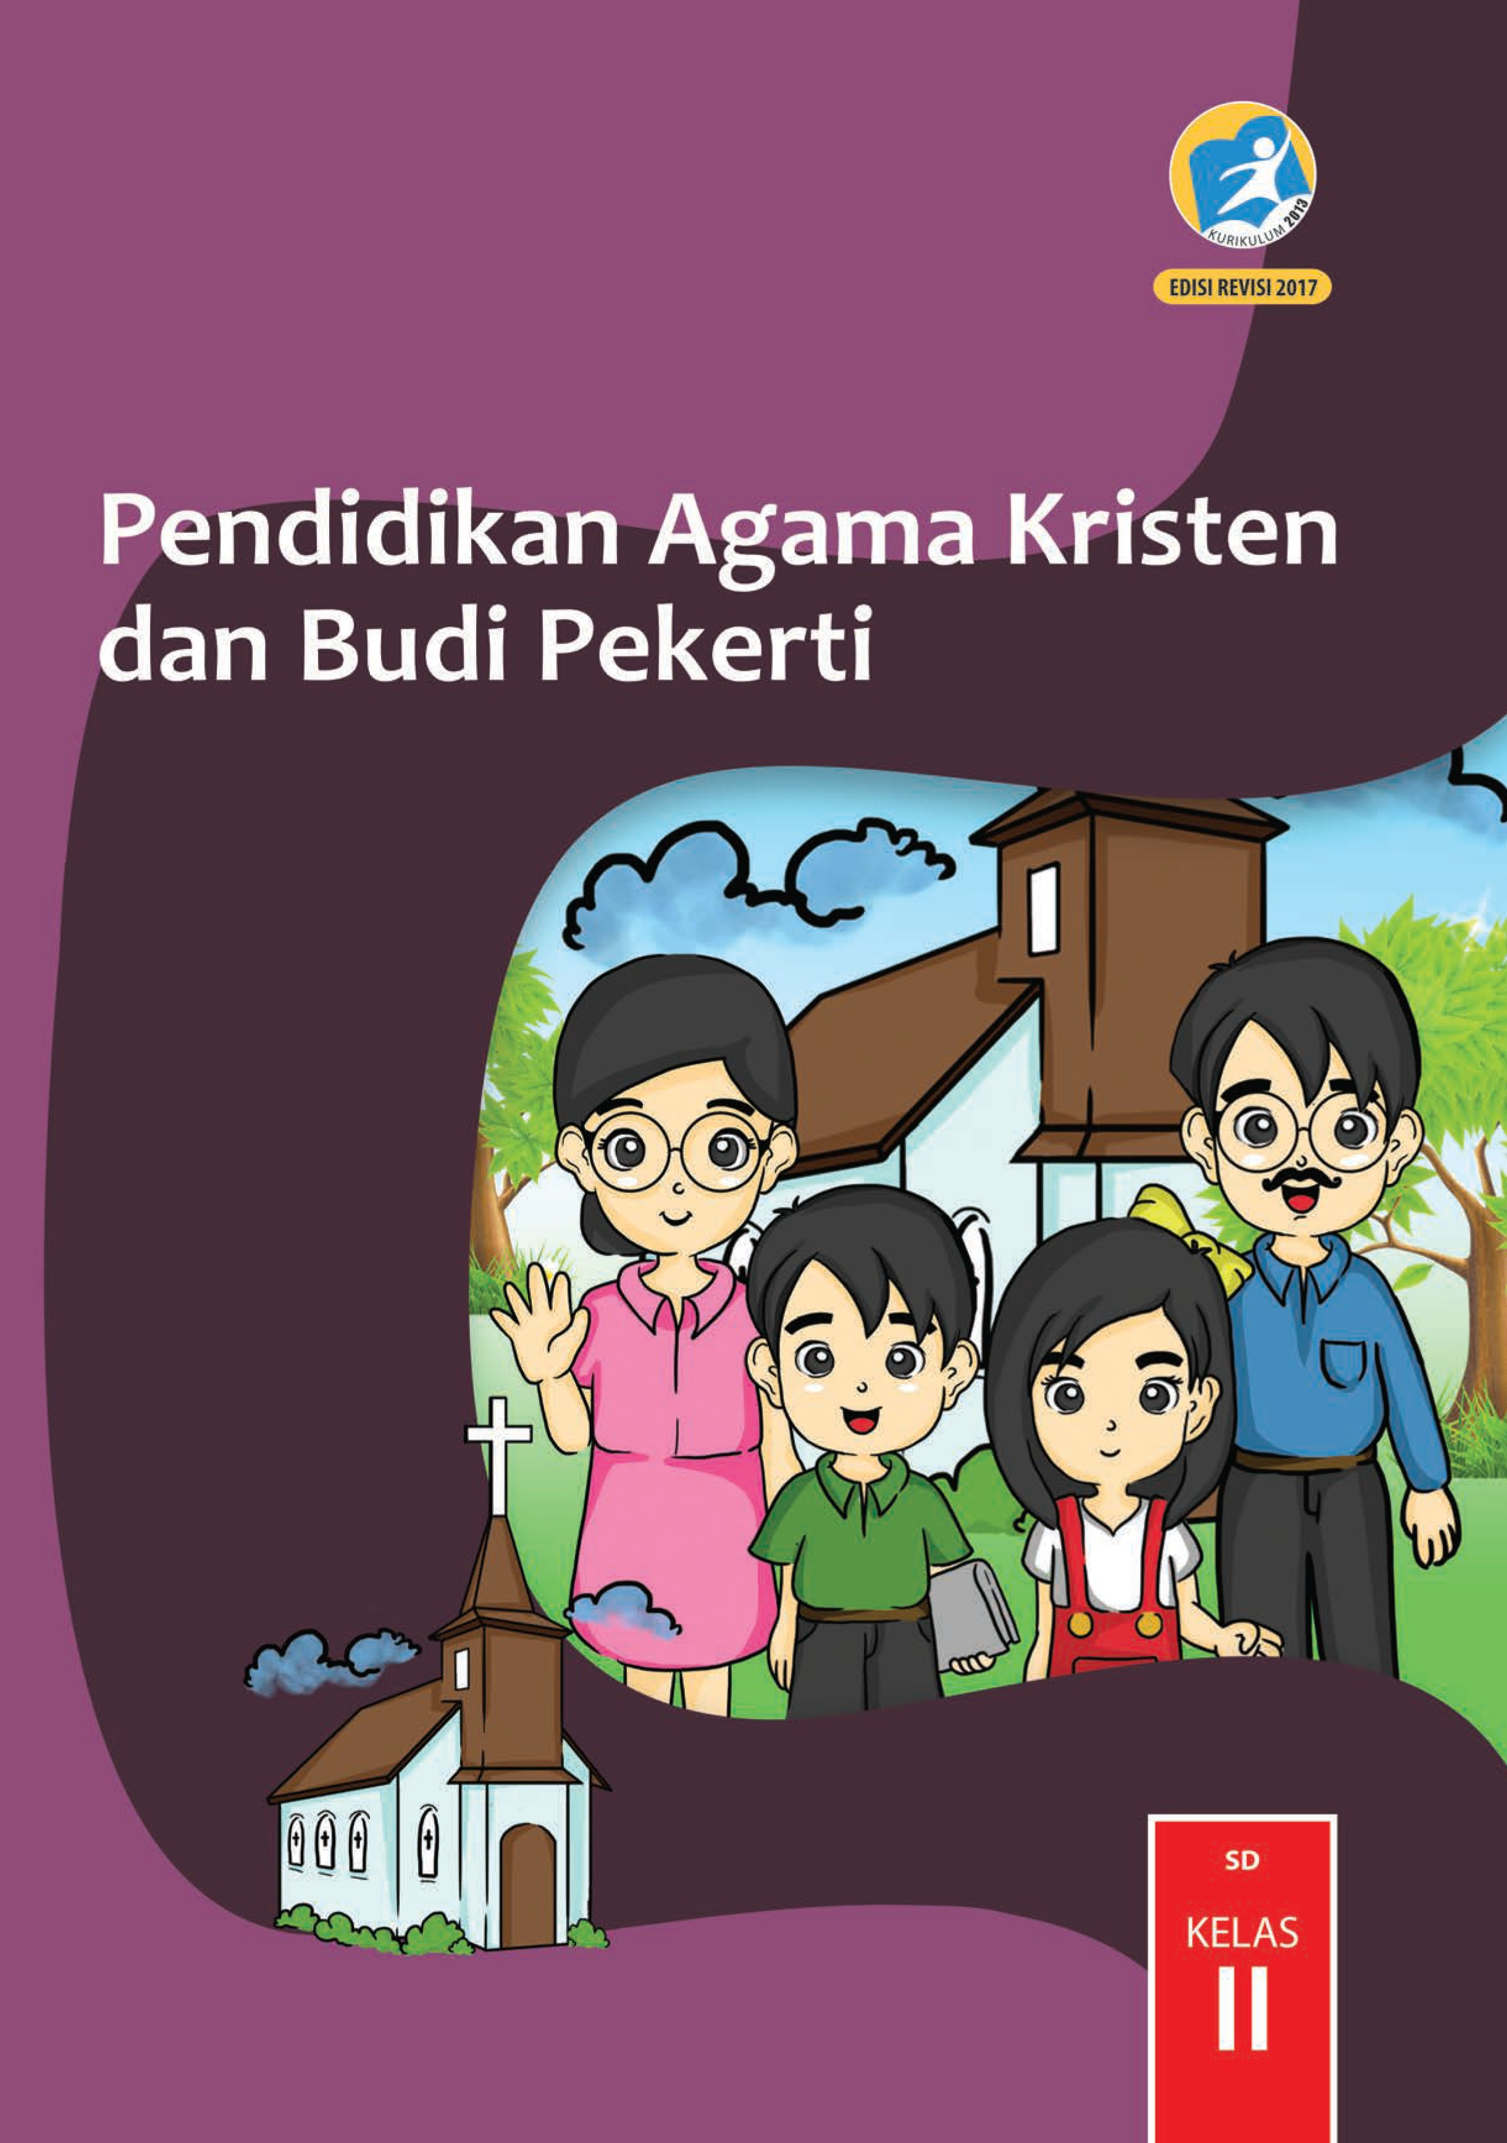

Hak Cipta © 2017 pada Kementerian Pendidikan dan Kebudayaan Dilindungi Undang-Undang

***Disklaimer:*** *Buku ini merupakan buku siswa yang dipersiapkan Pemerintah dalam rangka implementasi Kurikulum 2013. Buku siswa ini disusun dan ditelaah oleh berbagai pihak di bawah koordinasi Kementerian Pendidikan dan Kebudayaan, dan dipergunakan dalam tahap awal penerapan Kurikulum 2013. Buku ini merupakan “dokumen hidup” yang senantiasa diperbaiki, diperbarui, dan dimutakhirkan sesuai dengan dinamika kebutuhan dan perubahan zaman. Masukan dari berbagai kalangan yang dialamatkan kepada penulis dan laman* [*http://buku.kemdikbud.go.id*](http://buku.kemdikbud.go.id/) *atau melalui email* [*buku@kemdikbud.go.id*](mailto:buku@kemdikbud.go.id) *diharapkan dapat meningkatkan kualitas buku ini.*

*Katalog Dalam Terbitan (KDT)*

268

I. Judul

1. Kristen -- Studi dan Pengajaran

II. Kementerian Pendidikan dan Kebudayaan

Indonesia. Kementerian Pendidikan dan Kebudayaan.

Pendidikan Agama Kristen dan Budi Pekerti / Kementerian Pendidikan dan Kebudayaan.-- Edisi Revisi Jakarta : Kementerian Pendidikan dan Kebudayaan, 2017.

viii, 160 hlm. : ilus. ; 29,7 cm.

Untuk SD Kelas II

ISBN 978-602-282-196-0 (Jilid Lengkap) ISBN 978-602-282-198-4 (Jilid 2)

Penulis : Fransiska Veronica Muda dan Ev. Robinson Napitupulu. Penelaah : Pdt. Binsar J. Pakpahan.

Pereview : Theresia Sitanggang

Penyelia Penerbitan : Pusat Kurikulum dan Perbukuan, Balitbang, Kemendikbud.

Cetakan Ke-1, 2014 ISBN 978-979-1274-76-0 (Jilid 2)

Cetakan Ke-2, 2017 (Edisi Revisi)

Disusun dengan huruf Baar Metanoia, 18 pt.

**Kata Pengantar**

Belajar bukan sekadar untuk tahu, melainkan dengan belajar seseorang menjadi tumbuh dan berubah. Tidak sekadar belajar lalu berubah, dan menjadi semakin dekat dengan Allah sendiri. Sebagaimana tertulis dalam Mazmur 119:73, “Tangan-Mu telah menjadikan aku dan membentuk aku, berilah aku pengertian, supaya aku dapat belajar perintah-perintah-Mu”. Tidak sekedar belajar lalu berubah, tetapi juga mengubah keadaan.

Pengembangan Kurikulum 2013 adalah upaya yang dilakukan melalui salah satu elemen pendidikan, yaitu kurikulum untuk memperbaiki kualitas hidup dan kondisi sosial bangsa Indonesia secara lebih luas. Jadi, pengembangan kurikulum 2013 tidak hanya berkaitan dengan persoalan kualitas pendidikan saja, melainkan kualitas kehidupan bangsa Indonesia secara umum agar tahapan pembelajaran memungkinkan peserta didik berkembang dari proses menyerap pengetahuan dan mengembangkan keterampilan hingga memekarkan sikap serta nilai-nilai luhur kemanusiaan.

Di bidang Pendidikan Agama Kristen (PAK), perubahan ini sejalan dengan arah perubahan PAK yang bersifat dogmatis indoktrinatif menjadi PAK yang membebaskan peserta didik untuk mengembangkan kreativitas berpikir, kemerdekaan dalam bersikap dan bertindak sesuai dengan isi ajaran iman kristiani. Kompetensi Dasar Kurikulum Pendidikan Agama Kristen bersifat koheren dan linier pada keseluruhan Kompetensi Dasar dari Kompetensi Inti sikap spiritual (KI-1), Sikap Sosial (KI-2), Pengetahuan (KI-3) dan keterampilan (KI-

1. sehingga membentuk peserta didik secara holistik sebagai manusia utuh yang tidak terpilah-pilah dalam tiap ranah (sikap, penegetahuan, dan ketrampilan) terutama pada penghayatan nilai-nilai iman Kristen dan pembentukan karakter kristiani dalam memperteguh iman kepada Tuhan Allah, mempunyai

kedamaian batin, memiliki budi pekerti luhur, menghormati serta menghargai semua manusia dengan segala persamaan dan perbedaannya.

Buku Pendidikan Agama Kristen di SD adalah tentang mengenalAllahmelaluidirinya,keluarga,temansertalingkungan hidup, kemudian mewujudkan pengenalan akan Allah dalam iman dan perbuatan dalam segala aspek kehidupan sebagai ibadah yang sejati. Lingkup materi dan kompetensi di kelas II Memahami kehadiran Allah melalui berbagai peristiwa alam serta mengakui kemahakuasaan Allah. Pemahaman konsep mengenai Allah yang hadir melalui berbagai peristiwa alam hal itu menjadi tanda bahwa Allah maha kuasa karena itu manusia beriman takluk pada kekuasaan-Nya

Buku ini sangat terbuka untuk dilakukan perbaikan dan penyempurnaan. Oleh karena itu, kami mengundang para pembaca memberikan kritik, saran dan masukan untuk perbaikan dan penyempurnaan pada edisi berikutnya. Atas kontribusi tersebut, kami mengucapkan terima kasih. Mudah- mudahan kita dapat memberikan yang terbaik bagi kemajuan dunia pendidikan dalam rangka mempersiapkan generasi seratus tahun Indonesia Merdeka (2045).

Jakarta

Penulis



**Daftar Isi**

**Kata Pengantar Daftar Isi**

**Pelajaran 1 Menghormati Orang Tua**

* 1. Pengantar
  2. Menyusun Ayat Alkitab
  3. Mendengarkan Cerita
  4. Menemukan Ayat Alkitab
  5. Menuliskan Nasihat Orang Tua
  6. Menulis Cerita
  7. Aku Mau Berjanji

**Pelajaran 2 Menghormati Orang yang Lebih**

**Tua di Lingkungan Sekitar**

1. Pengantar
2. Mendengarkan Cerita
3. Sudahkah Aku Melakukannya?
4. Aku Mau Melakukannya
5. Menuliskan Kembali Ayat Alkitab

**Pelajaran 3 Saling Mengasihi Anggota Keluarga**

1. Pengantar
2. Mendengarkan Cerita
3. Menempel Gambar
4. Mengasihi Melalui Sikap Berbagi
5. Aku Mau Melakukan
6. Tugas Rumah

**Pelajaran 4 Saling Menolong dalam Keluarga**

1. Pengantar
2. Mendengarkan Cerita
3. Menceritakan Kembali
4. Mencocokkan Gambar

**iii v 1**

1

2

3

4

6

7

13

**15**

15

16

19

21

23

**25**

25

27

36

38

39

41

**45**

45

47

49

50

1. Sudahkah Kamu Melakukannya? 51
2. Proyek Menolong di rumah 52

Pelajaran 5 Tanggung Jawabku di Rumah 55

1. Pengantar 55
2. Mendengarkan Cerita 56
3. Ayo Mewarnai 59
4. Mengingatkan Tanggung 60

Jawab di Rumah

1. Kegiatan Mingguan 61

Pelajaran 6 Tanggung Jawabku di Sekolah 63

1. Pengantar 63
2. Mendengarkan Cerita 65

(Bermain Peran)

1. Menempelkan Gambar 69

Tanggung Jawab di Sekolah

1. Sudahkah Aku Melakukannya? 70
2. Pengalamanku 72

Pelajaran 7 Keluargaku Hidup Rukun 73

A. Pengantar 73

ebeBr.sKamaan dalam Keluargaku 74

1. Membaca Alkitab dan 77

Mendengarkan Cerita Guru

1. Aku Melakukannya dengan 79

Gembira

1. Pengalamanku 80

Pelajaran 8 Rukun dengan Tetangga 83

A. Pengantar 83

emBa.nTku Banyak di Rumah 85

1. Membaca Alkitab Bersama 87
2. Aku Sopan dan Ramah 89
3. Aku Mau Melakukan 91

**Pelajaran 9 Rukun di Sekolah**

* 1. Pengantar
  2. Sekolahku Menyenangkan
  3. Membaca Alkitab Bersama emDb.aAwkua DP amai

ja ES.aBmeaker

. F Menaati Aturan

G. Aku Mau Melakukan

**Pelajaran 10 Keluarga Disiplin**

1. Pengantar
2. Sepulang Sekolah
3. Keluargaku
4. Membaca Alkitab
5. Aku Mau Taat Aturan

. KFegiatan Mingguan

**Pelajaran 11 Disiplin di Lingkungan Kita**

1. Pengantar
2. Lingkunganku
3. Lingkunganku Bersih dan Indah
4. Membaca Alkitab dan Mendengarkan Cerita Guru
5. Lingkunganku Hijau

**Pelajaran 12 Disiplin di Sekolah dan Sekolah Minggu**

1. Pengantar
2. Disiplin di Sekolah
3. Aku di Sekolah
4. Membaca Alkitab dan Mendengarkan Cerita Guru
5. Dikelasku

e. laFs yKang Kuinginkan

G. Janji Pribadi

**95**

95

97

99

100

102

104

107

**109**

109

111

112

114

116

119

**123**

123

126

127

129

131

**135**

135

137

138

142

143

145

147

**Daftar Pustaka**

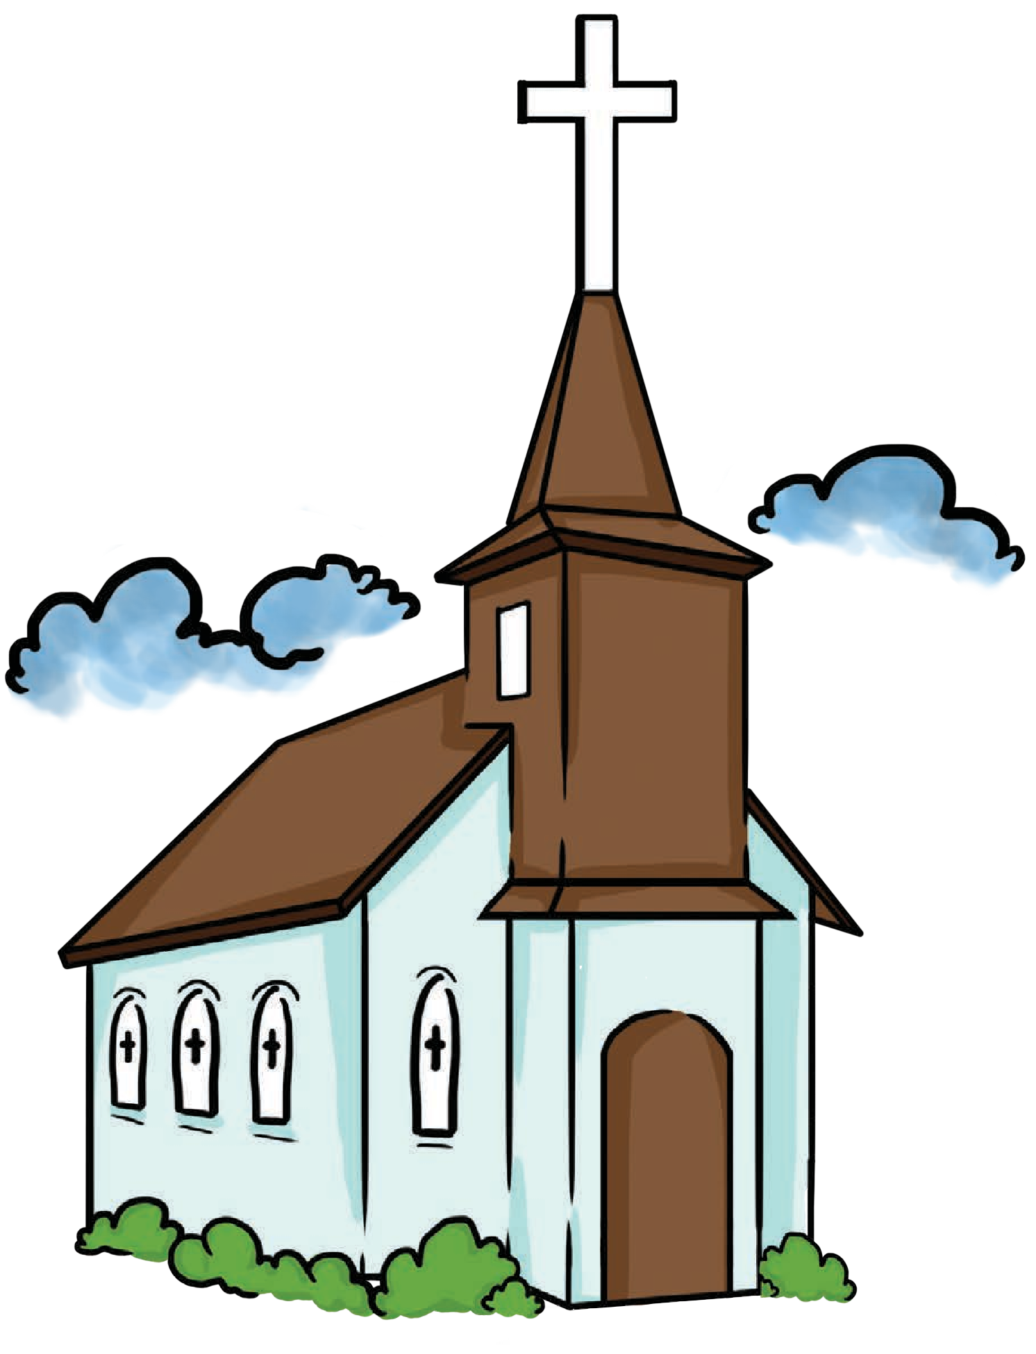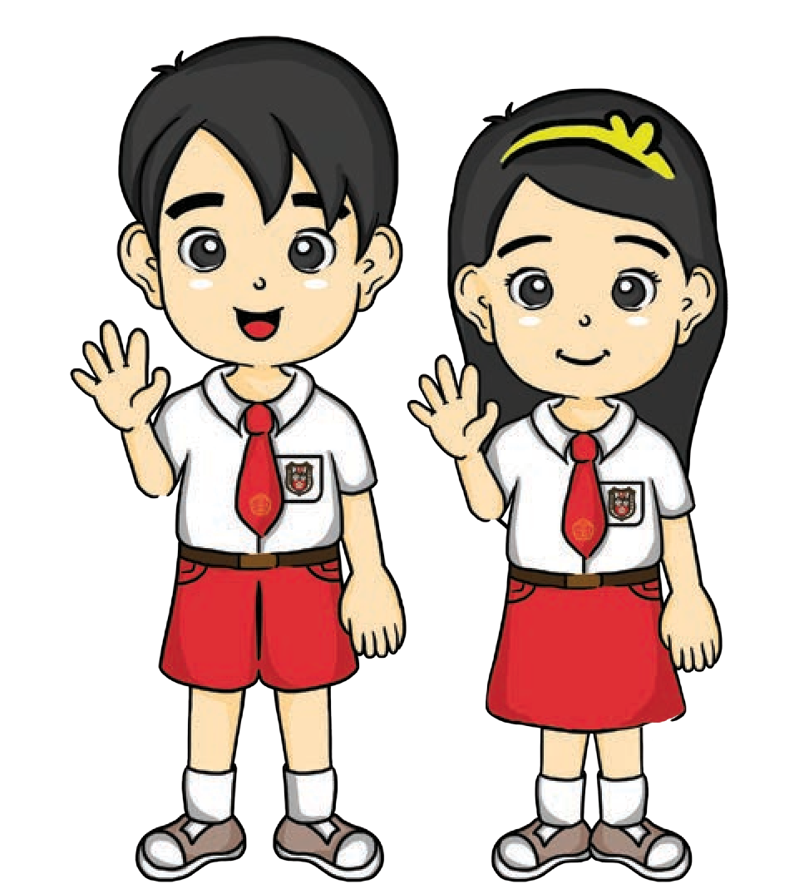

**viii**

Kelas II Sekolah Dasar

#### Pelajaran 1

**Menghormati Orang Tua**

Bahan Alkitab:

##### *Keluaran 20:12;*

***Amsal 1:8***

Bernyanyi dan Berdoa

Lagu: **Perintah Allah Kelima**

Hormati orang tuamu supaya lanjut usiamu Di tanah yang kuberikan padamu

Itulah p’rintah Allah kelima Ku kan patuh mama,

ku kan patuh papa. Turuti semua nasihat. Tidak boleh nakal jadi anak pintar Sayang kakak dan adik

*(sumber:* [*http://www.youtube.com/watch?v=WjigGt0Yi4k)*](http://www.youtube.com/watch?v=WjigGt0Yi4k))

Teman-teman, sebelum kita mulai pelajaran, ayo kita bernyanyi dan berdoa!

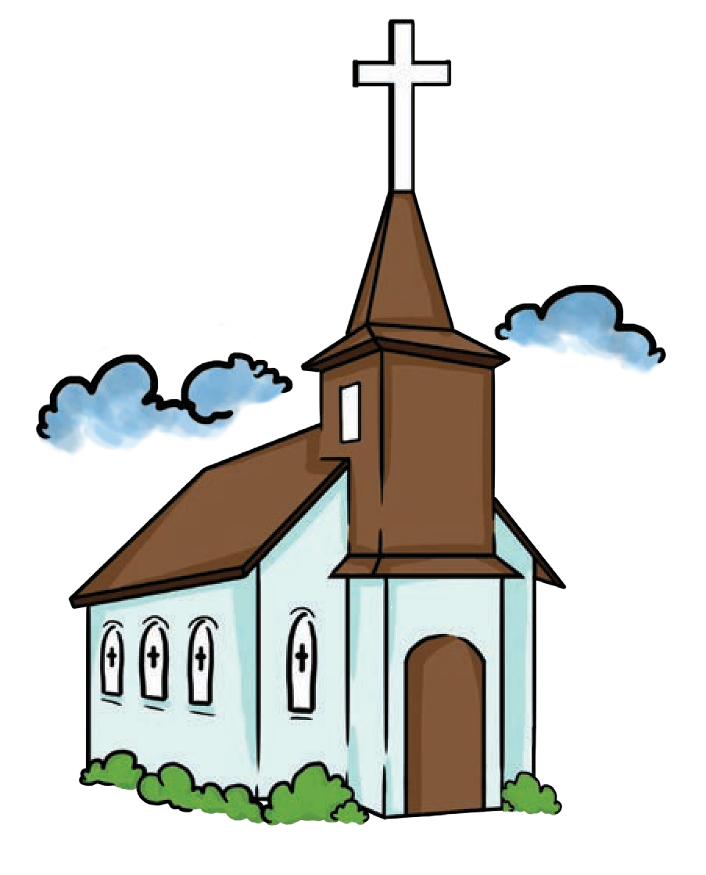

# A. Pengantar

Menghormati orang tua adalah perintah Tuhan, yang bisa kita baca di dalam Alkitab.

Perintah itu salah satu dari sepuluh perintah Tuhan di dalam kitab Keluaran 20:12.

Tahukah kamu isi dari perintah itu?



**B. Menyusun Ayat Alkitab**

ayahmu

di tanah

umurmu

Tuhan

kepadamu

ibumu

hormatilah

dan

supaya

yang

lanjut

diberikan

Allahmu



**C. Mendengarkan Cerita**



Apakah kamu sudah menghormati orang tuamu?

Seperti apakah caranya menghormati orang tua?

Sem adalah anak yang mau mendengarkan nasihat ibu. Bagaimana dengan kalian, apakah kalian juga mau mendengarkan nasihat orang tuamu

sebagai wujud kalian menghormati

orang tua kalian?

Perintah menghormati orang tua disampaikan oleh Musa kepada bangsa Israel

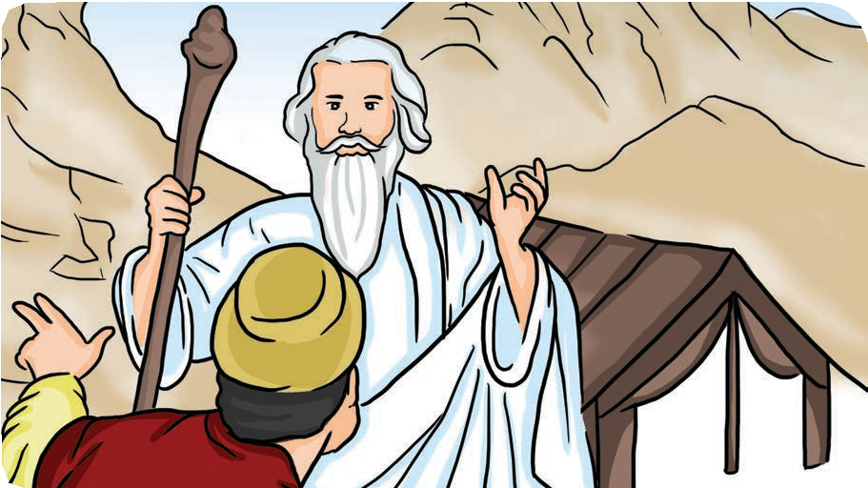

Musa sedang berbicara dengan orang-orang Israel di kemah padang gurun

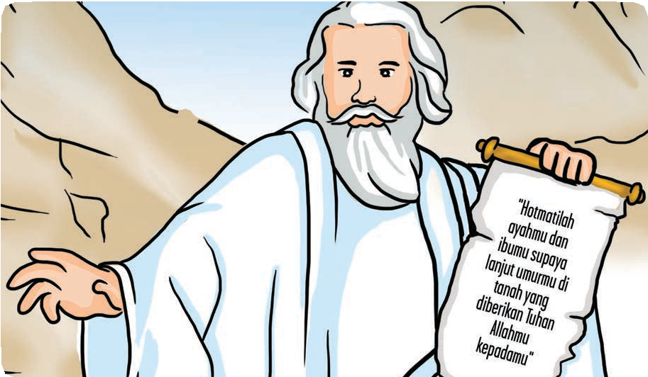

Musa mengingatkan orang Israel tentang perintah Allah ke-5



**D. Menemukan Ayat Alkitab**

Selain perintah Tuhan yang disampaikan oleh Musa kepada orang Israel, ada juga ayat-ayat Alkitab yang menuliskan tentang menghormati orang tua.

1. Setiap orang di antara kamu haruslah menghormati ibunya dan ayahnya dan memelihara hari

Ayo temukan dimana ayat-ayat itu ditulis dalam



Alkitab! Jawabannya dapat kamu temukan di dalam kotak yah

Sabat-Ku; Akulah TUHAN, Allahmu.

Kolose 3:20

Kitab:

1. Hai anak-anak, taatilah orang tuamu dalam segala hal, karena itulah yang indah di dalam Tuhan.

Kitab:

1. Hai anakku, dengarkanlah didikan ayahmu, dan janganlah menyia-nyiakan ajaran ibumu.

Kitab:



Amsal 1:8

Imamat 19:3



**E. Menuliskan Nasihat Orang Tua**

Tuliskan nasihat-nasihat yang diberikan oleh orang tuamu!

#### Nasihat Ayah Nasihat Ibu



**F. Menuliskan Cerita**

Tuliskanlah cerita singkat berdasarkan gambar di bawah ini!

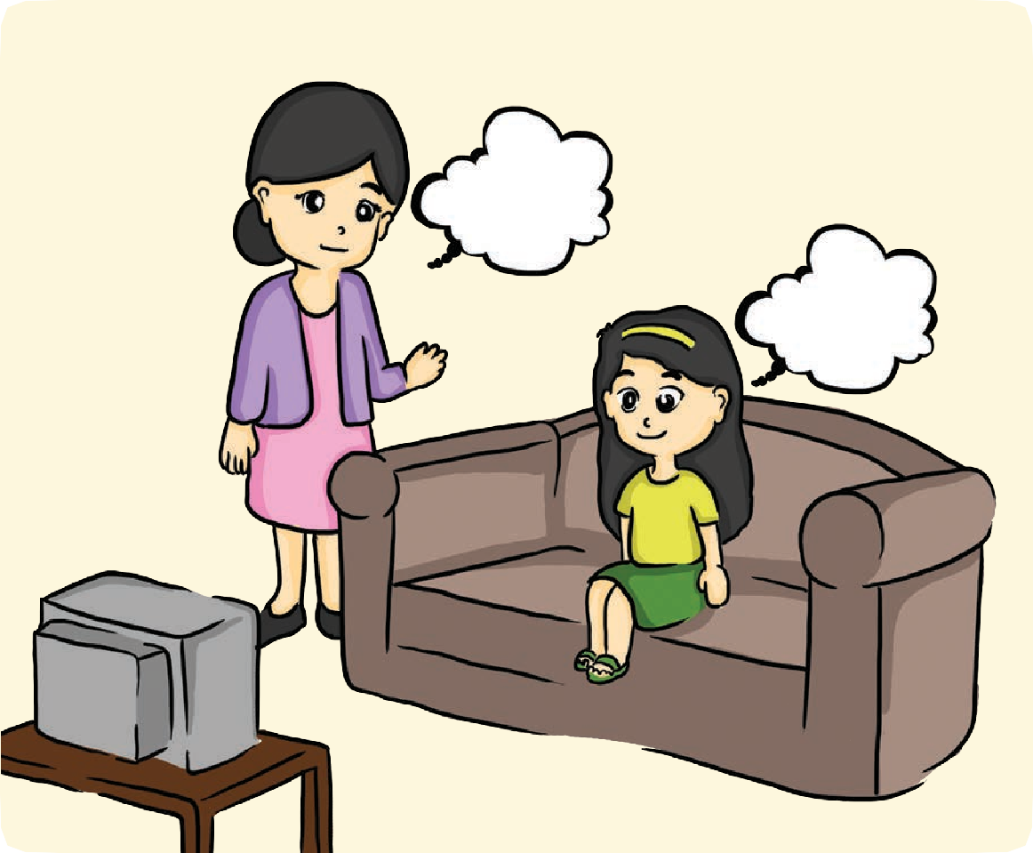

Nak, sudah saatnya belajar ya!

Baik ibu

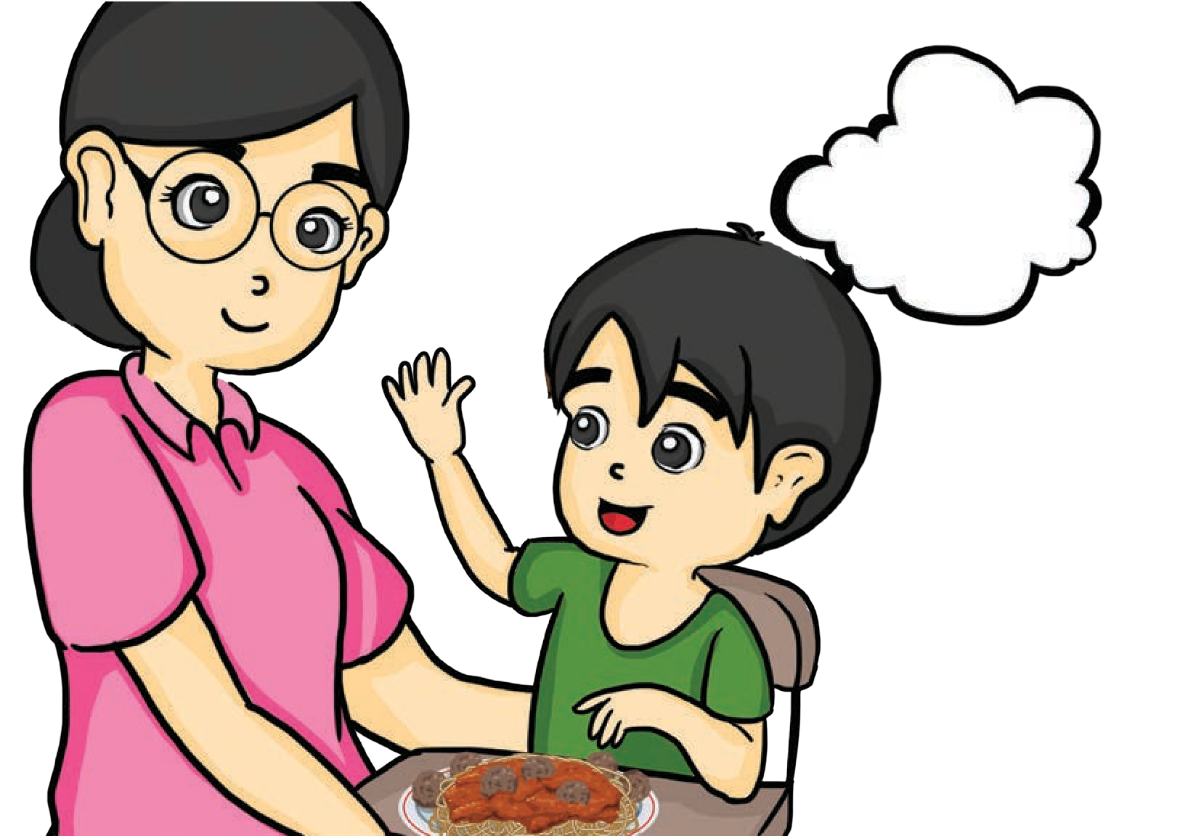

Terima kasih ibu, masakannya

enak

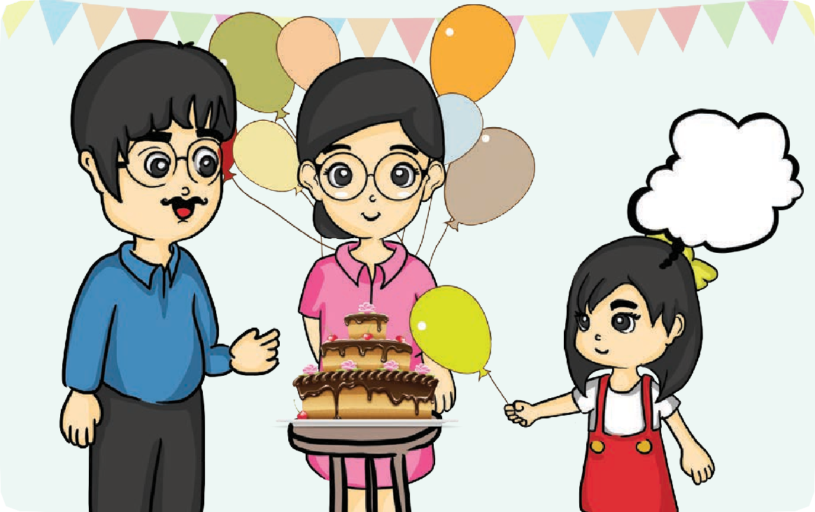

Selamat ulang tahun ayah

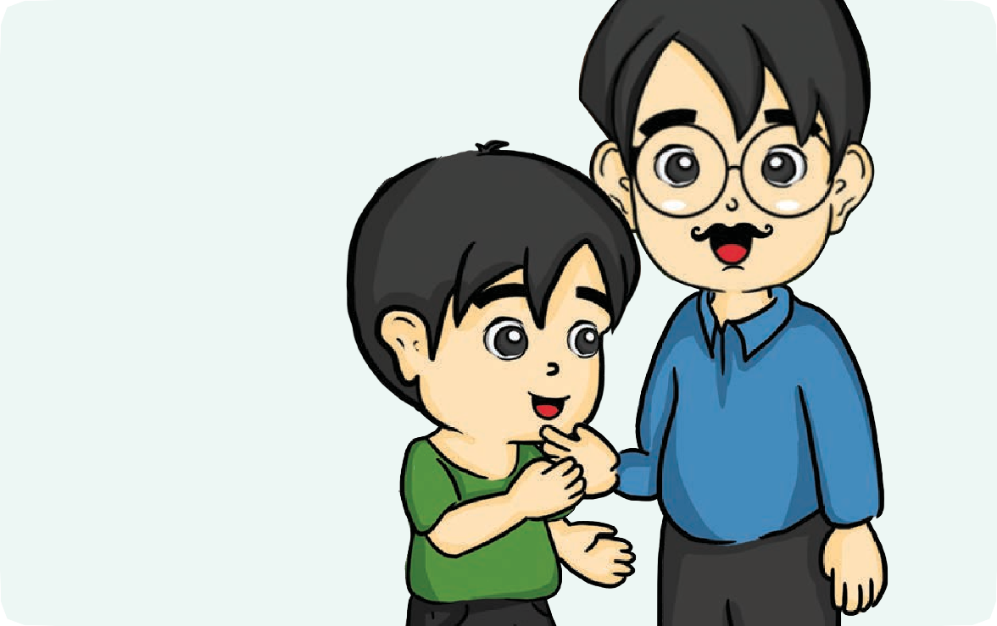

Selamat pagi

ayah!

**10** Kelas II Sekolah Dasar

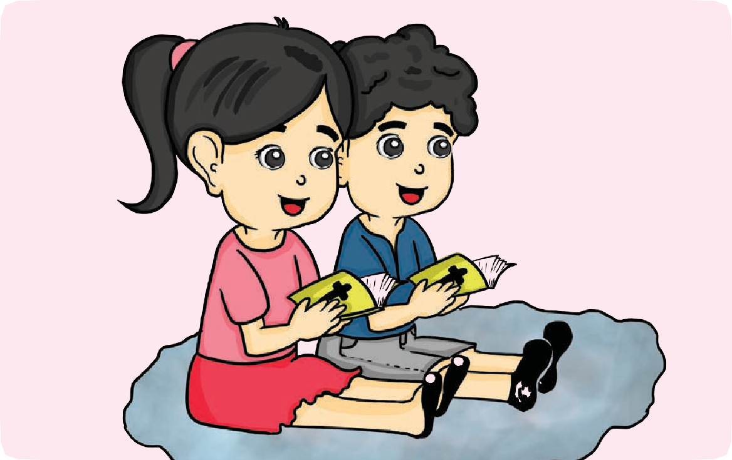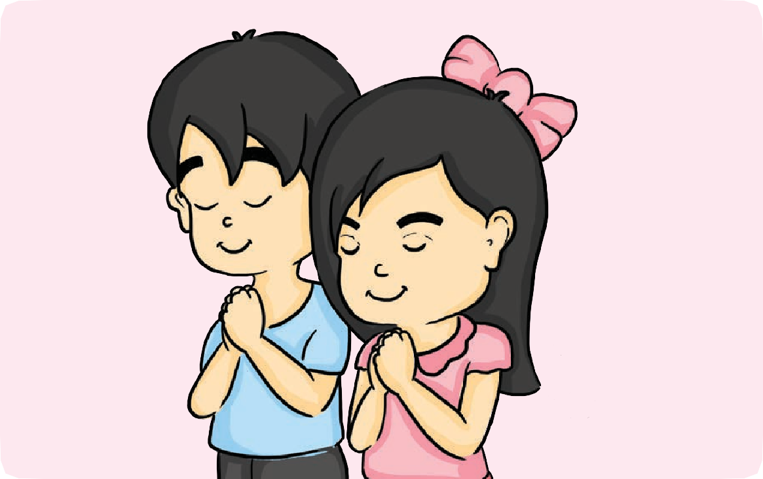

**G. Aku Mau Berjanji**

Tuliskan sikap tidak menghormati orang tua yang pernah kamu lakukan!



Tuliskan janjimu untuk menghormati orang tuamu pada sebuah karton yang berbentuk hati.

Kemudian hiaslah dengan bahan-bahan yang disediakan!

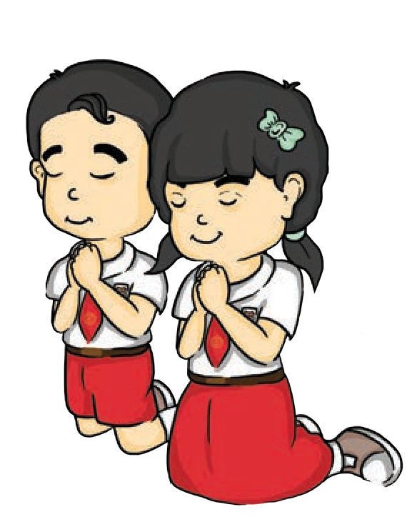

***Berdoalah kepada Tuhan Yesus!***

Tuhan Yesus, aku mau mendengarkan nasihat ayah dan ibu.

Tolong aku untuk dapat selalu menghormati ayah dan ibuku. Amin.

#### Pelajaran 2

**Menghormati Orang yang Lebih Tua**

**di Lingkungan Sekitar**

Bahan Alkitab:

##### *1 Timotius 5:1-2*

Bernyanyi dan Berdoa

Lagu: **YESUS MENGINGINKAN DAKU**

Yesus menginginkan daku bersinar bagi-Nya, dimanapun ku berada, ku mengenangkan-Nya.

Refrein:

Bersinar, bersinar, itulah kehendak Yesus bersinar, bersinar, aku bersinar terus.

(sumber: <http://www.youtube.com/watch?v=WjigGt0Yi4k)>

Teman-teman, sebelum kita mulai pelajaran, ayo kita bernyanyi dan berdoa!



# Pengantar

Siapa sajakah orang yang lebih tua usianya dari kita? Mereka adalah paman, bibi, nenek, kakek, kakak, juga bapak-ibu guru.

Kita bisa menunjukkan sikap menghormati orang yang lebih tua usianya dari kita. Salah satu contohnya adalah dengan berkata dan bersikap sopan.



**B. Mendengarkan Cerita**



Tahukah kamu siapakah Paulus itu?

Siapakah Timotius itu?

Apa ya pesan Paulus kepada Timotius?

# Ayo Mengenal Tokoh Paulus dan Timotius

Setelah mendengar cerita gurumu, tuliskan apa saja yang kamu ketahui tentang Paulus dan Timotius!

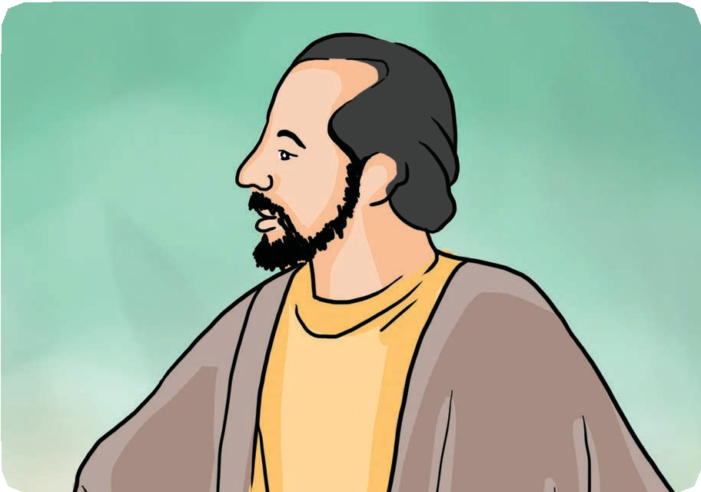

*Tokoh Paulus*

Namaku : Tempat lahirku : Nama Guruku : Pekerjaanku :

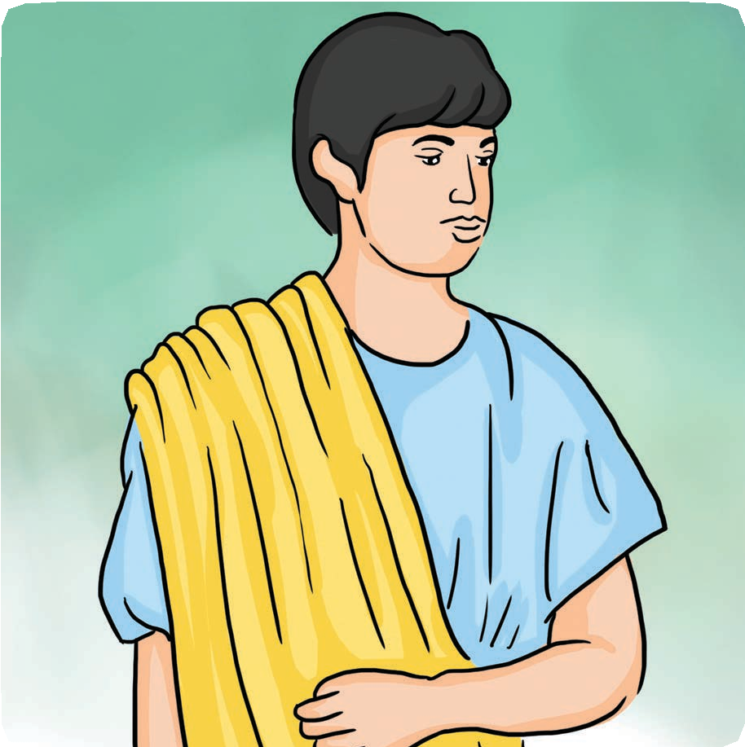

*Tokoh Timotius*

Namaku : Tempat lahirku : Nama Guruku : Pekerjaanku :

Tuliskan pesan Paulus kepada Timotius yang terdapat dalam 1 Timotius 5:1-2!

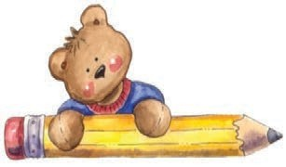

**C. Sudahkah Aku Melakukannya?**

Warnailah satu  jika kamu belum melakukan

Warnailah dua  jika kamu kadang-kadang melakukan

Warnailah tiga  jika kamu sering melakukannya

|  |  |
| --- | --- |
| Memberi salam jika bertemu dengan orang lain |  |
| Berkata sopan kepada paman dan bibi |  |
| Mempersilahkan tamu yang datang untuk duduk |  |
| Mengucapkan terima kasih saat diberikan hadiah |  |
| Mendengarkan nasihat bapak-ibu guru |  |
| Mendengarkan nasihat kakek-nenek |  |
| Menjawab bila dipanggil namanya |  |



**D. Aku Mau Melakukannya**

Tuliskan sikap dan perbuatan menghormati orang yang lebih tua pada kolom di bawah ini!

|  |  |  |
| --- | --- | --- |
| **No** | **Orang yang Lebih Tua** | **Sikap dan Perbuatan Menghormati** |
| 1 | Kakek dan Nenek |  |
| 2 Paman dan Bibi | |  |
| 3 Kakak | |  |

1. Bapak-Ibu Guru
2. Guru Sekolah Minggu
3. Tetangga



**E. Menuliskan kembali Ayat Alkitab**

Bukalah Alkitabmu Efesus 6:1 dan tuliskan kembali dengan benar.

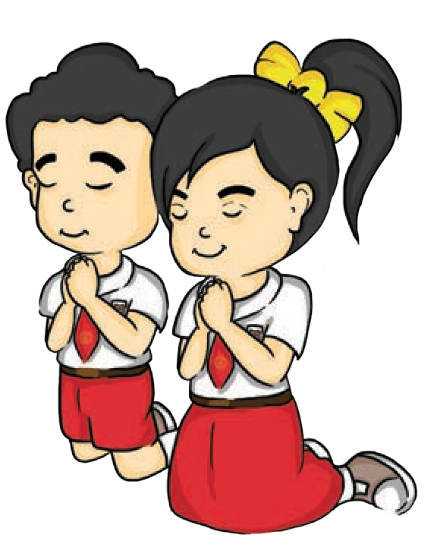

***Berdoalah kepada Tuhan Yesus!***

Tuhan Yesus, aku mau menjadi anak yang selalu menghormati orang yang lebih tua dariku.

Ajarkan aku untuk selalu mendengarkan nasihat dan bersikap sopan setiap saat. Amin.

#### Pelajaran 3

**Saling Mengasihi Anggota Keluarga**

Bahan Alkitab:

##### *1 Yohanes 4:7-21;*

***Kejadian 33:1-20***

***Kejadian 42-45***

Bernyanyi dan Berdoa

Lagu: **Ku Cinta K’luarga Tuhan**

Ku cinta k’luarga Tuhan Terjalin mesra sekali Semua saling mengasihi Betapa s’nang ku menjadi K’luarganya Tuhan

Teman-teman, sebelum kita mulai pelajaran, ayo kita bernyanyi dan berdoa!



# Pengantar

Tuhan telah memberikan keluarga yang baik kepada kita. Tuhan memberikan ayah, ibu, kakak dan adik.

Kita dapat bersyukur kepada Tuhan dengan cara saling mengasihi anggota keluarga. Mengapa kita harus mengasihi? Firman Tuhan berkata setiap orang yang mengasihi Tuhan berarti juga mengasihi sesamanya, dimulai dari keluarga dan juga orang-orang disekitar.

Coba kamu sebutkan dan tuliskan contoh-contoh perbuatan mengasihi anggota keluarga!



**B. Mendengarkan Cerita**



Maukah kamu menceritakan kisahnya?

Pernahkah kamu mendengar

tokoh Alkitab tentang saling mengasihi dalam keluarga?

Meneladani tokoh Alkitab yang menunjukkan sikap saling mengasihi dalam keluarganya:

1. Mengakui Kesalahan (Kejadian 44)

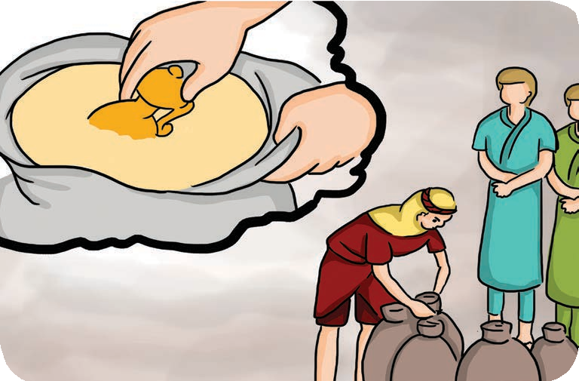

Pengawal memeriksa karung gandum saudara-saudara Yusuf

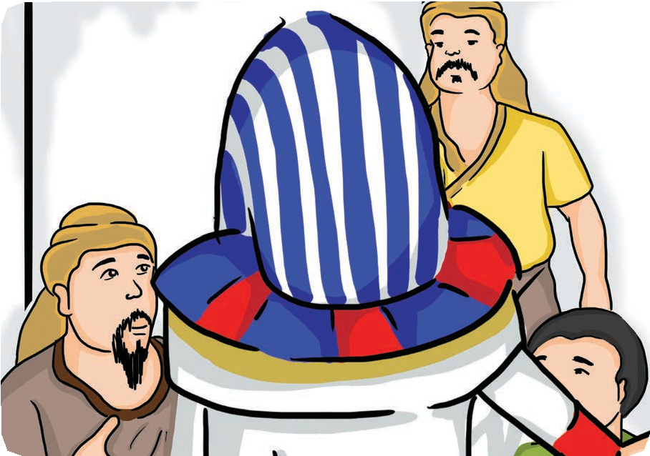

Yehuda berbicara kepada Yusuf

**Ayo Mengingat kembali**

Tuliskan kesalahan-kesalahan yang pernah kamu lakukan kepada mama, papa, kakak atau adik di kolom sebelah kiri, dan warnailah tanda  jika sudah mengakuinya atau tanda  jika belum mengakuinya.



Berbicara kasar kepada mama

**Belum Melakukan**

**Sudah Melakukan**

**Kegiatan**

|  |  |  |
| --- | --- | --- |
| ----------------  ----------------  ---------------- |  |  |
| ---------------- |  |  |
| ---------------- |
| ---------------- |
| ---------------- |  |  |
| ---------------- |
| ---------------- |
| ---------------- |  | |
| ---------------- |
| ---------------- |
| ---------------- |  | |
| ---------------- |
| ---------------- |



Jangan lupa, berdoalah kepada Tuhan Yesus agar dapat menolong kamu mengakui kesalahan yang telah dilakukan ya!

1. Saling Berbagi (Kejadian 42, 43 dan 45)

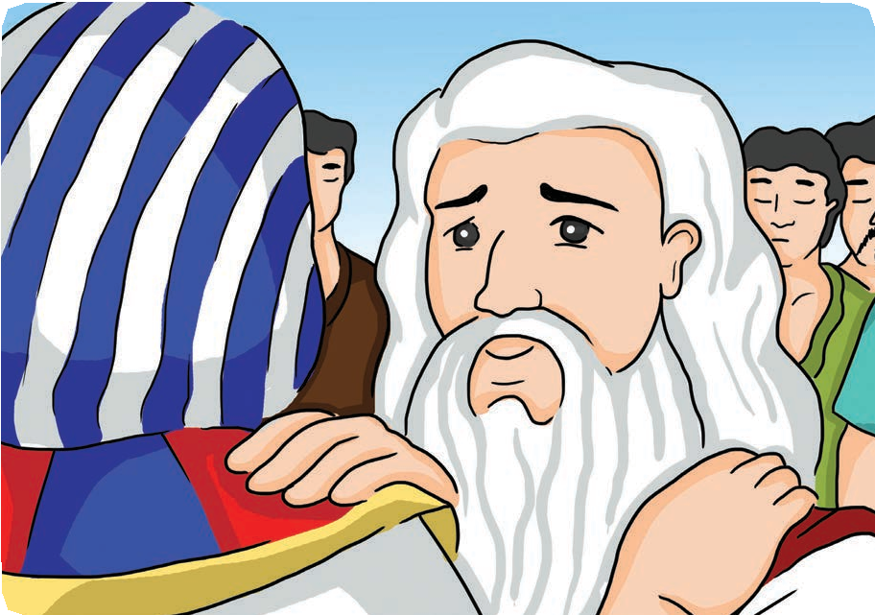

Yusuf bertemu Yakub, ayahnya

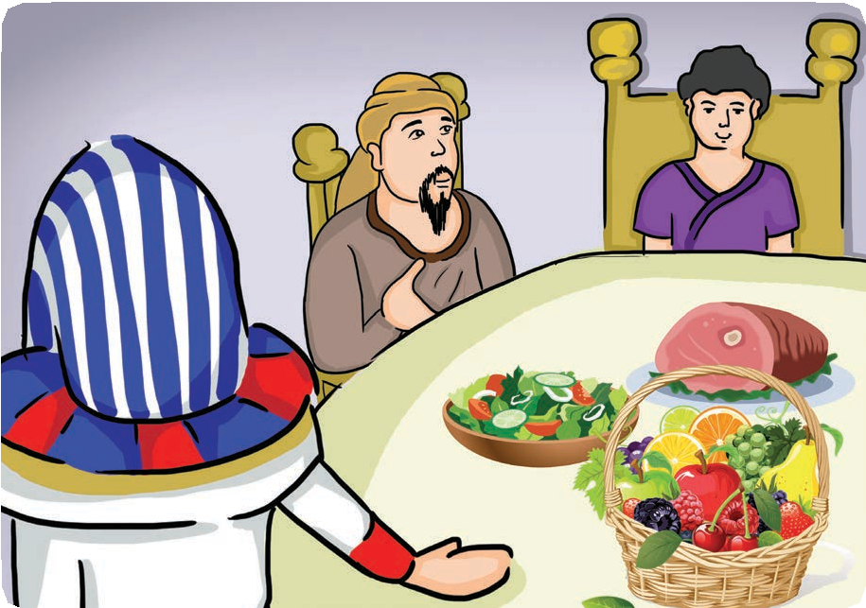

Yusuf menjamu saudara-saudaranya

**Menemukan Jawaban**



Ayo teman-teman temukan apa saja yang dibagikan oleh Yusuf kepada keluarganya dalam

kotak dengan menarik garis secara mendatar atau menurun ya!

Pakaian

Kereta

Keledai

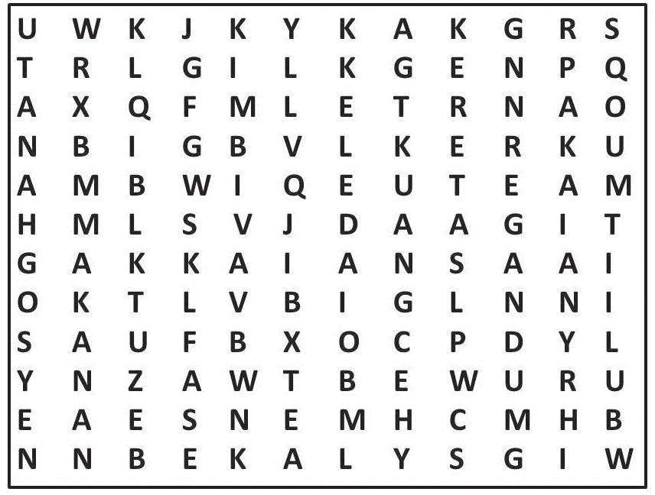

Uang



Tanah Gosyen

Bekal

Makanan

Gandum

1. Saling Memaafkan (Kejadian 33:1-20)

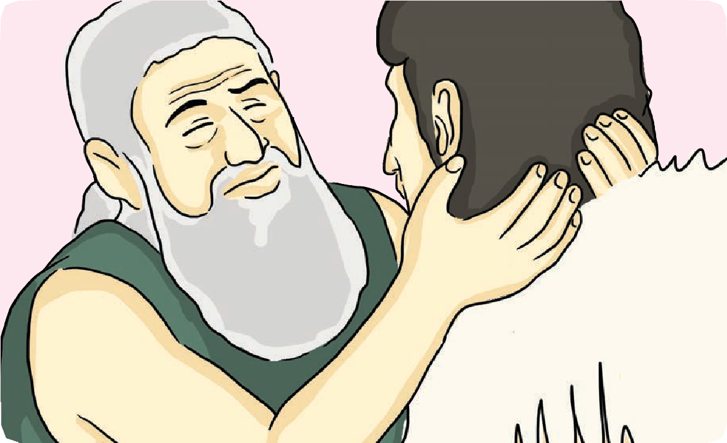

Yakub menipu ayahnya dengan berpura-pura menjadi Esau

sumber: [www.wikiwand.com](http://www.wikiwand.com/)

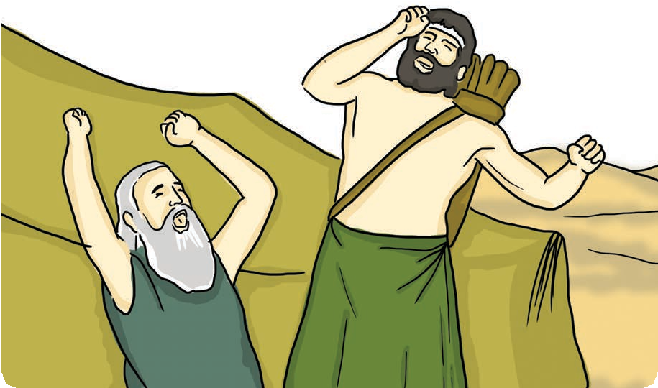

Esau menaruh dendam kepada Yakub yang telah mengambil berkatnya.

sumber: [www.wikiwand.com](http://www.wikiwand.com/)

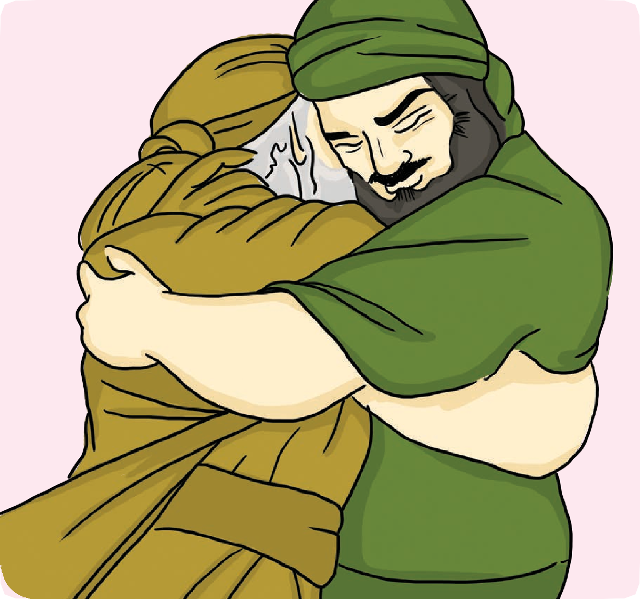

Yakub dan Esau akhirnya berdamai kembali setelah lama berpisah

sumber: Prayer-generation.b;og.spot.com

**Ceritaku**

Tuliskan salah satu cerita yang pernah kamu alami tentang saling memaafkan pada kolom yang telah disediakan, kemudian berbagilah ceritamu kepada teman sekelasmu dengan menceritakan kembali!



**C. Menempel Gambar**

Carilah gambar dari majalah atau koran yang menunjukkan contoh-contoh perbuatan saling mengasihi, kemudian gunting dan tempelkanlah pada kolom yang disediakan!



**D. Mengasihi Melalui Sikap Berbagi**

Gambarlah  tanda dalam kotak pada gambar yang menunjukkan sikap berbagi dan tanda  pada gambar yang bukan sikap berbagi!

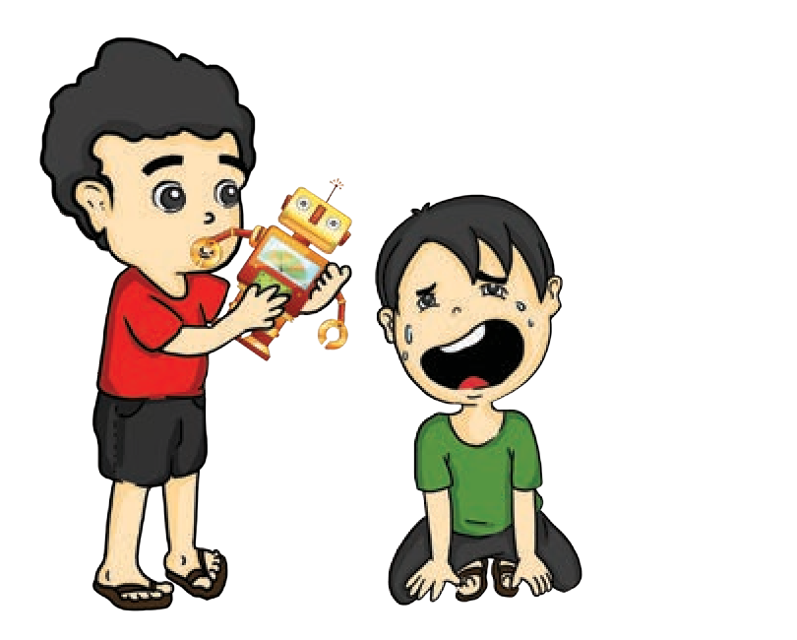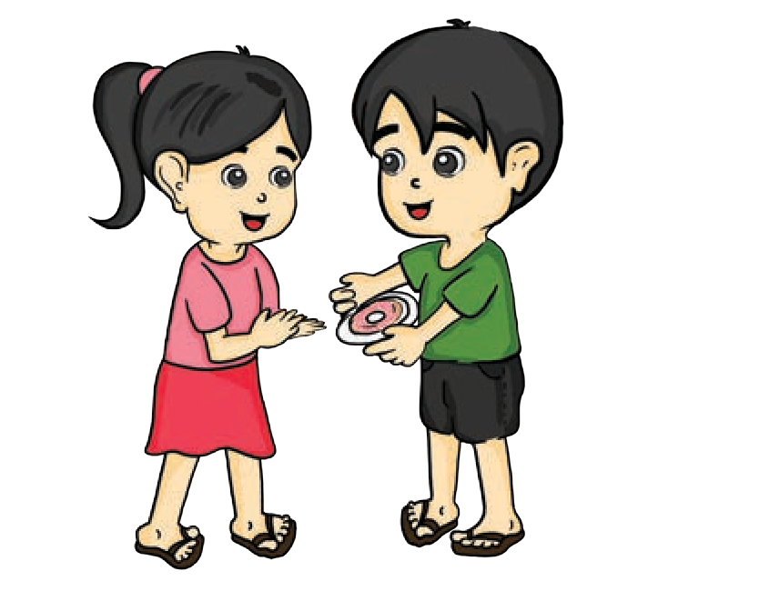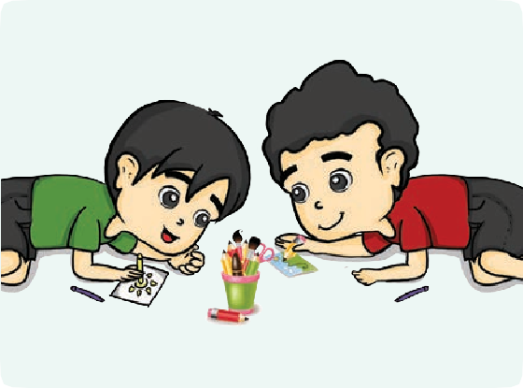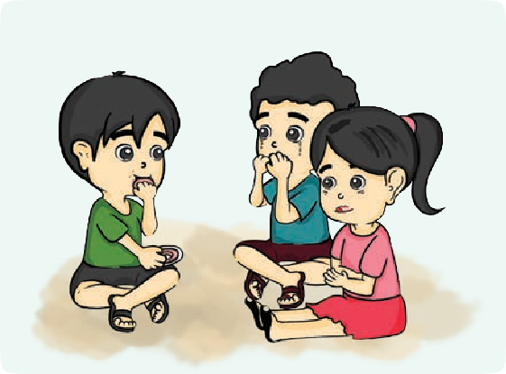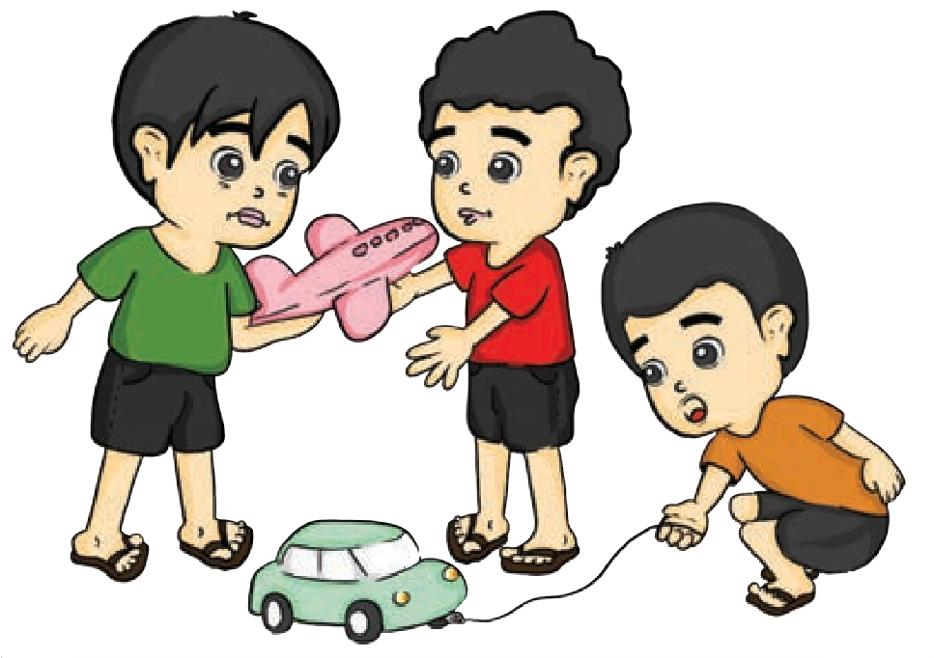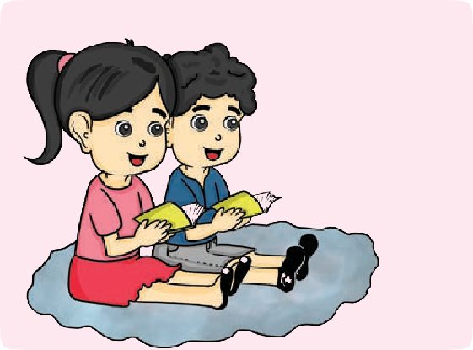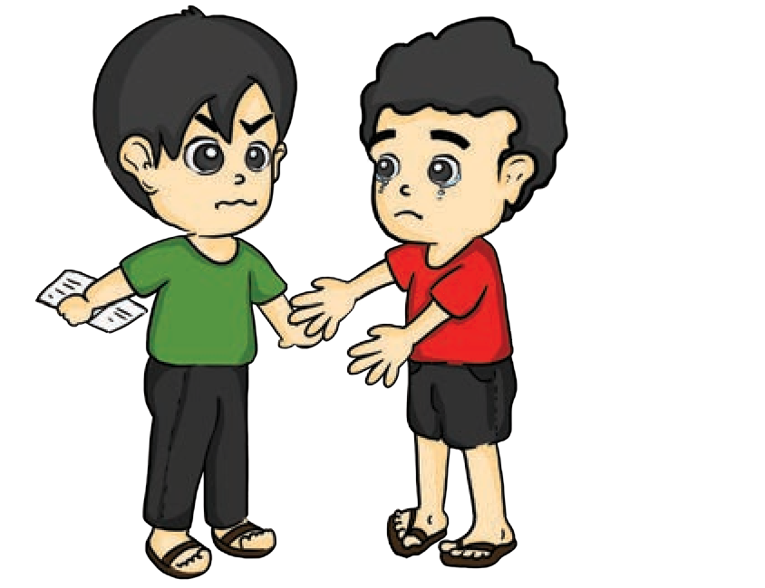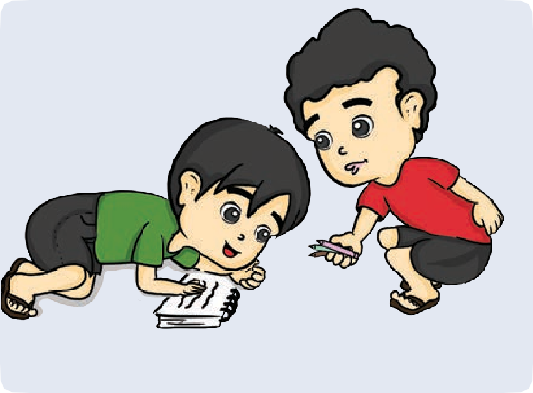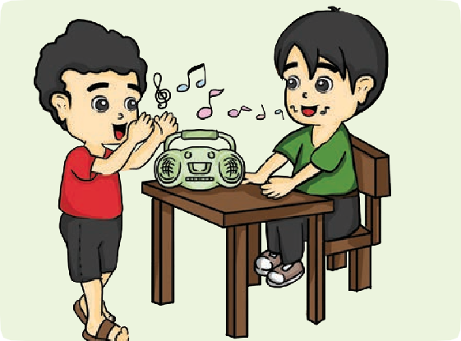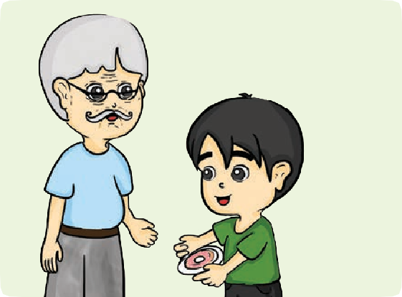

**E. Aku Mau Melakukan**

Gambarkan tanda  jika kamu sudah melakukan, dan tanda  jika kamu belum melakukan!

|  |  |  |  |
| --- | --- | --- | --- |
| **Kegiatan Sudah Belum Melakukan Melakukan** | | | |
| Memaafkan ayah dan ibu |  |  |  |

|  |  |  |
| --- | --- | --- |
| Berbagi makanan dengan kakak |  |  |
| Mendoakan ayah, ibu, kakak dan adik |  |  |
| Mengakui kesalahan yang telah dilakukan |  |
| Berkata sopan kepada ayah dan ibu |  |
| .....................................  ..................................... |  |
| .....................................  ..................................... |  |  |
| .....................................  ..................................... |  |  |



**F. Tugas Rumah**

### Menceritakan Kembali

Pilihlah salah satu cerita berikut yang pernah kamu dengarkan dari gurumu! Kemudian ceritakanlah kembali kepada anggota keluargamu di rumah!

* 1. Mengakui Kesalahan (Kejadian 44)

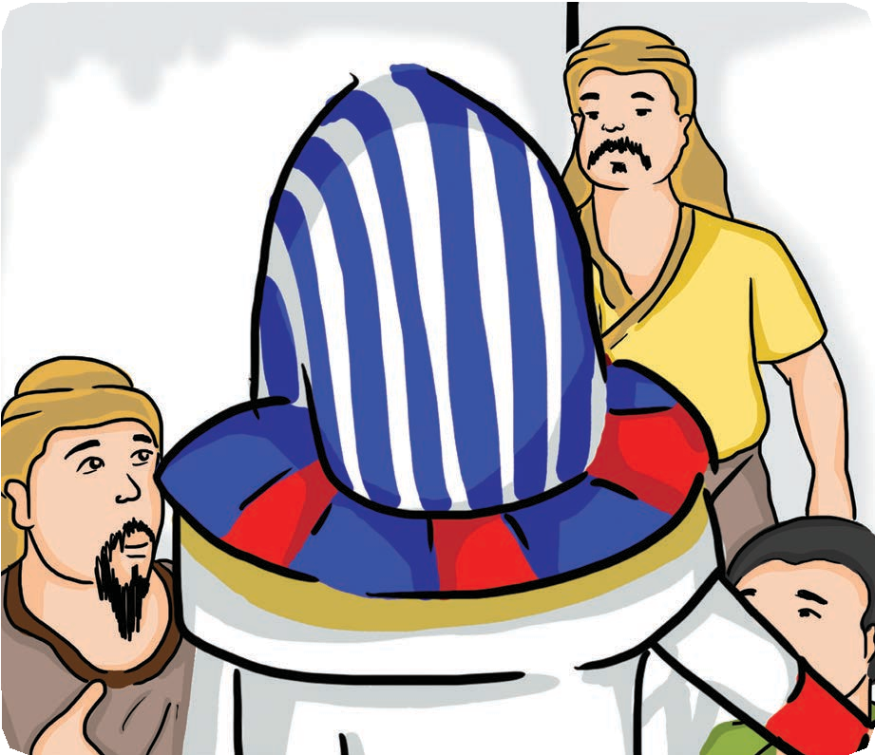

* 1. Saling Berbagi (Kejadian 42, 43 dan 45)

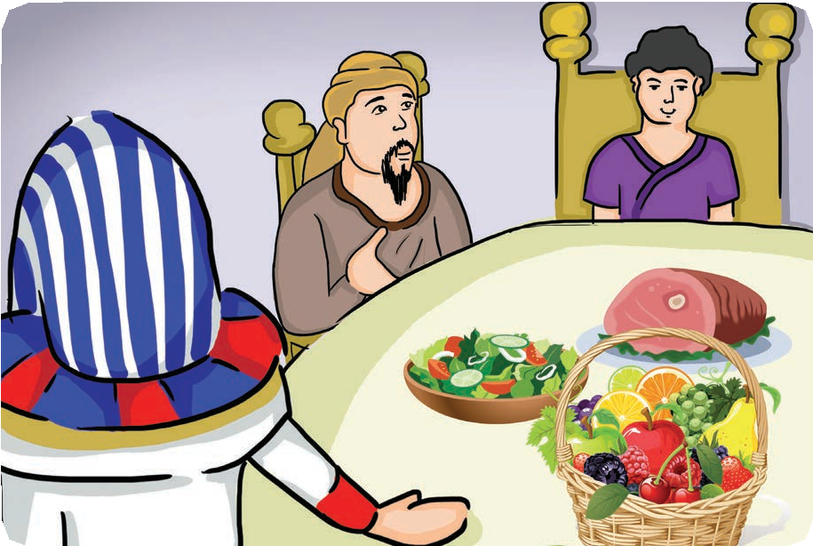

* 1. Saling Memaafkan (Kejadian 33: 1-20)

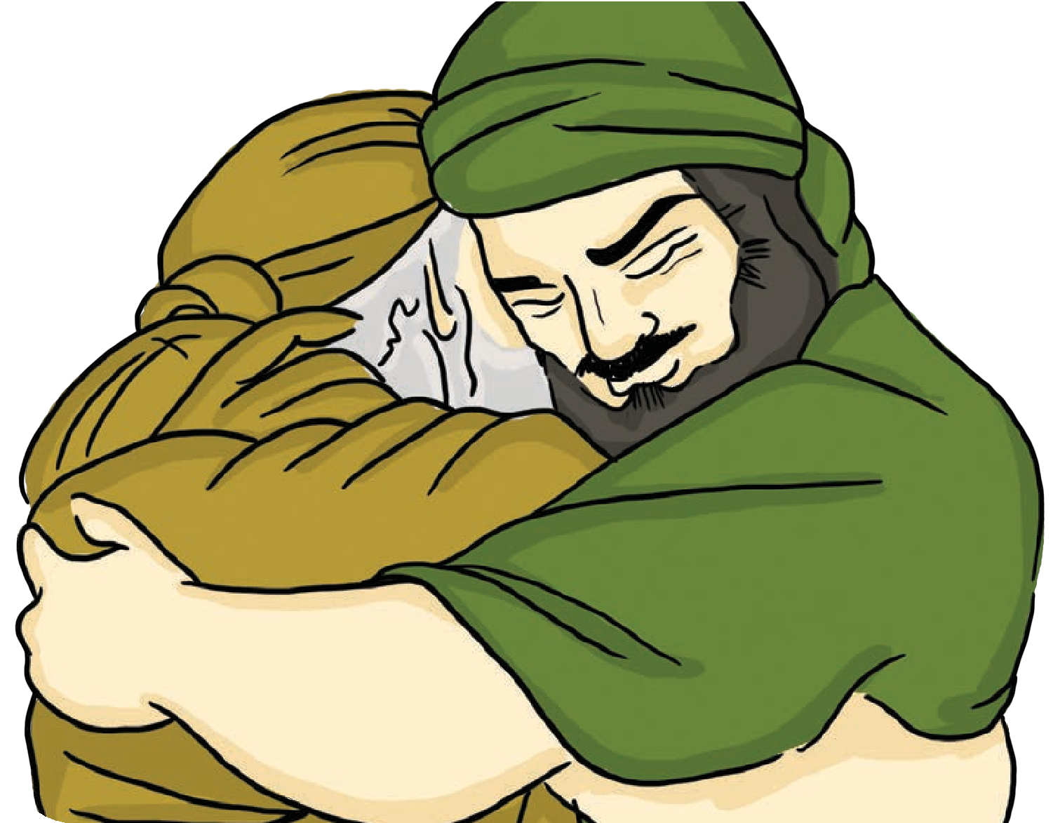

Mintalah kepada orang tua atau saudaramu untuk menuliskan kesan terhadap cerita yang mereka dengarkan darimu dengan menuliskan pada kolom di bawah ini!

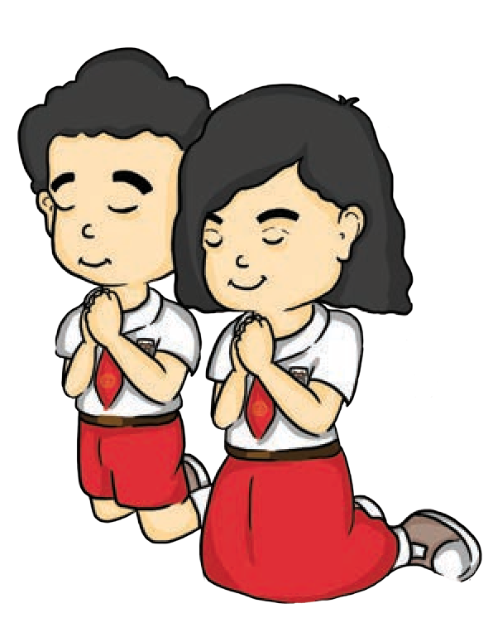

***Berdoalah kepada Tuhan Yesus!***

Tuhan Yesus, aku sangat mengasihi keluargaku. Jagalah ayah, ibu, adik dan kakak serta berkatilah mereka selalu. Ajarkan kami agar selalu saling mengasihi satu dengan yang lainnya.

Amin.

#### Pelajaran 4

**Saling Menolong dalam Keluarga**

Bahan Alkitab:

##### *Galatia 6:2;*

***Yohanes 2:1-15***

Bernyanyi dan Berdoa

Lagu: **Kita Kerja Sama-Sama**

Kita kerja sama-sama, sama-sama buat Tuhan

Kita kerja sama-sama, senangnya hati. Kerjaku, kerjamu, semuanya buat Tuhan. Kita kerja sama-sama, senangnya hati

Teman-teman, sebelum kita mulai pelajaran, ayo kita bernyanyi dan berdoa!



# A. Pengantar

Pernahkah kamu menolong ayah, ibu, adik, atau kakak di rumah?

*(Warnai salah satu pilihanmu)*

*Pernah Tidak Pernah*

Bagaimana perasaanmu ketika menolong mereka?

*(warnailah salah satu dari pilihanmu)*



**Senang**

**Sedih**

**Biasa saja**

Mengapa kamu mau menolong ayah, ibu, kakak atau adik? Ceritakanlah satu pengalamanmu saat menolong ayah, ibu, kakak atau adik di rumah!



**Pengalamanku**



**B. Mendengarkan Cerita**

Yesus Menolong Ibu Maria saat Perkawinan di Kana (Yohanes 2:1-11)

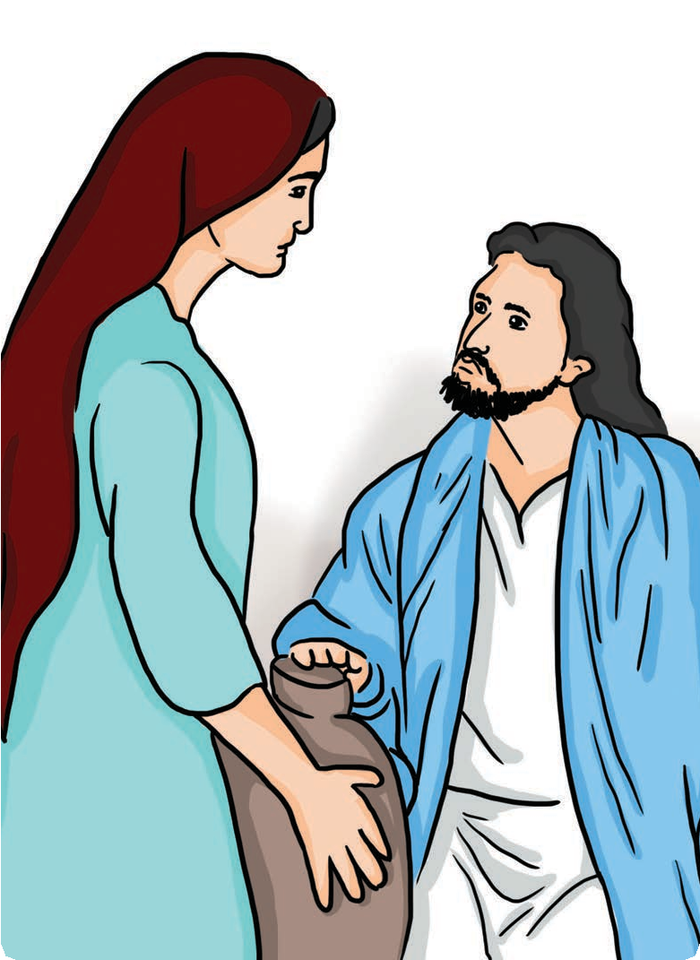

*Maria meminta bantuan Yesus untuk membuat mujizat.*

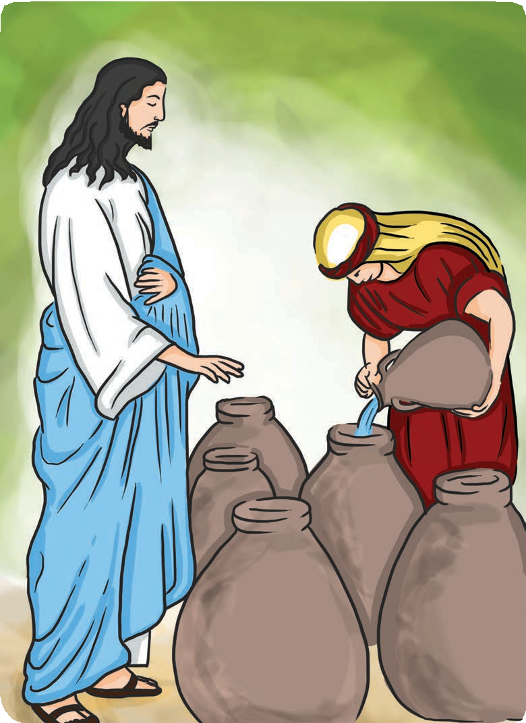

*Yesus menyuruh para nelayan mengisi tempayan dengan air.*

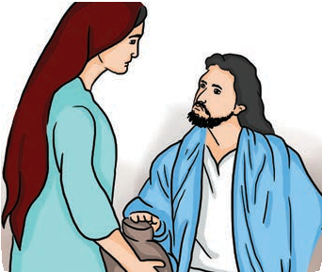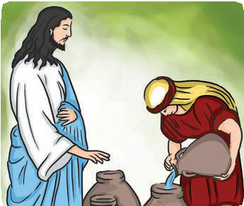

Ayooo..ceritakan ceritamu itu kepada teman

sebangku denganmu!



**C. Menceritakan Kembali**

Ceritakanlah kembali kisah Yesus menolong Ibu Maria saat Perkawinan di Kana sesuai gambar di bawah ini!

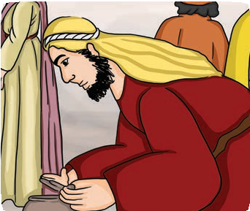

**D. Mencocokkan Gambar**

Dalam keluarga kita dapat saling tolong menolong.

Tariklah garis lurus untuk menghubungkan gambar di kanan dan di kiri yang sesuai dengan pertolongan yang diberikan!

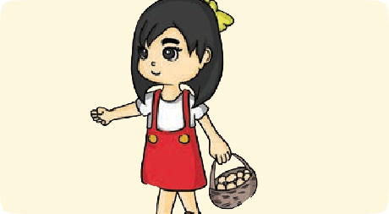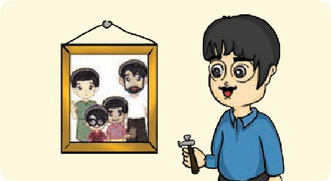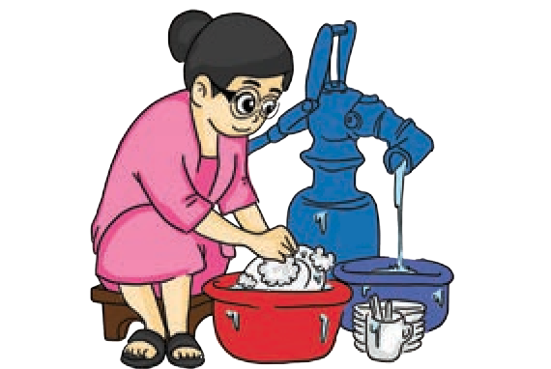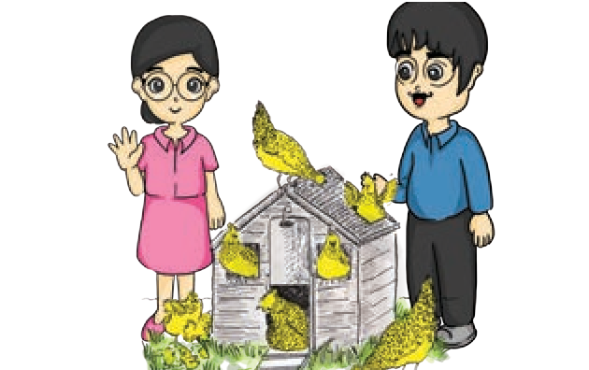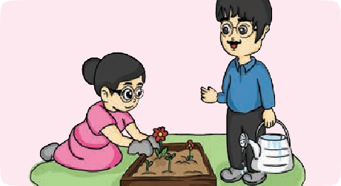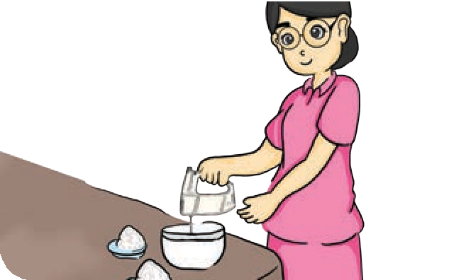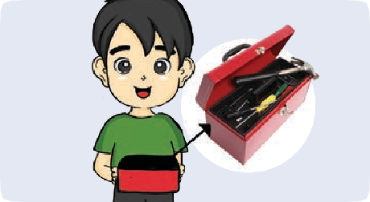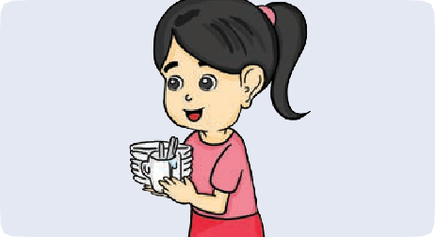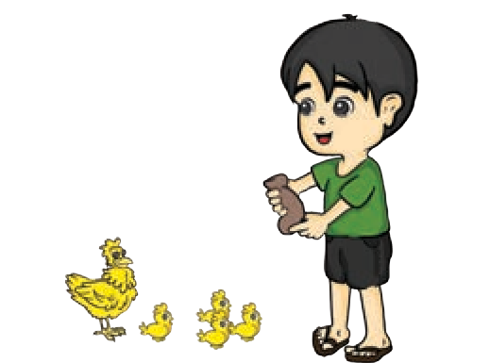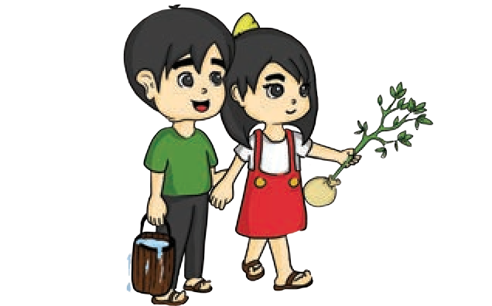

**E. Sudahkan Kamu Melakukannya?**

Warnailah satu  jika kamu belum melakukannya

Warnailah dua   jika kamu kadang-kadang melakukannya

Warnailah tiga    jika kamu sering melakukannya

|  |  |  |
| --- | --- | --- |
| Mengambilkan buku gambar dan pensil warna buat keluarganya |  | |
| Menemani keluarganya bermain |  |  |
| Memasak bersama keluarganya |  |
| Membawakan minum untuk ayah |  |
| Menyiapkan buku pelajaran |  |
| Merapikan tempat tidur |  |

|  |  |  |
| --- | --- | --- |
| Menyapu halaman rumah |  |  |
| Meletakkan pakaian di lemari |  |
| Menyiram tanaman |  |
| Mengambil koran |  | |



**F. Proyek Menolong di Rumah**

Selama seminggu tulislah pertolongan yang sudah kamu lakukan di rumah kepada keluargamu!

|  |  |  |  |
| --- | --- | --- | --- |
| **Hari Pertolongan yang Paraf**  **dilakukan Orang Tua** | | | |
| Senin | **............................................**  **............................................**  **............................................**  **............................................** |  |  |

|  |  |  |
| --- | --- | --- |
|  | **............................................** |  |
| Selasa | **............................................**  **............................................** |
|  | **............................................** |
|  | **............................................** |  |
| Rabu | **............................................**  **............................................** |
|  | **............................................** |
|  | **............................................** |
| Kamis | **............................................**  **............................................** |
|  | **............................................** |
|  | **............................................** |
| Jumat | **............................................**  **............................................** |
|  | **............................................** |

**............................................**

**............................................**

**............................................**

Minggu

Sabtu

**............................................**

**............................................**

**............................................**

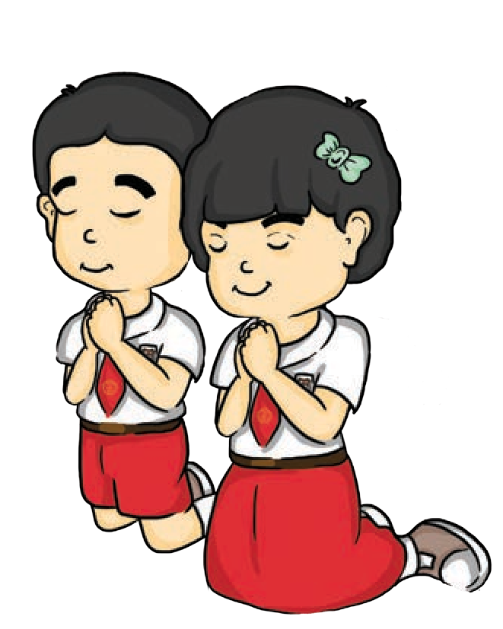

***Berdoalah kepada Tuhan Yesus!***

Tuhan Yesus, aku berterimakasih karena telah memberikan ayah, ibu, kakak dan adik.

Ajarkan kami agar saling menolong satu dengan yang lainnya, sebagai wujud rasa sayang di antara kami.

Amin.



Teman-teman jangan lupa minggu depan membawa karton, gunting, pensil warna dan pernak-pernik ya!

#### Pelajaran 5

**Tanggung Jawabku di Rumah**

Bahan Alkitab:

##### *Matius 21: 28-32*

Bernyanyi dan Berdoa

Lagu: **TINGGALAH DALAM YESUS**

Tinggalah dalam Yesus jadilah murid-Nya b’lajarlah Firman Tuhan, taat kepadanya. Tinggalah dalam Yesus andalkan kuasa-Nya. Dialah Pokok yang benar, kitalah ranting-Nya.

Kita sebagai ranting pasti berbuahlah, asal dengan setia tinggal di dalam-Nya

Tinggallah daam Yesus, muliakan nama-Nya hidup berlimpah kurnia hanya di dalam-Nya.

Teman-teman, sebelum kita mulai pelajaran, ayo kita bernyanyi dan berdoa!



# A. Pengantar

Sudahkah kamu melakukan tugasmu di rumah dengan baik ? Apa saja tugas yang sudah kamu lakukan di rumah? Apakah kamu menyelesaikannya tanpa menunda-nunda? Jika kamu dapat melakukannya dengan baik, maka kamu adalah anak yang bertanggung jawab. Aku senang sekali jika dapat menyelesaian tugasku seperti merapikan buku pelajaran atau merapikan tempat tidurku.



**B. Mendengarkan Cerita**



Bagaimana jika aku tidak

bertanggung jawab?

Apa itu tanggung jawab?

Tuhan Yesus bercerita tentang bagaimana sikap yang

bertanggung jawab.

# “Perumpamaan Tentang

**Dua Orang Anak” (Matius 21: 28-32)**

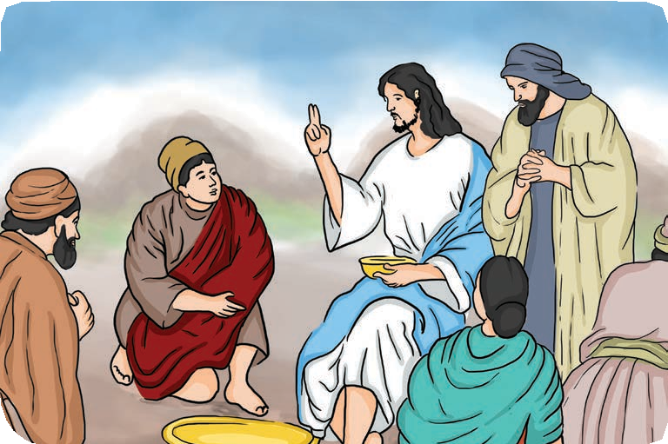

Yesus sedang berbicara kepada orang banyak

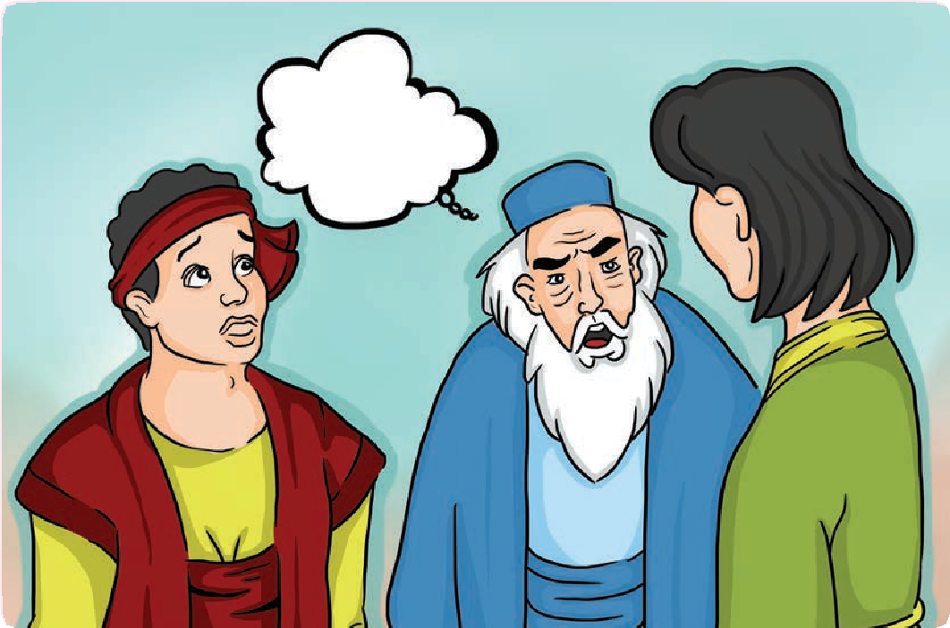

Tolong kerja

di kebun!

Seorang ayah yang memberi tugas kepada dua orang anaknya

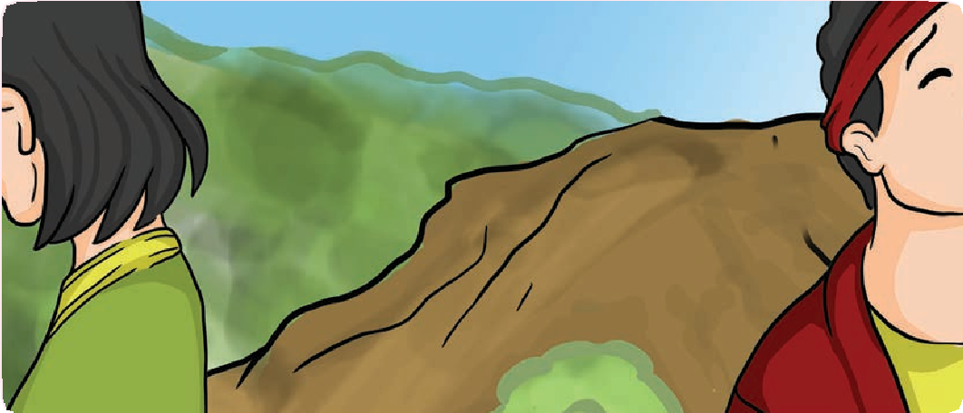

Si Sulung tidak melakukan perintah ayahnya dan

anak kedua melakukan perintah ayahnya

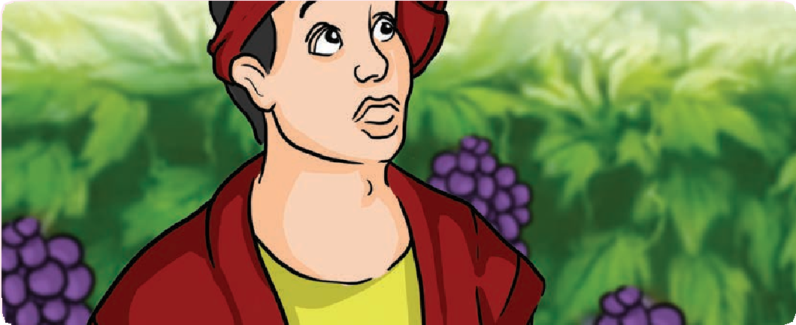

Anak kedua telah sampai di kebun anggur tapi kakaknya tidak datang



**C. Ayo Mewarnai**

Warnailah salah satu contoh sikap bertanggung jawab yang dapat kamu lakukan di rumah! Setelah itu

ceritakanlah apa yang dilakukan dalam gambar tersebut.

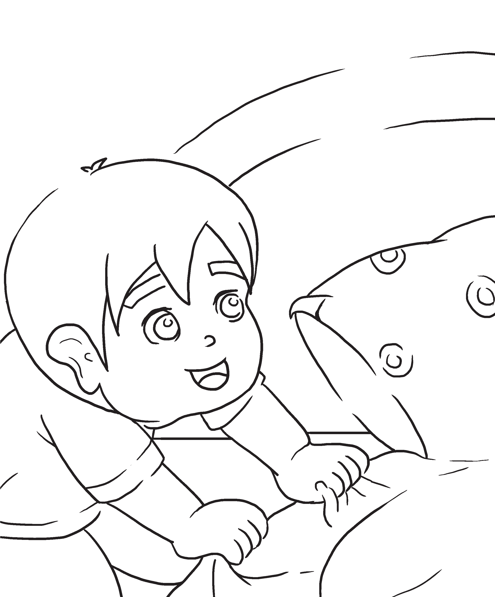

**D. Mengingatkan Tanggung Jawab di Rumah**

Selain gambar sebelumnya, cobalah ingat kembali apa saja contoh sikap tanggung jawab yang dapat kamu lakukan di rumah dan tuliskan di dalam buah-buah apel di bawah ini.









**E. Kegiatan Mingguan**

Berikan tanda ( ) dan tanda (x) pada kolom hari, setiap kegiatan yang kamu lakukan di rumah sebagai wujud tanggung jawabmu.

**NO KEGIATAN SENIN SELASA**

1. Belajar tanpa disuruh
2. Mengatur buku pelajaran
3. Membereskan mainan
4. Menjaga adik
5. Merapikan tempat tidur
6. Meletakkan seragam,

sepatu pada

tempatnya

1. Memakai pakaian sendiri

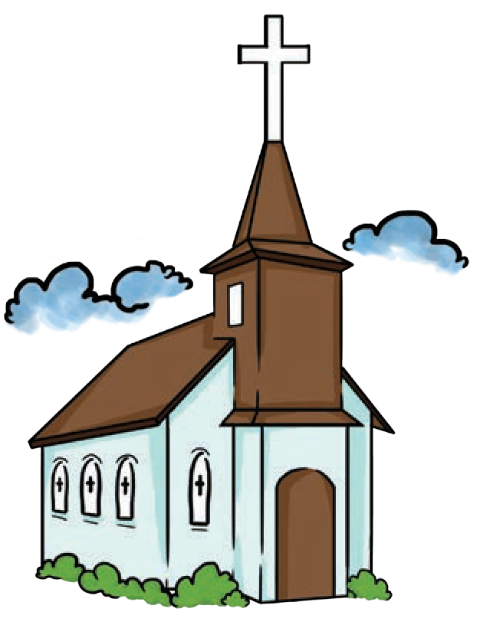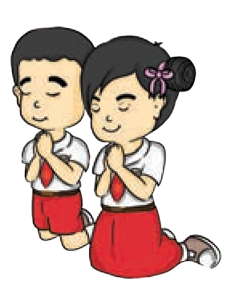

**RABU KAMIS JUMAT SABTU TTD**

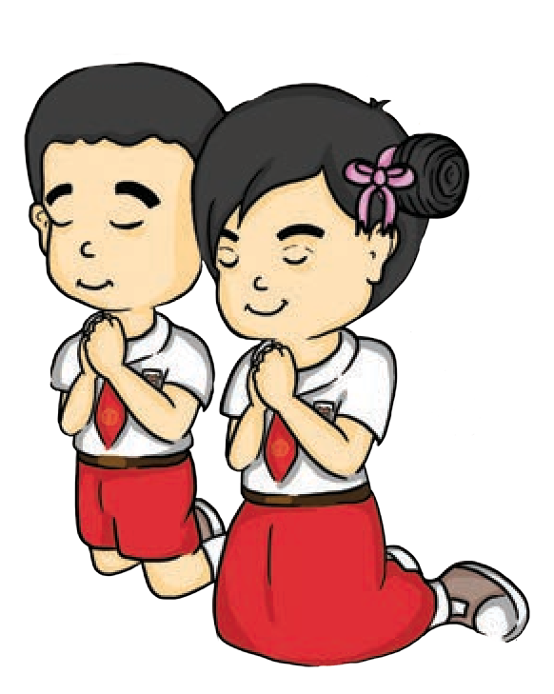

***Berdoalah kepada Tuhan Yesus!***

Tuhan Yesus, ingatkan aku

untuk selalu menjadi anak yang bertanggung jawab melakukan semua tugasku di rumah.

Amin.



Teman-teman jangan lupa minggu depan bawa gunting, lem, koran atau majalah yang berisikan tentang tanggung jawab di

sekolah ya!

#### Pelajaran 6

**Tanggung Jawabku di Sekolah**

Bahan Alkitab:

##### *Matius 25: 14-30*

Bernyanyi dan Berdoa

Lagu: **YESUS BERPESAN**

Yesus berpesan dalam malam g’lap kamu harus jadi lilin gemerlap anak masing-masing di sekitarnya, dalam dunia ini bersinarlah.

Yesus berpesan bersinarlah t’rang lilinmu Kulihat malam dan siang. Anak masing-masing di sekitarnya, untuk hormat Tuhan bersinarlah.

Teman-teman, sebelum kita mulai pelajaran, ayo kita bernyanyi dan berdoa!



# A. Pengantar

Tanggung jawab dapat dilakukan di sekolah, selain di rumah. Contohnya adalah belajar dengan baik, mengerjakan tugas, mendengarkan guru.

Ceritakan sikap bertanggung jawab yang harus ditunjukkan anak-anak pada gambar di bawah ini!

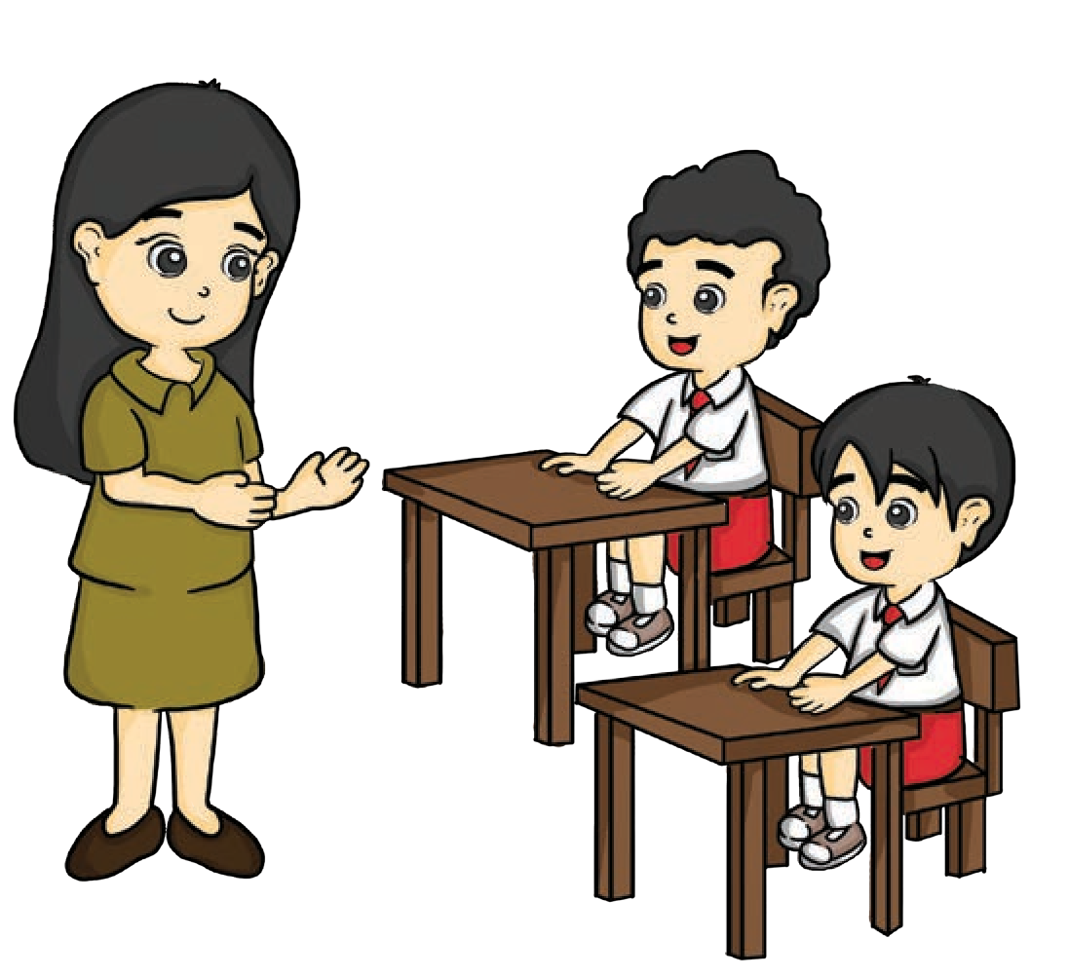

Hari ini siapa yang terlambat datang ke sekolah?

Apakah tugas rumah yang ibu berikan sudah dikerjakan?



**B. Mendengarkan Cerita (Bermain Peran)**

Apa ya manfaatnya bila kita melakukan sesuatu



dengan penuh tanggung jawab?

Apakah kamu sudah melakukan

tanggung jawab di sekolah dengan baik?

Mempraktikkan sikap bertanggung jawab seperti cerita Tuhan Yesus.

# “Perumpamaan tentang Talenta (Matius 25: 14-30)



Yesus sedang berbicara kepada banyak orang

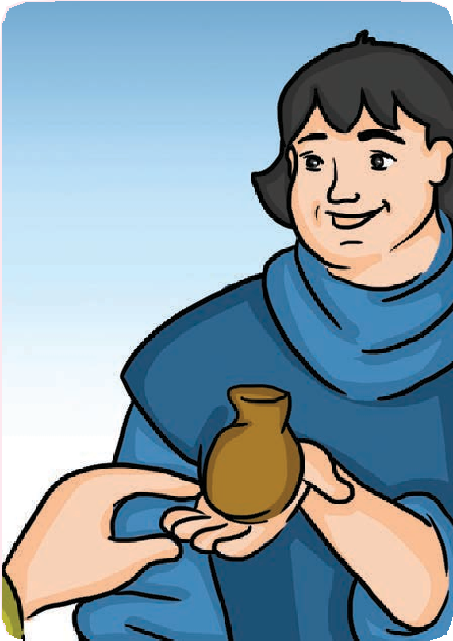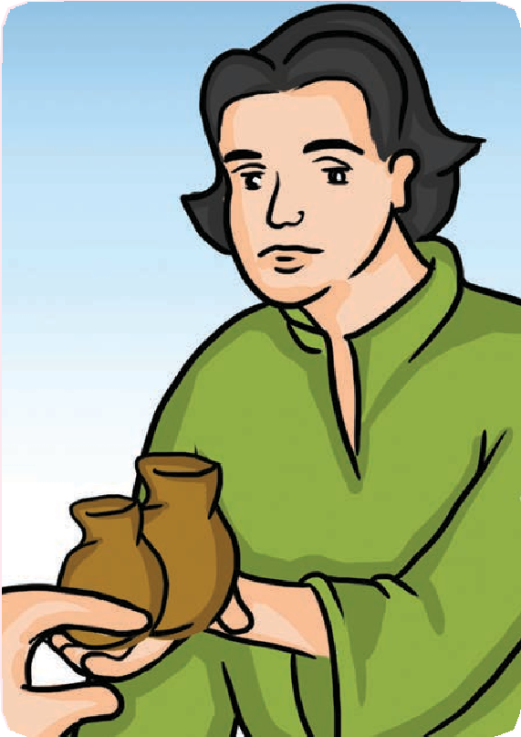

Seorang tuan memberikan uang kepada tiga orang hambanya

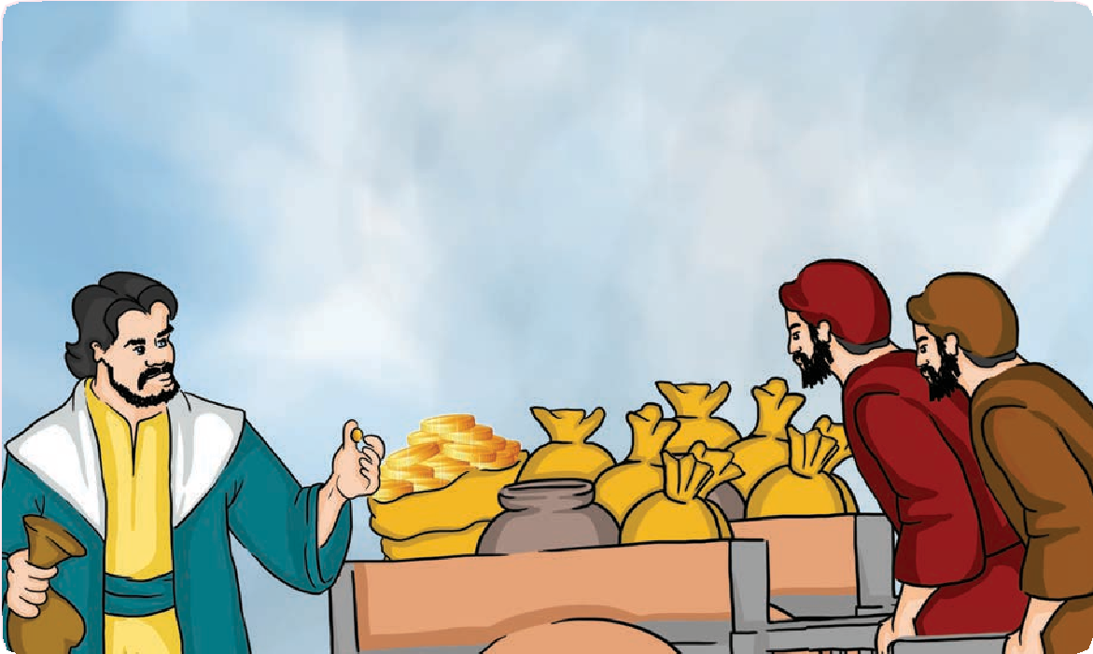

Dua orang hamba membawa uang kepada tuannya

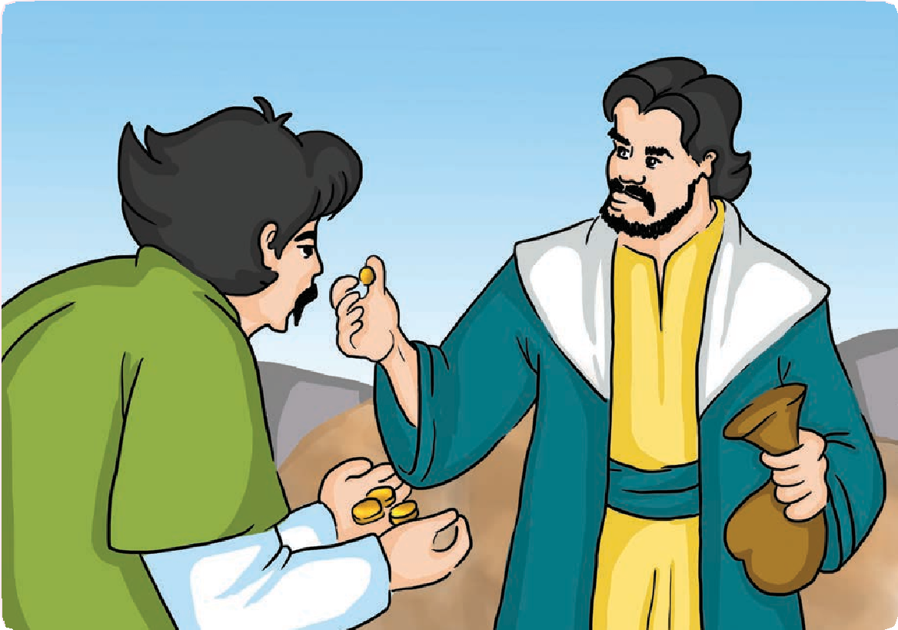

Satu orang hamba yang hanya mempunyai sekantong uang

**Belajar dari cerita**

**Perumpamaan tentang Talenta**

1. Siapa yang memberikan kepada hamba-hamba?



uang

Tuliskan jawabanmu di akhir pertanyaan-

pertanyaan di bawah ini ya!

1. Siapa yang mengerjakan tugas dengan baik?
2. Apa yang dilakukan oleh hamba yang mendapat 1 talenta?
3. Apa yang dilakukan oleh tuan kepada hamba yang mengerjakan tugas dengan baik dan hamba yang tidak mengerjakan tugasnya dengan baik?
4. Apa yang dapat kamu pelajari dari cerita Tuhan Yesus ini?



**C. Menempelkan Gambar Tanggung Jawab di Sekolah**

Guntinglah gambar-gambar bertanggung jawab di sekolah dari koran atau majah. Kemudian, tempelkan pada kolom yang telah disediakan.

**Tempelkan disini**



**D. Sudahkah Aku Melakukannya?**

Berikan tanda ( ) pada kolom yang tersedia, apabila kamu melakukannya.

|  |  |  |  |  |  |
| --- | --- | --- | --- | --- | --- |
| **No** | **Kegiatan** | **Kadang- Kadang** | **Tidak Pernah** | **Sering** | |
| 1 | Mendengarkan pelajaran |  |  |  |  |
|  | dengan baik |
|  |  |  |  |  |
| 2 | Mengerjakan |  |
|  | tugas sekolah |
| 3 | Melakukan tugas piket |  |
| 4 | Datang sekolah |  |
|  | tepat waktu |

* 1. Menjaga ketertiban kelas

Mengerjakan

* 1. tugas kelompok

secara bersama-sama

Membuang

* 1. sampah pada tempatnya

Tidak makan

* 1. dan minum di dalam kelas

Mengumpulkan

* 1. PR

tepat waktu

* 1. Memberikan salam kepada

guru



**E. Pengalamanku**

Tuliskanlah pengalamanmu tentang tanggung jawab di sekolah!



**Pengalamanku**

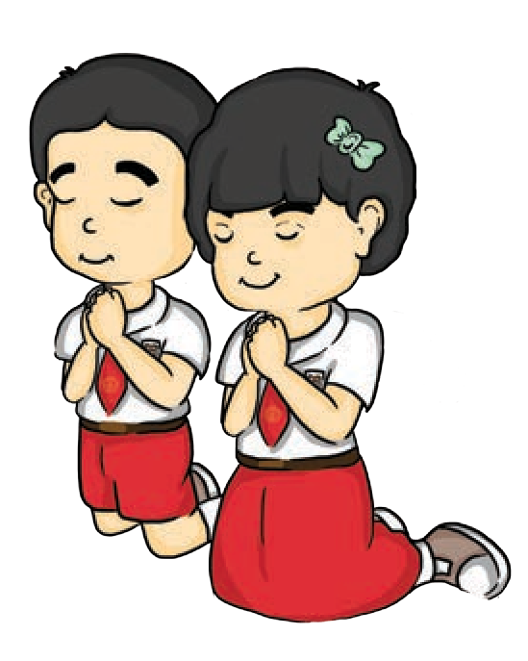

***Berdoalah kepada***

***Tuhan Yesus!***

Tuhan Yesus, ingatkan aku untuk selalu menjadi anak yang bertanggung jawab melakukan semua tugasku di sekolah. Amin.

Teman- teman jangan lupa minggu depan

bawa foto keluargamu!

#### Pelajaran 7

**Keluargaku Hidup Rukun**

Bahan Alkitab:

##### *Mazmur 133:1-3;*

Bernyanyi dan Berdoa Lagu: **Satu-satu**

Satu-satu, aku sayang ibu Dua-dua aku sayang ayah Tiga-tiga sayang adik kakak

Satu dua tiga sayang semuanya

Teman-teman, sebelum kita mulai pelajaran, ayo kita bernyanyi dan berdoa!



# Pengantar

Adakah kegiatan yang kamu lakukan bersama keluargamu? Di keluargaku ada banyak kegiatan yang dilakukan bersama. Misalnya, kebaktian keluarga, membaca buku cerita, menonton TV, makan, bermain, dan melakukan pekerjaan bersama.

Bila hari libur biasanya kami bergotong-royong membersihkan rumah dan halaman.

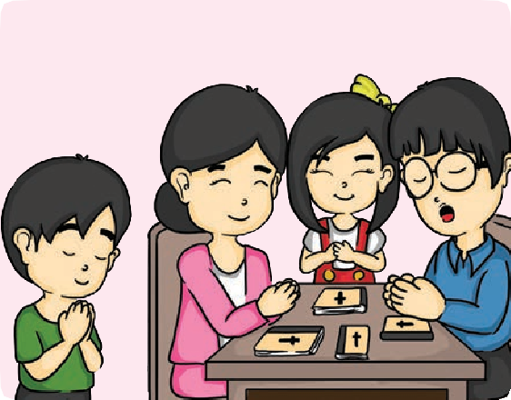

Kami melakukannya dengan gembira. Sebagai anak yang baik, aku hormat dan patuh kepada orangtuaku.



**B. Kebersamaan dalam Keluargaku**

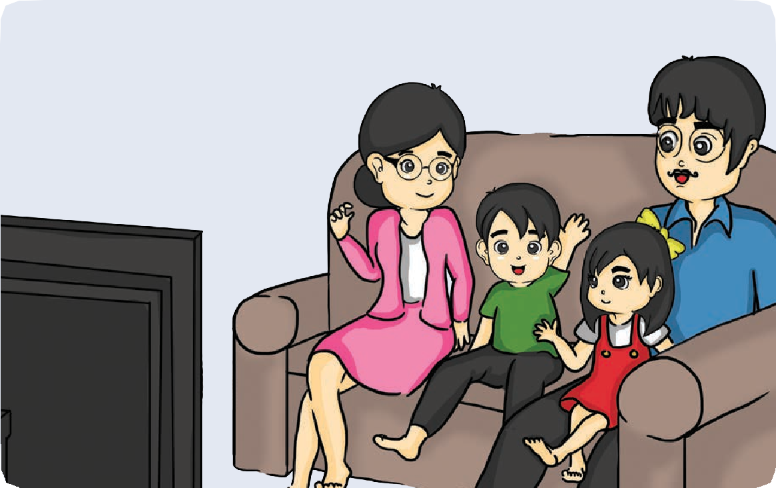

**74**

Kelas II Sekolah Dasar

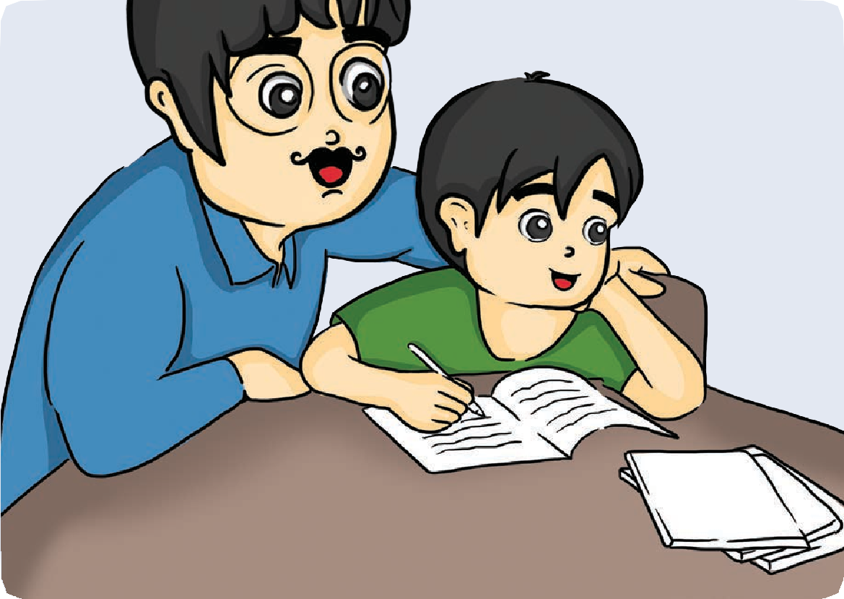

Keluargaku hidup rukun sebagai tanda ketaatan kepada Tuhan, bagaimana dengan keluargamu?

Pernahkah menonton dan mengerjakan PR bersama?

Tuliskan kebiasaan keluargamu, pada kolom di bawah ini!



Ayo membaca Alkitab!



**C. Membaca Alkitab dan Mendengarkan Cerita Guru**

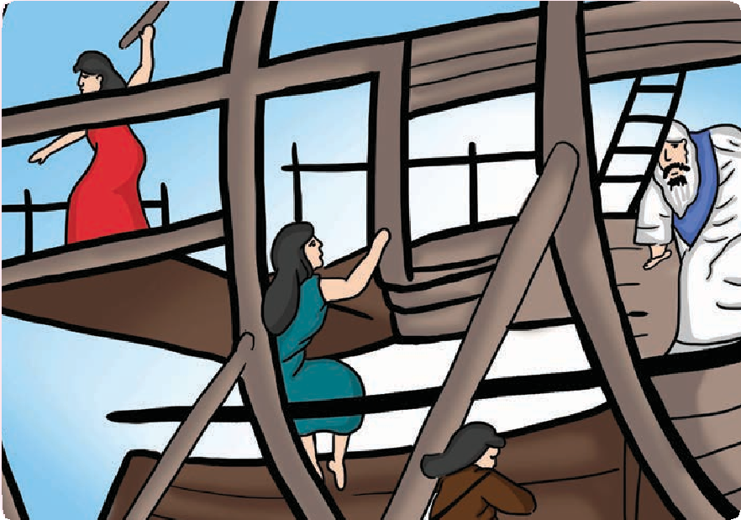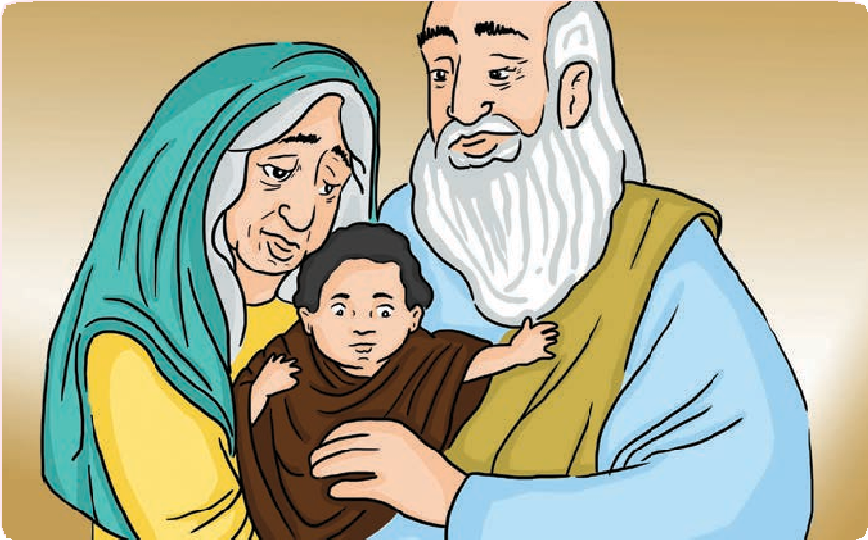

Kerukunan keluarga Bapa Abraham, Ibu Sarah, dan Ishak

*Mazmur 133: 1-3*

Nyanyian ziarah Daud. Sungguh, alangkah baiknya dan indahnya, apabila saudara-saudara diam bersama dengan rukun!

Seperti minyak yang baik di atas kepala meleleh ke janggut, yang meleleh ke janggut Harun dan ke leher jubahnya.

Seperti embun gunung Hermon yang turun ke atas gunung-gunung Sion. Sebab ke sanalah Tuhan memerintahkan berkat, kehidupan untuk selama- lamanya.



#### Lagu : O Alangkah Baik dan Indahnya

* 1. O alangkah baik dan indahnya bila di tempat berhimpun

orang bersaudara sama-sama duduk rukun: ibu, bapak, adik, kakak dan saudara.

Naelele, manis, sama-sama duduk rukun dan bersatu dalam Tuhan.

* 1. Kasih itu indah, sungguh indah, harum bagai minyak wangi di kepala Harun– seperti embun yang turun dari Hermon atas gunung-gunung Sion.

Naele le-le, manis kar’na dari sana Tuhan datang memberi berkat-Nya. (Sumber lagu Kidung Ceria no 192)

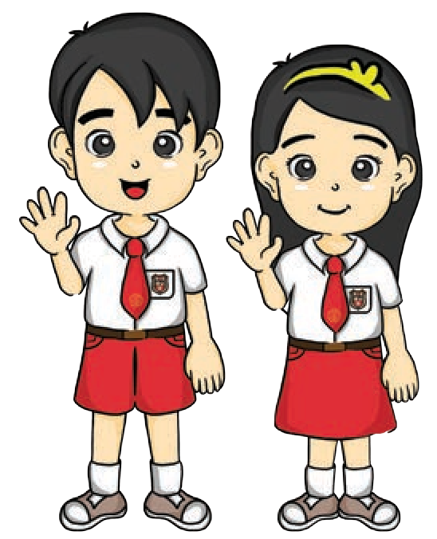

Ayo kita bernyanyi



**D. Aku Melakukannya dengan Gembira**

Apakah kamu sudah melakukannya di rumah? Gambarlah  bila sudah melakukan Gambarlah  bila belum pernah melakukan

**Menolong orang tuaku**

**Mendoakan orang tuaku**

**Tekun berdoa**

**Tekun bernyanyi**

**Sopan pada orang tua**

**Suka menolong adik**

**Menemani adik bermain**

**Merapikan**

**meja belajar**

**Berkata**

**jujur**

**Mengucapkan**

**terimakasih bila ditolong**

**Merapikan tempat tidur**

**Merapikan mainan**



**E. Pengalamanku**

Berikan tanda ( ), apabila kamu dan keluargamu melakukannya dan beri tanda (-) bila tidak melakukan pada kolom hari.

**Hari**

**No**

**Kegiatan**

**Ttd**

**Senin Selasa Rabu Kamis Jumat Sabtu**

1 Mengerjakan PR bersama

2 Menonton TV

bersama

3

Ibadah bersama

4 Doa bersama

1. Makan bersama

Merapikan

1. kamar bersama

Bermain

1. bersama keluarga

Mau

1. menjaga adik

Menemani

1. adik

bermain

Menolong kakak

10

Manakah yang lebih banyak apakah tanda ( ) atau tanda (-)?

Kemudian bandingkanlah dengan teman sebangkumu!

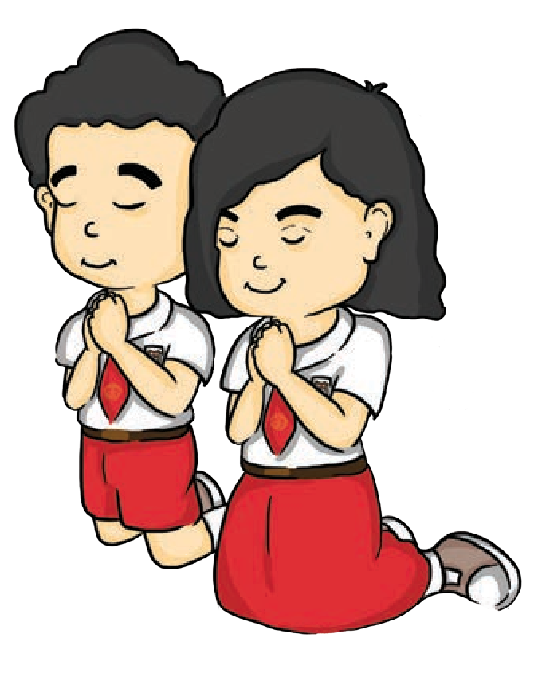

***Berdoalah kepada Tuhan Yesus!***

Tuhan Yesus,

Terima kasih untuk keluargaku, untuk orang tuaku, kakak, dan adikku.

Aku mengasihi mereka semua. Kami saling menyayangi. Kami hidup dengan rukun.

Terima kasih Tuhan Yesus. Amin.



Teman-teman jangan lupa minggu depan bawa foto tetanggamu!

#### Pelajaran 8

**Rukun Dengan Tetangga**

Bahan Alkitab:

***Amsal 17: 22;***

***Roma 15: 5-7;***

***2 Korintus 13: 11***

***Efesus 4:2-6***

***1 Tesalonika 5:13b***

Bernyanyi dan Berdoa

#### Lagu: Dalam Yesus Kita Bersaudara

Dalam Yesus kita bersaudara Dalam Yesus kita bersaudara Dalam Yesus kita bersaudara sekarang dan selamanya Dalam Yesus kita bersaudara

(sumber: suaranafiri.com)

Teman-teman, sebelum kita mulai pelajaran, ayo kita bernyanyi dan berdoa!



# A. Pengantar

Aku punya banyak teman.

Mereka adalah tetangga dekat rumahku.

Kami sering main bola bersama dan belajar bersama. Kalau hari libur sangat menyenangkan. Kami dapat bermain lebih lama.

Kami juga ikut dengan orang tua membersihkan pekarangan dan selokan. Kami juga membersihkan jalan di depan rumah kami. Setiap merayakan kemerdekaan Indonesia, kami melakukan banyak perlombaan. Kami bertetangga hidup rukun. Tuhan Yesus menginginkan agar kita hidup rukun.

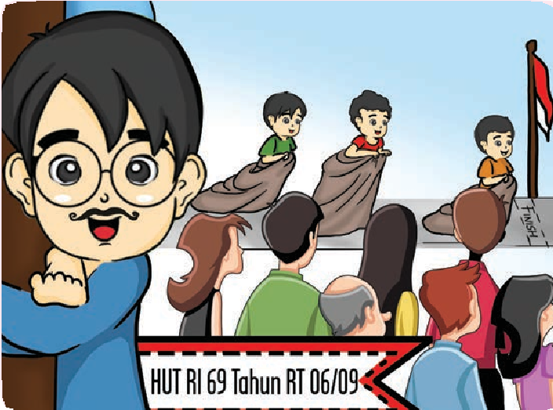

Sangat menyenangkan kalau kami memperingati

Hari Kemerdekaan Indonesia dengan perlombaan.

Bagaimana dengan kamu?



**B. Temanku Banyak di Rumah**

Ceritakanlah pengalamanmu sambil menunjukkan foto tetangga. Apakah kamu punya teman di sekitar rumah? Siapa saja?



Aku punya banyak teman di rumah.

Ada laki-laki dan ada perempuan, namanya, Daniel, Elsa, Hengki, Rio, Sarah, Ruben, Tora, Ria, Ina, Roji, dan banyak lagi

Apakah mereka juga teman di sekolah? Ceritakanlah tentang teman-temanmu di sekitar rumah ke dalam tabel berikut:

**Nama**

**Temanku**

**Jenis**

**Kelamin**

**Kelas**

**Suku**

**Berteman**

**karena**

Daniel

Lk

2

Batak

Satu suku

Sarah

Pr

2

Ambon

Satu kelas

.... .... .... .... ....

.... .... .... .... ....

.... .... .... .... ....

.... .... .... .... ....

.... .... .... .... ....

.... .... .... .... ....

.... .... .... .... ....

.... .... .... .... ....

Berapa orang jumlah temanmu? ( ...... ) orang

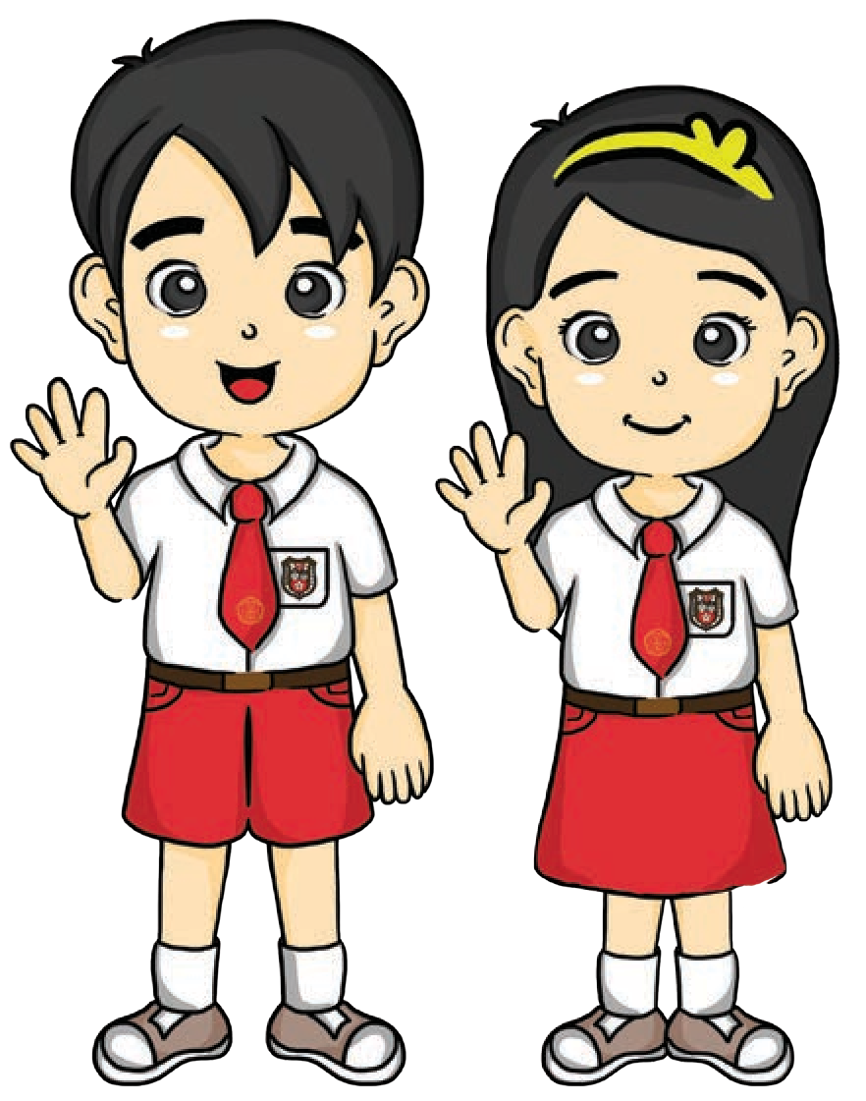

Ayo membaca Alkitab!

### Roma 15:5-7



**C. Membaca Alkitab Bersama**

Semoga Allah, yang adalah sumber ketekunan dan penghiburan, mengaruniakan kerukunan kepada kamu, sesuai dengan kehendak Kristus Yesus

Sehingga dengan satu hati dan satu suara kamu memuliakan Allah dan Bapa Tuhan kita, Yesus Kristus

Sebab itu terimalah satu akan yang lain, sama seperti Kristus juga telah menerima kita, untuk kemuliaan Allah

Ayo kita bernyanyi!





Lagu : **Kita Satu di Dalam Tuhan**

1a.tuKditiadsalam Tuhan, satu G’reja yang esa.

Marilah bertolong-tolongan, kau dan aku, s’muanya. Marilah bertolong-tolongan, kau dan aku, s’muanya.

1. Hujan, air dan matahari Tuhan b’rikan s’muanya, Bulan, bintang memuji-muji memenuhi semesta. Bulan, bintang memuji-muji memenuhi semesta.
2. Tuhan s’lalu memelihara s’luruh alam semesta, Kita pun disuruh-Nya juga, menyatakan kasih-Nya. Kita pun disuruh-Nya juga, menyatakan kasih-Nya.

(Sumber Kidung Ceria No. 183)



**D. Aku Sopan dan Ramah**

Setiap pulang sekolah atau hari libur, aku sering bertemu dengan orang tua temanku. Ada yang melintas di depan rumah: Ada pula yang bertemu di sekolah. Ada yang ketika aku sedang bermain

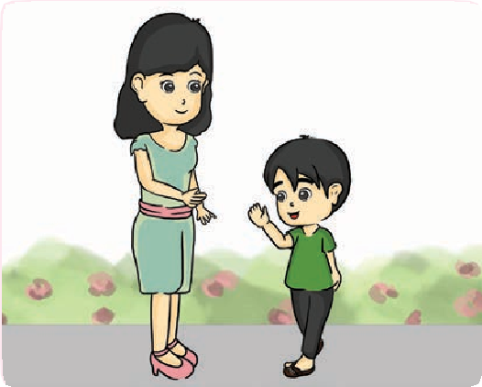

dengan anaknya. Aku selalu tersenyum dan mengucapkan salam. Bagaimana dengan kamu?

Apakah kamu mengenal orang tua temanmu satu kelas? Tuliskanlah semua nama teman sekelasmu

Gambarlah  bila sudah mengenal orang tuanya Gambarlah  bila belum mengenal

### Nama Temanku



**Orang Tuanya**

Sara

... ...

... ...

... ...

...

...

...

...

...

...

...

...

Berapa banyak orang tua temanmu yang belum kamu kenal?

Mintalah temanmu untuk mengenalkan!



**E. Aku Mau Melakukan**

Apa saja yang dapat kamu lakukan untuk orang lain?

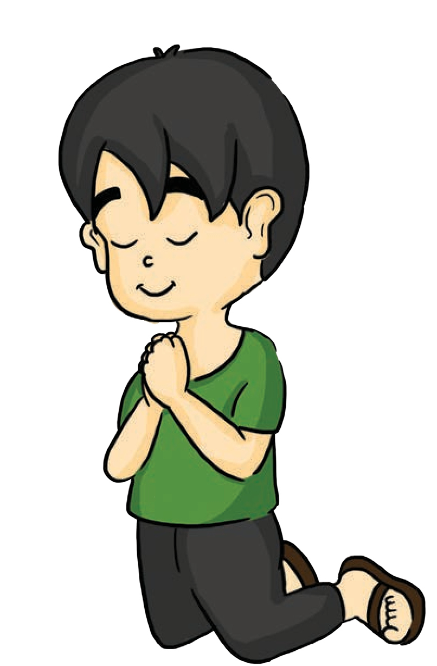

Tuhan Yesus sembuhkanlah temanku Roji yang sedang sakit.

Tuliskanlah pengalamanmu tentang:

|  |  |  |
| --- | --- | --- |
| Ada teman yang membuang sampah sembarangan |  | Aku melakukan:  ....................... |
| Bertemu orang tua teman di jalan | Aku melakukan:  ........................ |
| Bertemu teman di jalan | Aku melakukan:  ....................... |

Diberi hadiah oleh teman

Aku melakukan:

.......................

Dinasihati oleh orang yang lebih tua

Aku melakukan:

.......................

Ada teman yang sakit

Aku melakukan:

.......................

Ada teman yang berulang tahun

Aku melakukan:

.......................

Apa lagi yang lainnya?

........................

.....................

...................................

..............

Bandingkanlah dengan teman sebangkumu!

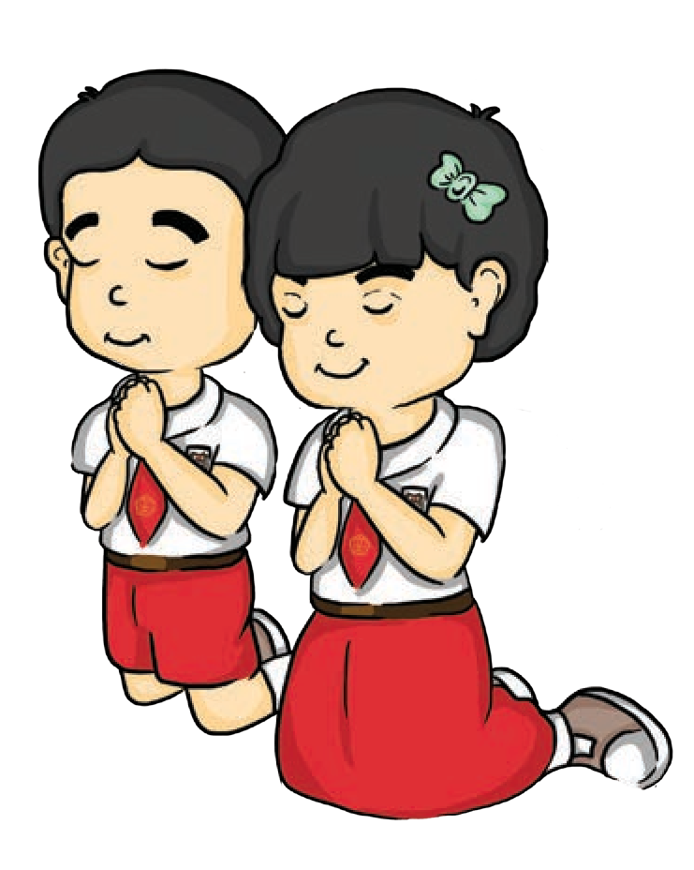

***Berdoalah kepada Tuhan Yesus!***

Tuhan Yesus, Terima kasih untuk semua temanku di sekitar rumah

serta orang tua mereka. Tolonglah kami agar kami bisa hidup rukun

dan saling membantu. Terima kasih Tuhan Yesus. Amin.



Teman-teman, jangan lupa minggu depan bawa karton, gunting, dan CD bekas!



#### Pelajaran 9

**Rukun**

**di Sekolah**

Bahan Alkitab:

##### *Matius 5:9*

***Markus 9:50 Galatia 5:22-23a 1 Timotius 2:2***

Bernyanyi dan Berdoa

#### Lagu: Rukun Cinta Satu Sama Lain

Rukun Cinta Satu Sama lain itulah maunya Tuhan

Rendah hati serta ramah tamah itulah maunya Tuhan

Tunjukkan, saksikan, Tuhan minta buktinya 2X

Teman-teman, sebelum kita mulai pelajaran, ayo kita bernyanyi dan berdoa!



# Pengantar

Di sekolah aku punya banyak teman. Walaupun kami berbeda tapi aku bersedia rukun dengan mereka semua. Firman Tuhan menyuruh kita sebagai anak- anak-Nya untuk hidup rukun satu dengan yang lain.

Alangkah senangnya bila di sekolah tercipta hidup rukun walaupun ada perbedaan warna kulit, suku, dan agama.

Mari kita hidup dalam kerukunan dengan saling

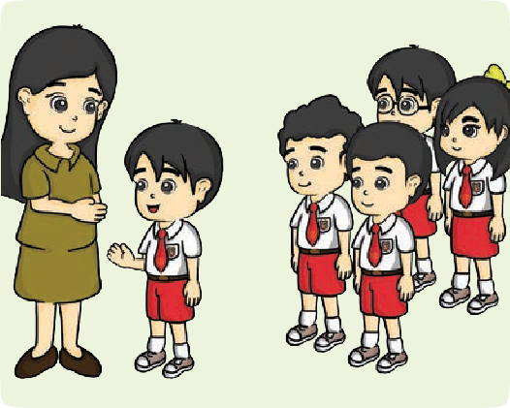

menghargai dan saling menolong.

Tuhan Yesus merindukan semuanya indah dan teratur seperti pada awalnya seluruh bumi diciptakan baik adanya.



Jika bel sudah berbunyi tanda masuk kelas dimulai. Saya dan teman-teman masuk dengan teratur dan rapi, duduk, berdoa dan mulai belajar.

Ceritakanlah apakah kamu juga melakukan hal yang sama di sekolahmu untuk hidup dalam kerukunan?



**B. Sekolahku Menyenangkan**

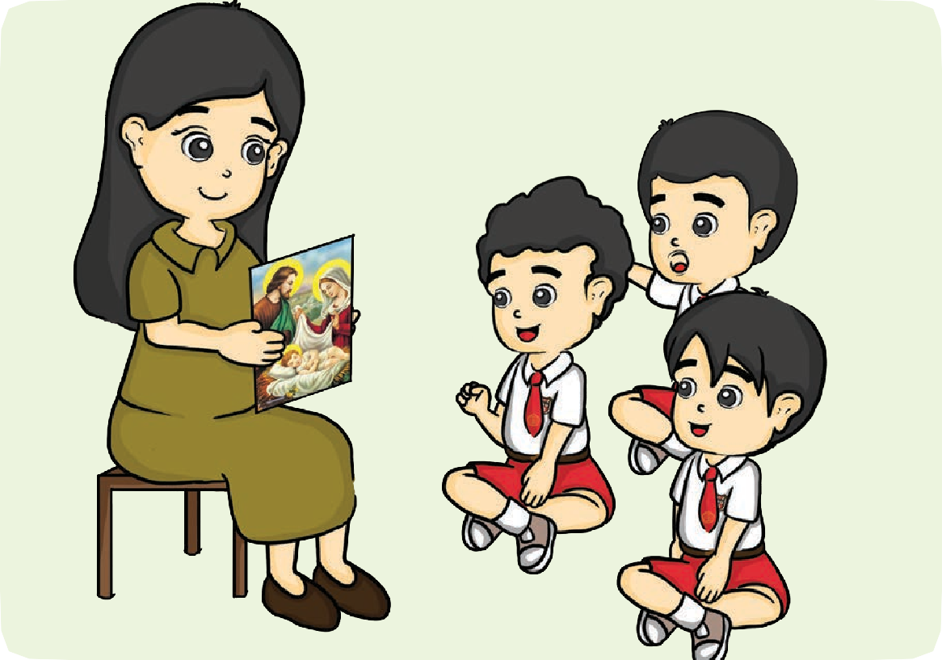

Paling menyenangkan kalau guruku bercerita kami duduk berkeliling

Kegiatan apakah yang menunjukkan hidup rukun di sekolah baik dengan guru dan teman sekelas?

Gambarlah  bila menyenangkan Gambarlah  bila tidak menyenangkan

**Bersalaman**

**dengan guru**

**Aku diberi**

**kesempatan untuk bertanya**

**Berdoa**

**bersama di- pimpin guru**

**Tekun**

**bernyanyi dalam ibadah di sekolah**

**Diminta guru untuk berdoa**

**Bernyanyi**

**dengan gerakan**

**Diminta guru**

**bercerita pengalaman**

**Mendengarkan teman bercerita**

**Olah raga**

**di lapangan**

**Bekerja sama**

**dengan teman**

**Belajar**

**bersama di luar kelas**

**Membaca**

**Alkitab bersama-sama**

**Bersama-sama**

**membersihkan kelas**

**Bersama teman**

**sekelas latihan baris berbaris**

Sebagai orang beriman, semua anak Kristen harus hidup rukun dan damai dengan semua teman di sekolah.

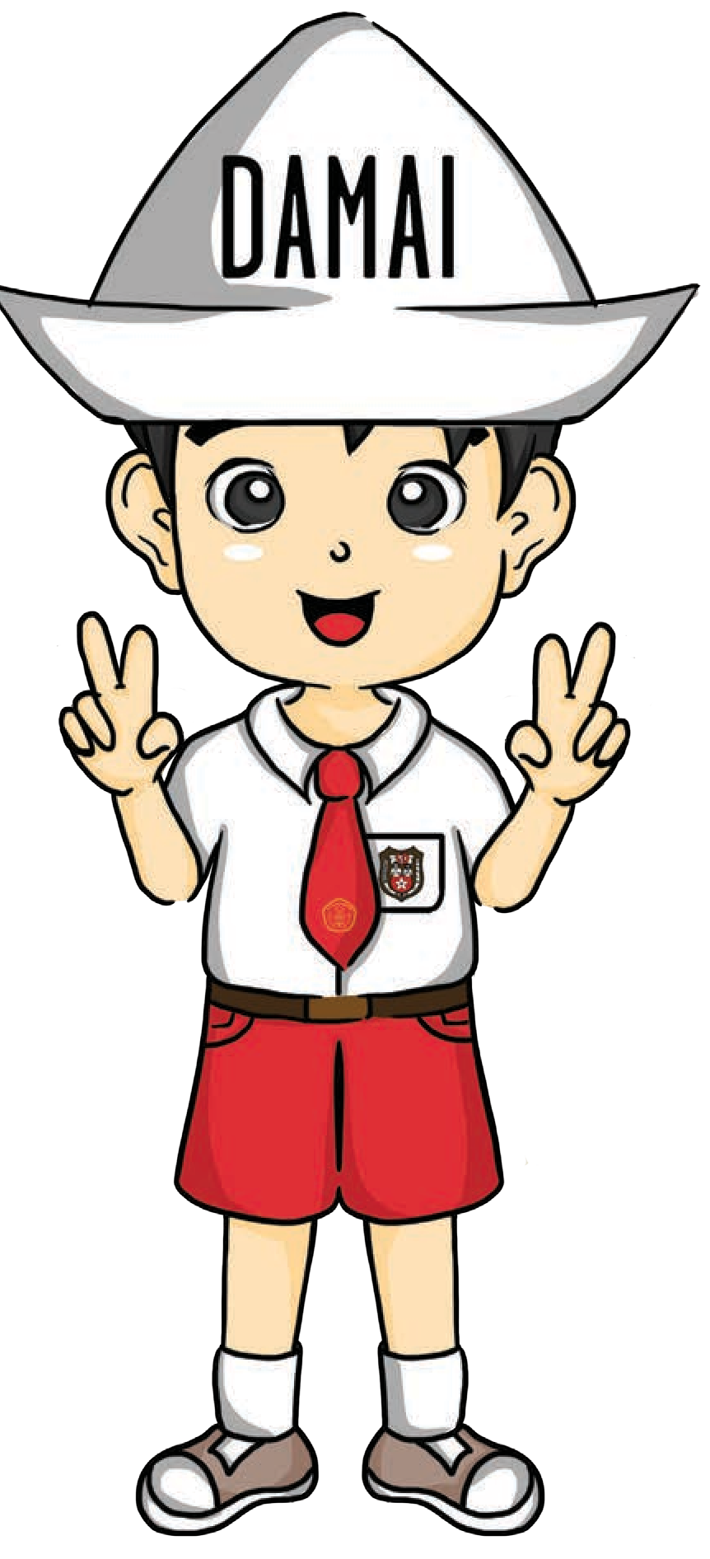

Ayo membaca Alkitab dengan suara nyaring! setelah itu kita akan bernyanyi bersama “Ke Gunung Tinggi”

### Matius 5:9



**C. Membaca Alkitab Bersama**

“Berbahagialah orang yang membawa damai, karena mereka akan disebut anak-anak Allah.”

### Galatia 5:22-23a

“Tetapi buah Roh ialah: kasih, sukacita, damai sejahtera, kesabaran, kemurahan, kebaikan, kesetiaan, kelemahlembutan, penguasaan diri.”



**D. Aku Pembawa Damai**

Warnailah gambar di bawah ini dan berjanjilah untuk menjadi pembawa damai sebagai anak-anak Tuhan



**aku belum**

**membawa damai**

**aku sudah**

**membawa damai**

Bagaimana menjadi pembawa damai menurut kamu?

Gambarlah  bila melakukan Gambarlah  bila belum melakukan

**Rajin belajar**

**Sabar**

**menunggu saat istirahat**

**Mau mendengar teman berbicara**

**Ramah**

**terhadap teman sekolah**

**Memelihara**

**barang-barang sekolah**

**Patuh**

**pada guru**

**Selalu ceria**

**di sekolah**

**Mau mengalah**

**terhadap teman sekelas**

**Menolong**

**teman**

**Mengucapkan**

**terima kasih bila ditolong**

**Semangat**

**saat pergi ke sekolah**

**Membalas**

**senyuman teman dengan tersenyum**

**Hati-hati**

**dalam bermain**

**Berani berkata jujur**

**Berpakaian bersih**

**Bersedia tenang**

**di dalam kelas waktu jam belajar**



**E. Bekerja Sama**

Pernahkah kamu melihat pelangi?

Warna warni pelangi juga dapat kita buat sendiri

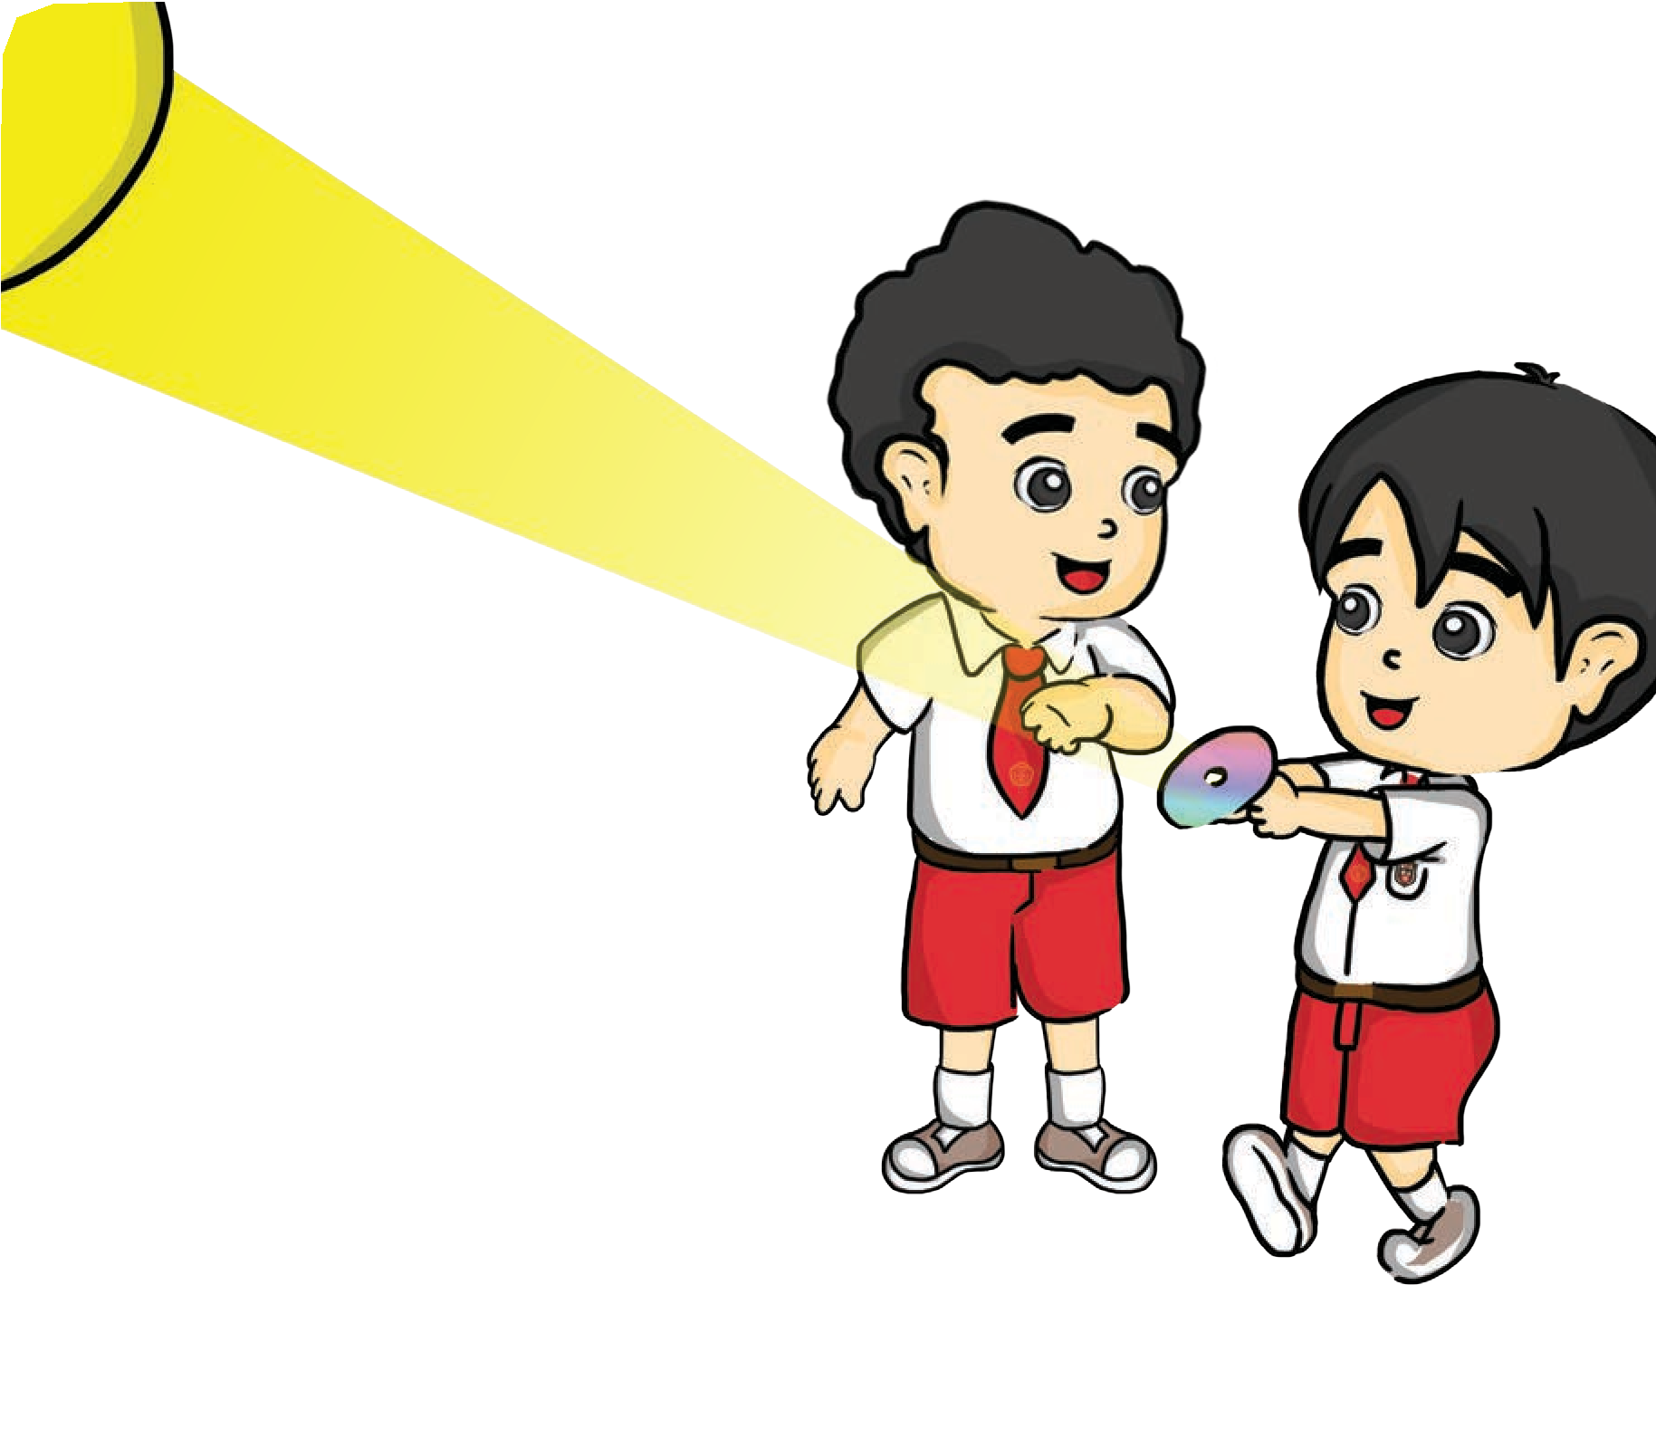

Ayo membuat warna-warna pelangi!

Ayo kita mewarnai gambar pelangi bersama-sama! Warna apakah kesukaanmu dalam pelangi?



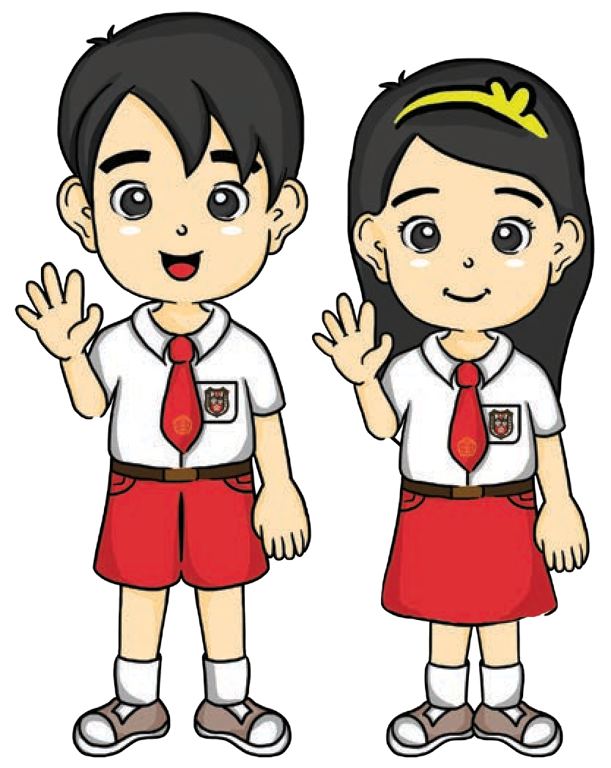

Ayo kita menyanyi! dengan gerakan!

Lagu : **Pelangi-Pelangi**

Pelangi – pelangi alangkah indahmu Merah kuning hijau di langit yang biru Pelukismu agung siapa gerangan Pelangi- pelangi ciptaan Tuhan

(Pencipta: A.T Mahmud)



**F. Menaati Aturan**

Warnailah gambar pelangi bersama–sama temanmu dengan tertib

Di setiap sekolah selalu ada aturan agar dapat hidup rukun dengan teman dan semua warga sekolah.

Ada aturan yang tertulis dan ada juga yang tidak tertulis.

Sebutkanlah aturan yang ada di sekolahmu:

SD ................... ................... ................... ...................

Buatlah tanda (✓) pada kolom ya dan tidak sesuai dengan yang kamu pilih!

### No Aturan sekolah yang tertulis Ya Tidak

* 1. Meletakkan alat-alat sekolah pribadi di dalam tas dan di meja masing-masing
  2. Menggunakan peralatan tulis sendiri
  3. Ikut memelihara keamanan di kelas
  4. Menggunakan pakaian yang bersih dan rapi
  5. Rambut tidak boleh diwarna-warnai
  6. Bagi siswa dilarang menggunakan perhiasan
  7. Rambut siswa harus pendek tidak menutupi telinga
  8. Menggunakan sepatu hitam polos
  9. Tidak mencoret-coret sarana belajar di lingkungan sekolah
  10. Ikut memelihara kebersihan
  11. Ikut memelihara tumbuhan dan taman di sekolah
  12. Mengenal guru-guru di sekolah
  13. Apa lagi?

..............................................

Nomor berapa saja yang pernah kamu langgar?



**G. Aku Mau Melakukan**

Di sekolah tentu kamu mempunyai banyak teman. Apakah kamu telah hidup rukun dengan temanmu? Warnailah bintang bila selalu melakukan

Warnailah bintang di dalam lingkaran bila kadang- kadang melakukan

Warnailah lingkaran kosong bila belum melakukan

1

2

3

Menasihati

teman agar memberikan persembahan

Menegur teman sebangku saat mengganggu

Saling melayani

4

Saling berbagi

makanan

5

Sopan

berbicara



6

Mendahulukan

teman

7

Menyapa

dengan senyum

8

9

Mengajak

teman bernyanyi bersama

Menolong teman yang perlu bantuan

10

Bersedia

meminjamkan alat tulis kepada teman sebangku



Gambar mana yang lebih banyak kamu warnai? Kemudian bandingkanlah dengan temanmu!

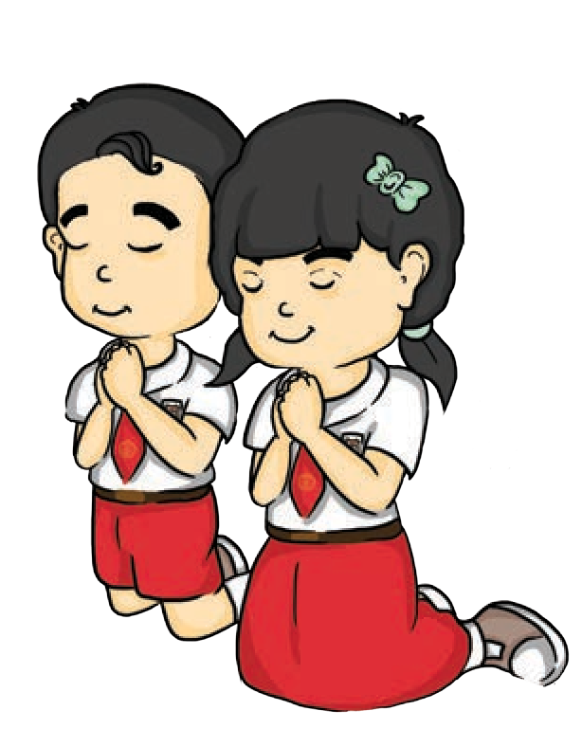

***Berdoalah kepada Tuhan Yesus!***

Tuhan Yesus, terima kasih untuk kasih-Mu. Jadikanlah kami pembawa damai di manapun kami berada, untuk menunjukkan bahwa kami adalah pengikut-Mu. Terima kasih Tuhan Yesus, Amin.

#### Pelajaran 10

**Keluargaku Disiplin**

Bahan Alkitab:

##### *Amsal 3:1;*

***Ibrani 12:5-11;***

Bernyanyi dan Berdoa Lagu: **Bangun Tidur**

Bangun tidur kuterus mandi Tidak lupa menggosok gigi Habis mandi ku tolong ibu Membersihkan tempat tidurku

Bangun tidur kuterus doa Tidak lupa membaca Firman Habis doa ku tolong ibu Menyiapkan alat tulisku

(Cipt A.T Mahmud)

Teman-teman, sebelum kita mulai pelajaran, ayo kita bernyanyi dan berdoa!



# Pengantar

Alangkah indahnya bangun di pagi hari. Setelah berdoa aku akan siap-siap pergi ke sekolah. Kalau hari libur aku tidak perlu buru-buru bangun, karena tidak harus pergi ke sekolah. Tetapi kami dapat berkumpul untuk berdoa bersama di rumah. Orang tuaku sudah membuat aturan yang harus dilakukan.

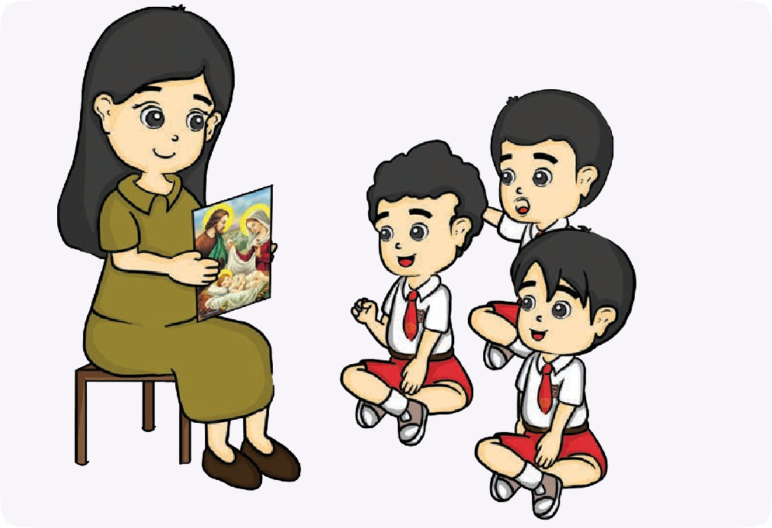

Setelah pulang sekolah aku boleh bermain, dan tidur siang, tetapi harus ada waktu untuk belajar pada sore hari atau malam.

Aku juga diizinkan bermain dengan teman dekat rumahku. Temanku juga suka menonton film kartun kesukaanku. Setiap hari menyenangkan bagiku.



Aku belajar di rumah pada malam hari.

Aku suka sekali kalau ada orang tuaku yang membantu

Pukul berapakah kamu belajar di rumah? Aku belajar di rumah biasanya pada pukul:

...............................



**B. Sepulang Sekolah**

Ceritakanlah apa saja yang kamu lakukan di rumah setelah pulang dari sekolah!

Gambarlah  bila melakukan Gambarlah  bila tidak melakukan Pada kolom yang tersedia

|  |  |  |
| --- | --- | --- |
| Ganti baju dan meletakkannya |  |  |
| di tempat pakaian kotor |  |
| Mencopot sepatu dan meletakkan |  |
| pada tempatnya |  |
| Berdoa |  |
| Cuci tangan dengan bersih |  | |
| Tidur siang |  | |
| Mengerjakan pekerjaan rumah (PR) |  | |
| Bermain di rumah |  | |
| Membantu orang tua |  | |
| Menyiram tanaman |  | |
| Merapikan buku-buku |  | |
| Membaca buku |  | |
| Makan pada waktunya |  |  |

Berapa banyak kamu menggambar wajah tersenyum? Bandingkan dengan teman sebangkumu!



**C. Keluargaku**

Tuliskanlah apa saja yang kamu lakukan selama dua hari terakhir ini pada hari sekolah dan satu hari pada hari libur sekolah!

|  |  |  |
| --- | --- | --- |
| **Hari Sekolah** | | **Hari Libur** |
| Hari dan Tanggal : ..... | Hari dan Tanggal : | Hari dan Tanggal : ..... |
| ..................................... | ................................. | ..................................... |
| Saya bangun pukul ... | Bangun pukul ........ | Bangun pukul ............ |
| ..................................... | ................................. | ..................................... |
| Kemudian saya........... | Kemudian saya...... | Kemudian saya........... |
| 1. .......... | 1. .......... | 1. ......... |
| 2. ......... | 2. .......... | 2. ......... |
| 3. ......... | 3. .......... | 3. .......... |
| 4. .......... | 4. .......... | 4. .......... |
| 5. .......... | 5. ........... | 5. .......... |
| 6. .............dst | 6. ............... dst | 6. ............... dst |

Apakah kamu mempunyai jadwal untuk berdoa dan membaca Alkitab setiap hari?



Biasanya aku berdoa di pagi hari dan pulang sekolah aku paling suka baca buku cerita Alkitab bergambar

Tuliskanlah pukul berapa kamu melakukan kegiatan di bawah ini!

**Bangun Tidur**

Aku melakukannya:

Pukul : ......................................

Hari : ......................................

**Membaca Alkitab**

Aku melakukannya:

Pukul : ......................................

Hari : ......................................

**Bangun tidur**

Aku melakukannya:

Pukul : ......................................

Hari : ......................................

**Membaca Alkitab**

Aku melakukannya:

Pukul : ......................................

Hari : ......................................

**Berdoa**

Aku melakukannya:

Pukul : ......................................

Hari : ......................................

**Belajar di rumah**

Aku melakukannya:

Pukul : ......................................

Hari : ......................................

**Menonton TV**

Aku melakukannya:

Pukul : ......................................

Hari : ......................................

**Istirahat/ Tidur Siang**

Aku melakukannya:

Pukul : ......................................

Hari : ......................................

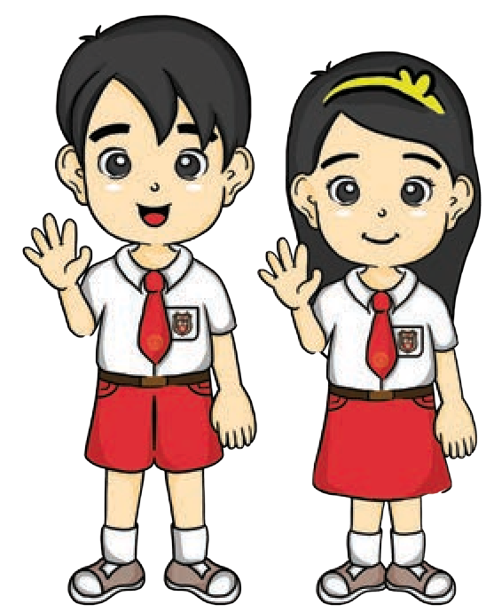

Ayo membaca Alkitab!

**D. Membaca Alkitab**

Membaca Alkitab dan mendengarkan cerita guru tentang tokoh Alkitab yang hidupnya disiplin.

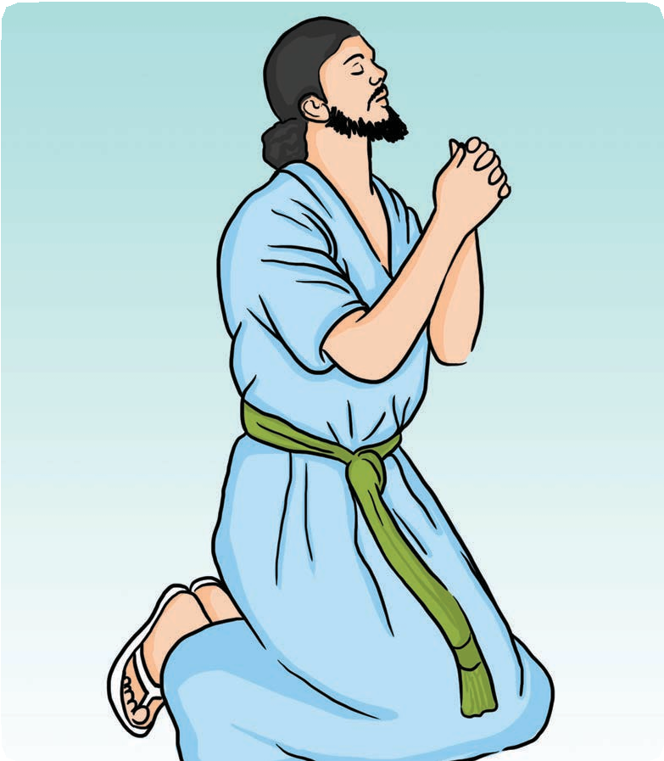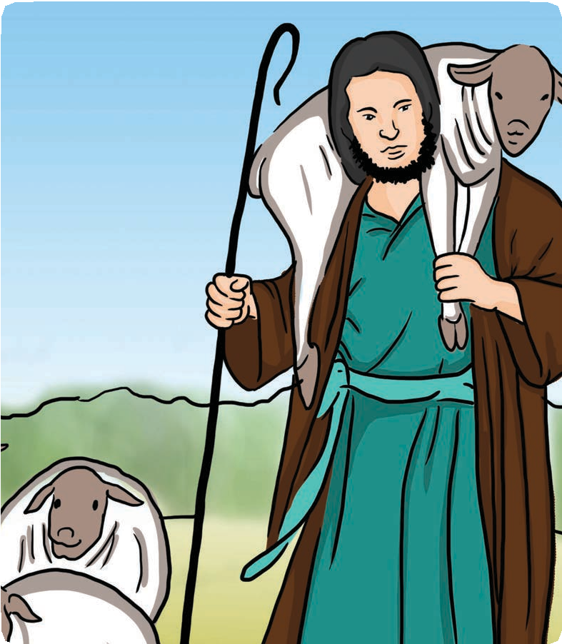

### Membaca bersuara: Amsal 3:1

“Hai anakku janganlah engkau melupakan ajaranku, dan biarlah hatimu memelihara perintahku”

### Daniel 6:11

“Demi didengar Daniel, bahwa surat perintah itu telah dibuat, pergilah ia ke rumahnya. Dalam kamar atasnya ada tingkap-tingkap yang terbuka ke arah Yerusalem; tiga kali sehari ia berlutut, berdoa serta memuji Allahnya, seperti yang biasa dilakukannya.”





Ayo kita menyanyi dengan gerakan!

Lagu : **Hari ini harinya Tuhan**

Hari ini - hari ini

harinya Tuhan - harinya Tuhan Mari kita – mari kita Bersukaria - bersukaria

Hari ini harinya Tuhan Mari kita bersukaria Hari ini - hari ini harinya Tuhan

Lagu dilanjutkan dengan mengganti kata ‘ini’ dengan nama hari Senin, Selasa, Rabu, Kamis, Jumat, Sabtu, Minggu dan semua hari harinya Tuhan. sumber http://www.kidung.com.)



**E. Aku Mau Taat Aturan**

Anak Kristen haruslah menaati perintah Tuhan dengan setia yang diajarkan oleh orang tua.

Warnailah yang sesuai

Gambar pisang bila selalu melakukan.

Gambar tomat bila kadang-kadang melakukan. Gambar cabe bila belum melakukan.

Bangun pagi sendiri

Mengucap syukur

dalam doa setiap pagi

Menyiapkan

perlengkapan sekolah sendiri

Berpakaian sendiri

Merapihkan mainan

sendiri

Merapihkan tempat

tidur sendiri

Belajar tanpa

disuruh

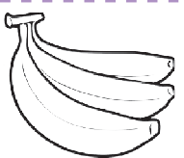

|  |  |  |  |
| --- | --- | --- | --- |
| Mendengarkan kalau orang tua sedang bicara |  |  | |
| Berdoa setiap hari |  |
| Menepati janji |  | |  |
| Berani menyatakan kebenaran |  | | |
| Menjawab ketika ditanya |  |  | |
| Memberitahukan orang tua pada saat  kesakitan |  |



Aku menggambar banyak pisang.

Ada berapa jumlah pisang yang kamu gambar? Bandingkan dengan temanmu!



**F. Kegiatan Mingguan**

Buatlah gambar apabila kamu melakukan dan gambar  bila tidak melakukan!

Isilah kolom ini setiap hari, kemudian mintalah tanda tangan orang tua setiap hari!

**Hari**

**No**

**Kegiatan**

**Senin Selasa Rabu Kamis Jumat**

**Sabtu**

**Tanda Tangan**

1

Bangun pagi sendiri

2

Berdoa pagi

3

Membaca Alkitab

Menyiapkan

4 perlengkapan sekolah sendiri

5

Berpakaian sendiri

1. Merapihkan mainan sendiri

Merapikan

1. tempat tidur sendiri
2. Belajar tanpa

disuruh

Mendegar

1. orang tua berbicara
2. Mengucapkan terima kasih
3. Meminta maaf

Mengatur

1. waktu bermain dengan belajar

seimbang

13

Menyapa sambil tersenyum manis

14

Membaca buku

Tanda Tangan Orang tua

Ada berapa jumlah bintangmu?

Kerjakanlah dengan jujur karena Firman Tuhan berkata: Mata Tuhan ada di segala tempat mengawasi orang jahat dan orang baik.

(Amsal 15:3)

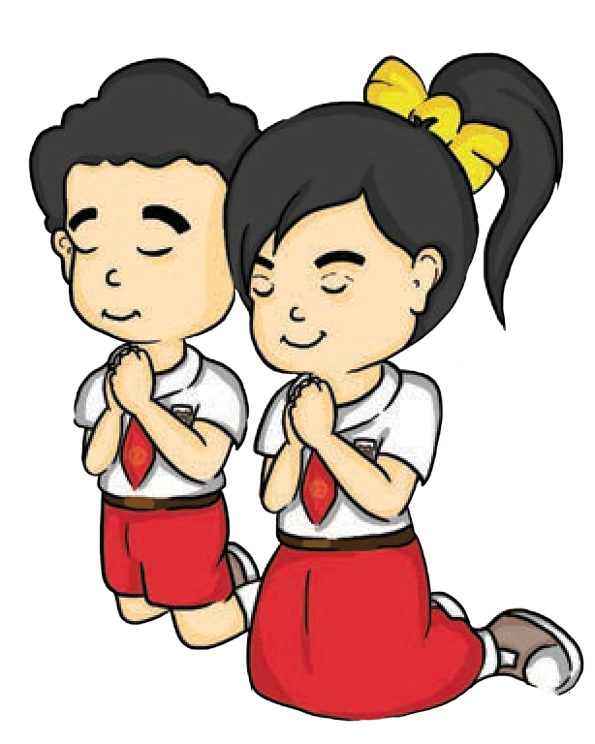

***Berdoalah kepada Tuhan Yesus!***

Tuhan Yesus, terima kasih untuk orangtuaku yang mendidik aku untuk taat dan hormat kepada perintah Tuhan.

Ajarlah aku agar dapat disiplin. Terima kasih Tuhan Yesus.

Amin.



#### Pelajaran 11

**Disiplin di Lingkungan Kita**

Bahan Alkitab:

##### *Kejadian 2: 15*

Bernyanyi dan Berdoa

#### Lagu: Burung-burung di Pohon (dengan gerakan)

ung-buBrunr g di pohon puji Tuhan

Kembang-kembang di kebun puji Tuhan Malaikat-malaikat di sorga puji Tuhan Patut saya kamu juga puji Tuhan Semua Puji Tuhan

(Sumber: lagusekolahminggu1.wordpress.com.)

Teman-teman, sebelum kita mulai pelajaran, ayo kita bernyanyi dan berdoa!



# Pengantar

Ada banyak pohon dan tanaman bunga di lingkungan dekat rumahku. Pulang sekolah kami suka bermain di halaman dan di lapangan dekat rumahku. Bermain bola, naik sepeda, dan bermain di lapangan adalah menyenangkan.

Alangkah indahnya lingkungan tempat kami bermain. Tempatnya bersih dan rapi. Bermain menjadi menyenangkan.

Di pohon dekat rumahku ada burung gereja yang kadang-kadang turun ke bawah.

Aku sering memberinya beras untuk dimakan.

Tuhan Allah telah menciptakan seluruh bumi dengan baik dan indah.

Oleh karena itu, aku akan menjaga lingkungan dengan baik dan menyenangkan.

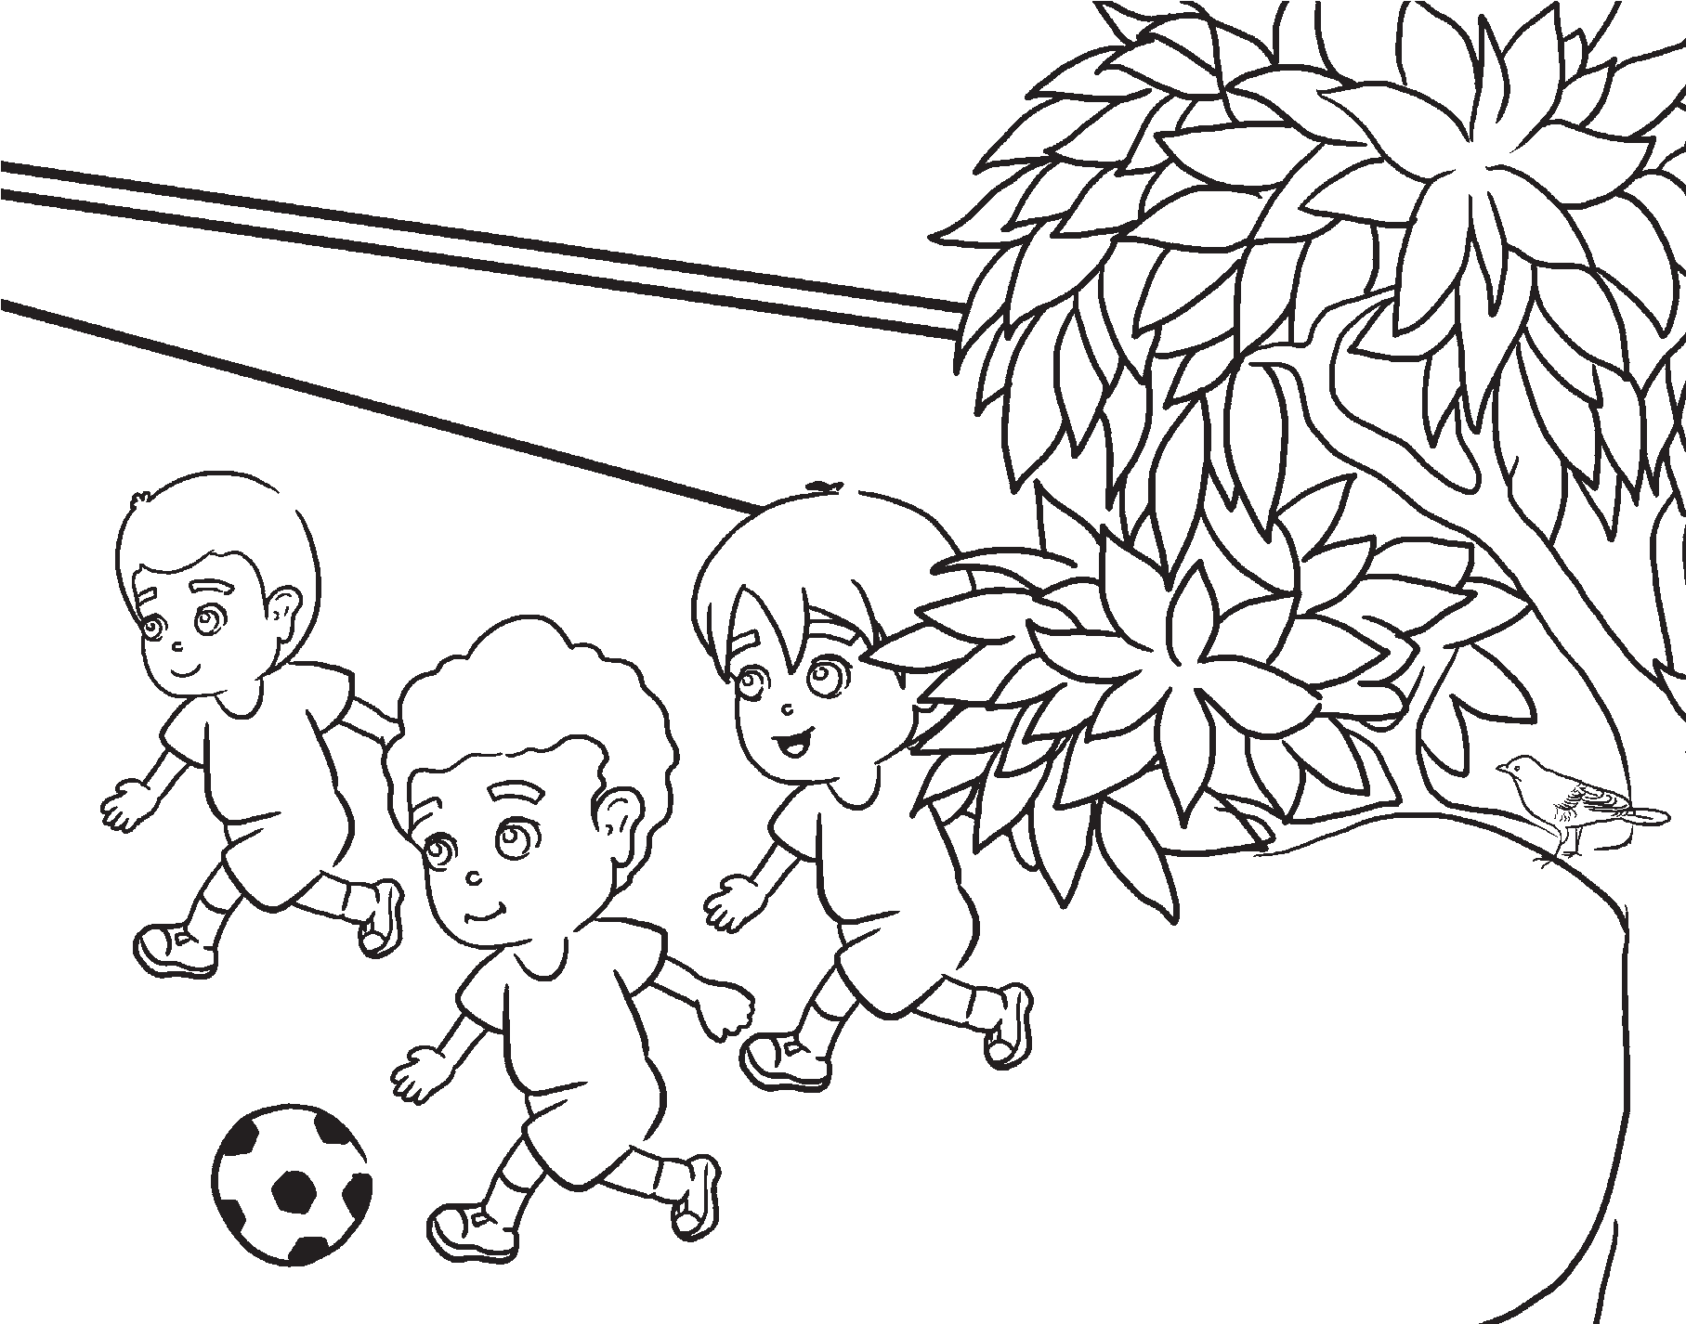

Alangkah indahnya kalau lingkungan bersih, hijau, dan aman.

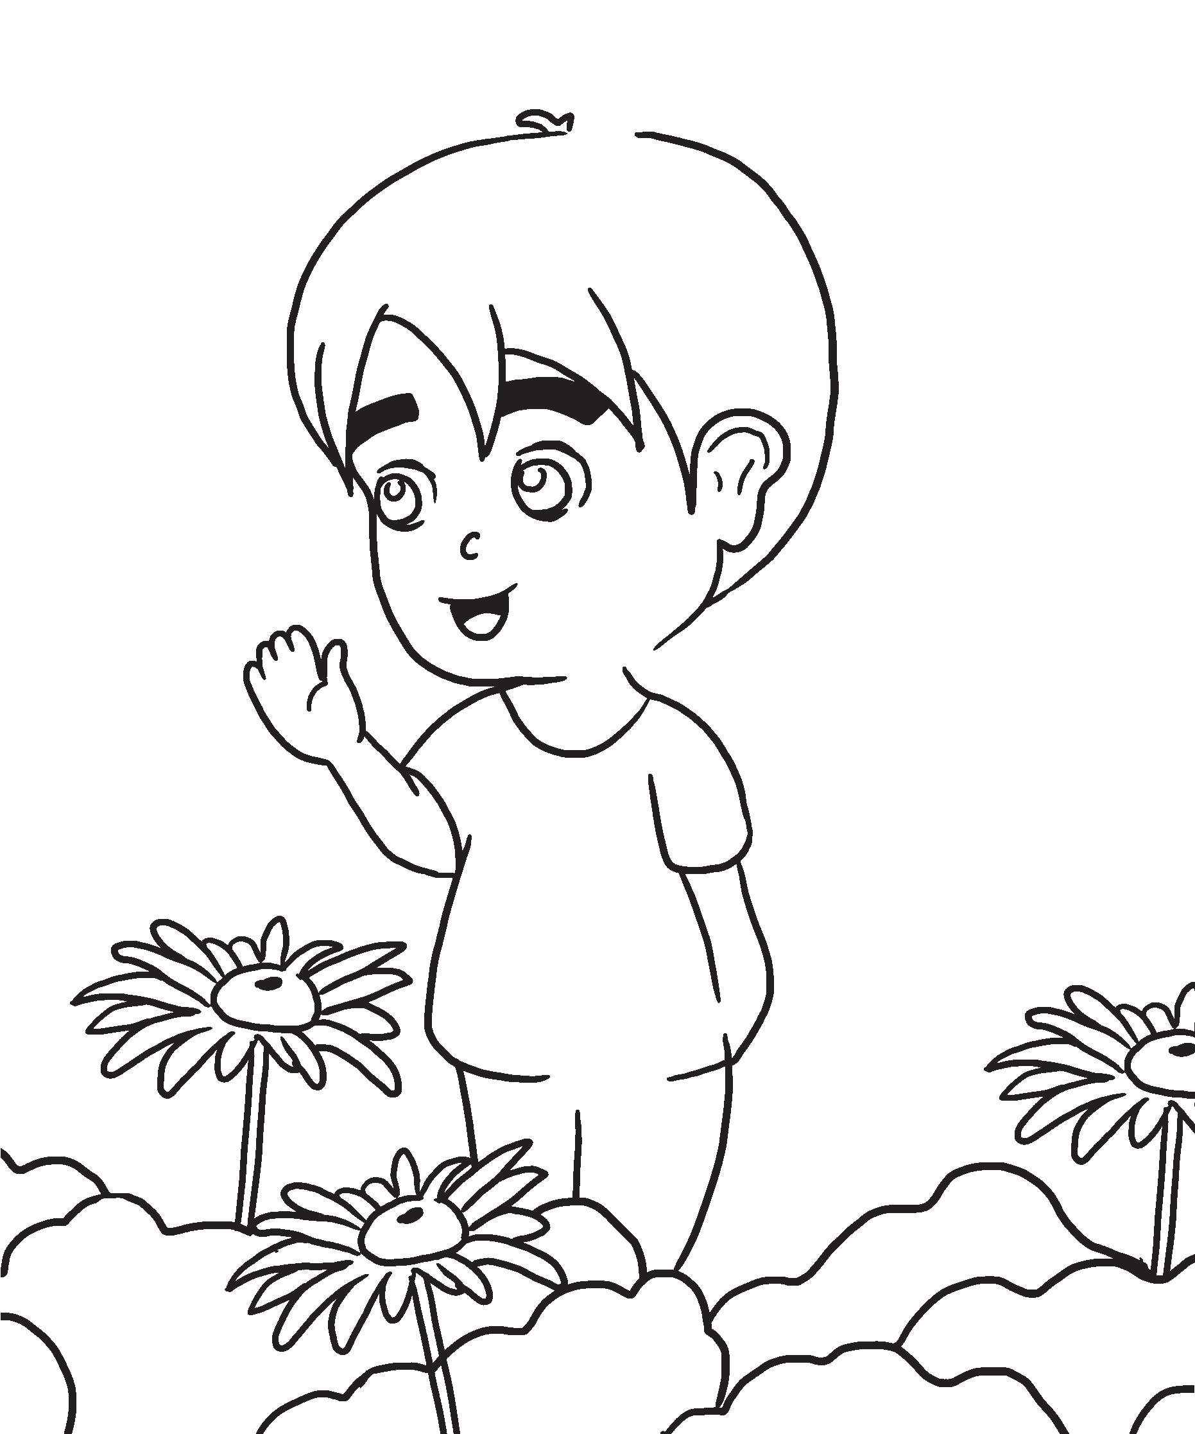

Ceritakan dan warnailah gambar di atas!



**B. Lingkunganku**

Bagaimana dengan lingkungan dekat rumahmu? Berilah tanda (✓ ) jika ada dan tanda (X) jika tidak ada pada kolom dibawah ini!

|  |  |
| --- | --- |
| Pohon |  |
| Bunga |  |
| Halaman |  |
| Tempat sampah yang tertutup |  |
| Burung |  |
| Selokan |  |
| Tempat duduk |  |
| Tempat bermain |  |



**C. Lingkunganku Bersih dan Indah**

Lingkungan seperti apa yang kamu inginkan? Aku suka jika lingkungan tempat tinggalku...

Gambarlah  bila kondisi sudah Gambarlah  bila belum

|  |  |  |
| --- | --- | --- |
| 1. Semua orang membuang sampah pada tempatnya |  |  |
| 2. Memisahkan sampah plastik dengan sampah dapur |  | |
| 3. Tempat sampah tertutup |  | |
| 4. Tidak ada nyamuk |  | |
| 5. Selokan bersih air mengalir lancar |  | |
| 6. Tidak ada sampah di selokan |  | |
| 7. Halaman bersih |  | |
| 8. Halaman rumah berpagar dan dicat |  |  |

Sebagai anak-anak Tuhan apa yang dapat kamu lakukan agar lingkunganmu bersih dan indah?

*Ayo ....LISAY...*

**Aku belum melakukan**

**Aku sudah melakukan**

*(Lihat Sampah Ambil Yuuuk)*

Aku dapat melakukan:

1. “LISAY” (Lihat Sampah Ambil Yuk)
2. Meletakkan sampah pada tempatnya.
3. Membersihkan halaman.

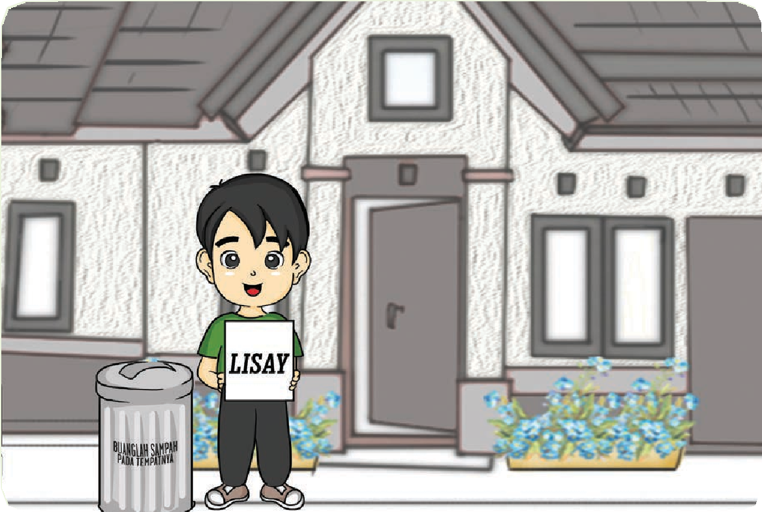

Warnailah gambar di bawah ini!



**D. Membaca Alkitab dan Mendengarkan cerita guru**

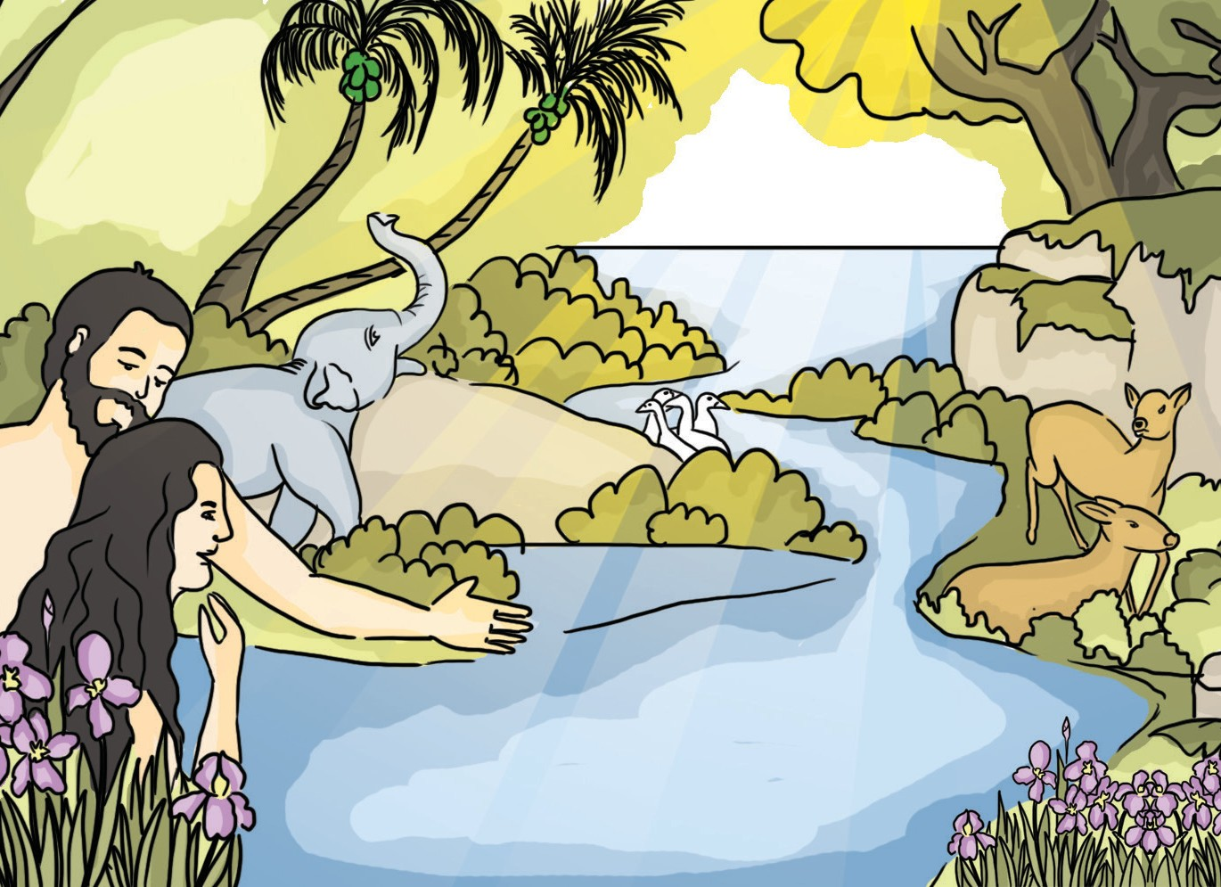

### Kejadian 2:15

...“Tuhan Allah mengambil manusia itu dan menempatkannya dalam taman Eden untuk mengusahakan dan memelihara taman itu kepada mereka, selama ada langit di atas bumi.”



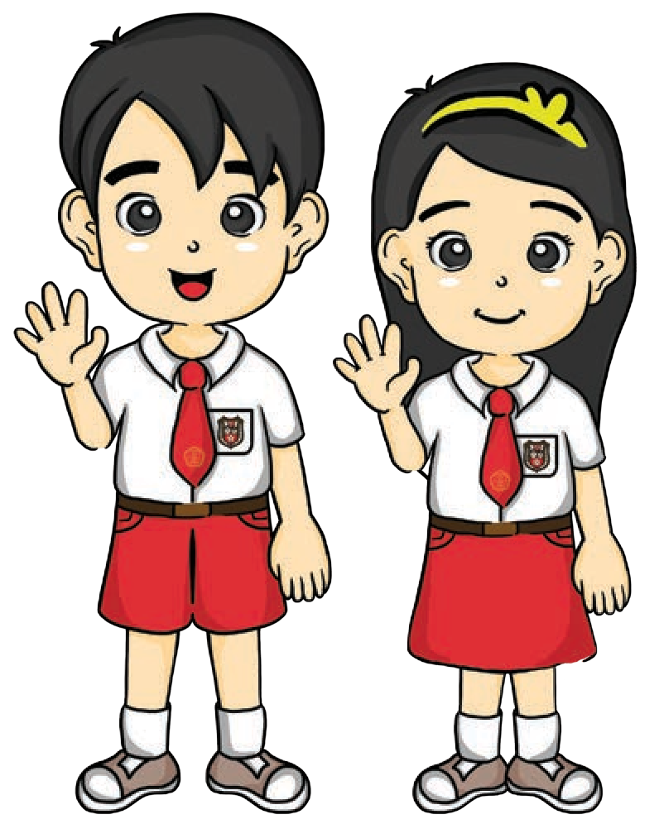

Ayo kita menyanyi!

Lagu : **Betapa Kita Tidak Bersyukur**

* 1. Betapa kita tidak bersyukur bertanah air kaya dan subur; lautnya luas, gunungnya megah, menghijau padang, bukit dan lembah.

Itu semua berkat karunia Allah yang Agung, Mahakuasa; Itu semua berkat karunia Allah yang Agung, Mahakuasa.

* 1. Alangkah indah pagi merekah bermandi cah’ya surya nan cerah, ditingkah kicau burung tak henti, bunga pun bangkit harum berseri. Itu semua berkat karunia Allah yang Agung, Mahakuasa;

Itu semua berkat karunia Allah yang Agung, Mahakuasa.

* 1. Bumi yang hijau, langitnya terang, berpadu dalam warna cemerlang;

indah jelita, damai dan teduh, persada kita jaya dan teguh. Itu semua berkat karunia Allah yang Agung, Mahakuasa;

Itu semua berkat karunia Allah yang Agung, Mahakuasa. (Sumber: Kidung Jemaat N0. 337)



**E. Lingkunganku Hijau**

Lingkunganku hijau dan ada banyak pepohonan: Ada buah mangga, rambutan, jambu, ada juga berbagai jenis tumbuhan lainnya.

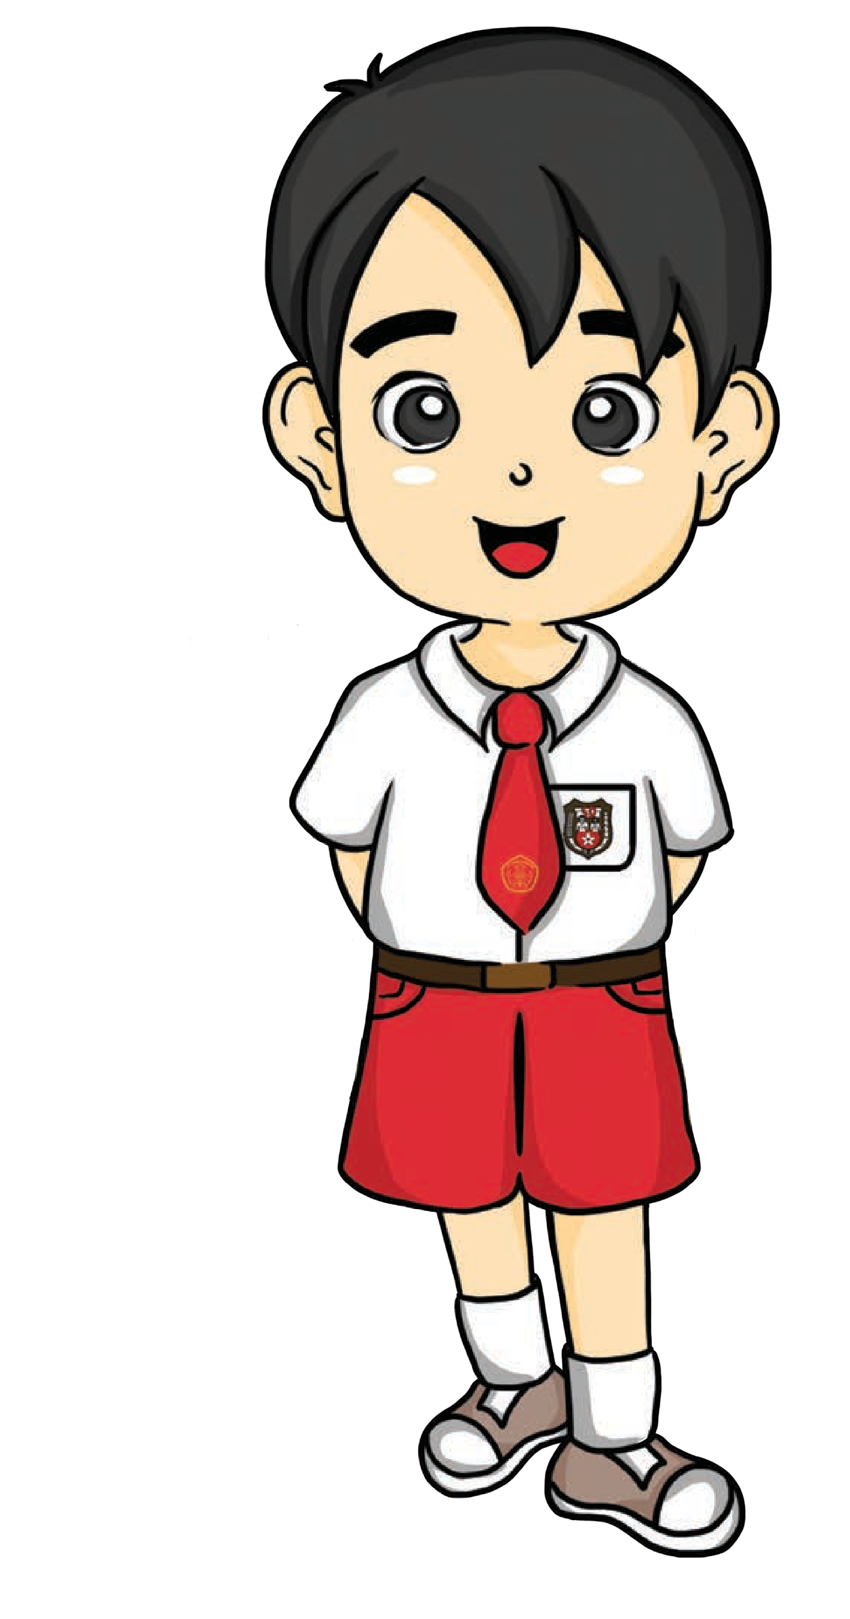

Aku turut menanam

pohon bersama orangtuaku

Sebagai anak Tuhan, apa saja

yang pernah kamu lakukan untuk turut memelihara agar lingkungan hijau?

Tuliskan kata ”sudah” dan ”belum” pada kolom yang tersedia!

**Aku belum melakukan**

**Aku sudah melakukan**

|  |
| --- |
| 1. Menanam pohon |
| 2. Menanam bunga |
| 3. Menyiram |
| 4. Memupuk |
| 5. Mengumpulkan daun untuk dibuat pupuk organik |

Warnailah gambar di bawah ini!

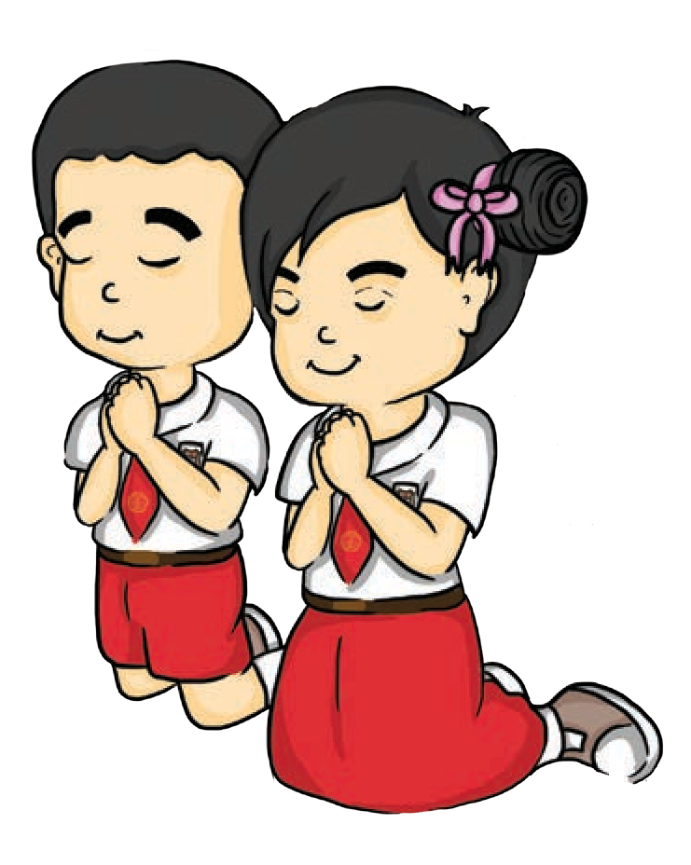

***Berdoalah kepada Tuhan Yesus!***

Tuhan Yesus,

Terima kasih Tuhan sudah menciptakan lingkungan yang indah bagi kami.

Ajarlah aku untuk turut menjaga dan memeliharanya. Terima kasih Tuhan Yesus, Amin.



Teman-teman, jangan lupa minggu depan bawa kertas warna dan

selotip!



#### Pelajaran 12

**Disiplin**

**di Sekolah**

Bahan Alkitab:

***Amsal 4: 13; Amsal 8:32;***

***Markus 1:35-39***

Bernyanyi dan Berdoa

Lagu: **Tinggallah dalam Yesus**

* + 1. Tinggallah dalam Yesus, jadilah murid-Nya, b’lajarlah Firman Tuhan, taat kepadanya. Tinggallah dalam Yesus, andalkan kuasa-Nya. Dialah Pokok yang benar, kitalah ranting-Nya.
    2. Kita sebagai ranting pasti berbuahlah, asal dengan setia tinggal di dalam-Nya.

Tinggallah dalam Yesus, muliakan nama-Nya: hidup berlimpah kurnia hanya di dalam-Nya!

(Sumber Kidung Ceria No. 269)

Teman- teman, sebelum kita mulai pelajaran, ayo kita bernyanyi dan berdoa!



# A. Pengantar

Di sekolah aku harus disiplin waktu masuk kelas, belajar, dan berdoa sebelum belajar. Anak-anak harus berperilaku baik, sopan, menghargai teman, dan rela membantu siswa lain. Ada disiplin tentang kebersihan dan keindahan, misalnya kami harus membuang sampah pada tempatnya.

Ada disiplin tentang penampilan diri: berpakaian yang bersih dan rapi, rambut yang tersisir rapi.

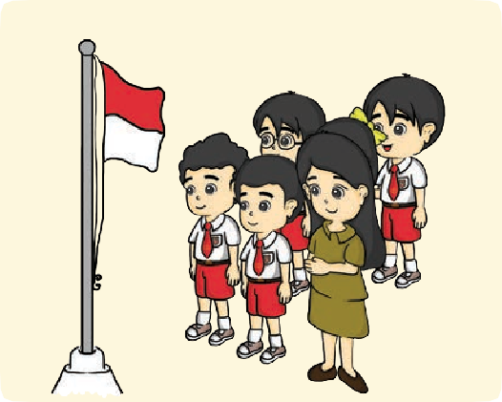

Kami harus berada di kelas pada waktu jam belajar, dan mengikuti upacara di lapangan.

Secara bergilir anak-anak membersihkan kelas. Semua siswa menegakkan disiplin untuk kebaikan bersama.

Semua disiplin dibuat untuk kebaikan.

Tuhan Yesus juga memberi contoh hidup disiplin kepada murid-murid-Nya. Tuhan Yesus rajin melayani banyak orang. Tuhan Yesus juga selalu memberikan Injil. Dia juga selalu berdoa dengan tekun.

Aku harus berpakaian rapi dan selalu hadir lebih awal aku melakukannya dengan gembira.

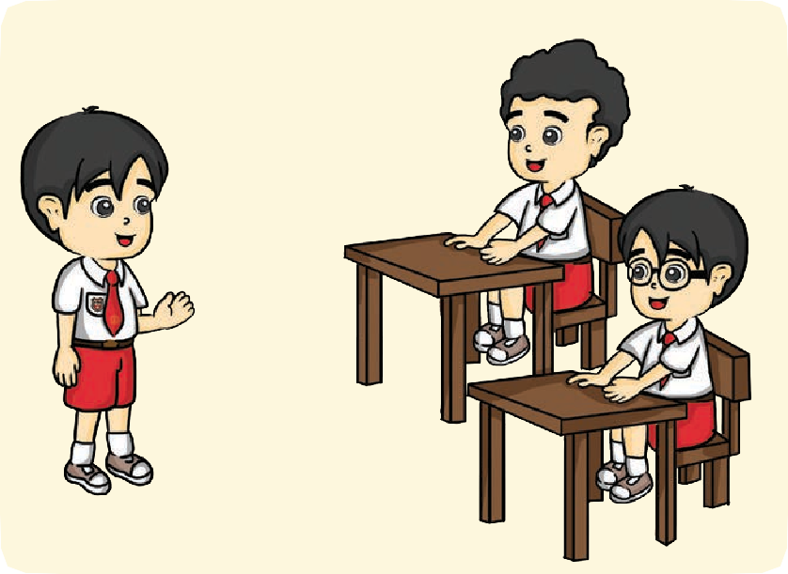

Ceritakanlah gambar tersebut dan sebutkan ciri-ciri sikap disiplin dari gambar tersebut?



**B. Disiplin di Sekolah**

Pendapat saya tentang disiplin di sekolah adalah: Gambarlah  bila menyenangkan

Gambarlah  bila tidak menyenangkan

|  |  |
| --- | --- |
| Semua siswa berbaris dengan rapi |  |
| Semua siswa memperhatikan saat guru  mengajar  Semua siswa berpakaian bersih |  |
| Semua siswa memakai seragam sekolah |  |
| Semua siswa hadir lebih awal |  |
| Semua siswa saling menyayangi  sesama teman  Siswa yang melanggar diberi hukuman |  |
| Apakah gurumu hadir lebih awal |  |
| Apakah gurumu berpakaian rapi |  |
| Apakah gurumu menyenangkan |  |
| Apakah gurumu memberikan contoh |  |
| Apakah gurumu selalu tersenyum  kepada anak-anak |  |
| Apakah gurumu selalu membantu anak-anak |  |



**C. Aku di Sekolah**

Ceritakanlah tentang sekolahmu!

### Aturan tentang kehadiran di sekolah

Gambar dan warnailah yang sesuai:



**Belum melakukan**

**Kadang-kadang melakukan**

**Bila selalu melakukan**

|  |  |  |
| --- | --- | --- |
| 1a.dBaedr i kelas 10 menit sebelum pelajaran dimulai |  |  |
| 2. Tidak meninggalkan sekolah sebelum pelajaran selesai |  | |
| 3. Pada jam istirahat tidak keluar pekarangan sekolah |  | |
| 4. Pada saat jam belajar tidak ke luar kelas |  | |
| 5. Bila berhalangan hadir harus ada surat dari orang tua |  |  |
| 6. Setelah jam belajar selesai langsung pulang |  |

Adakah aturan yang sulit dilakukan? Mengapa? Berikan alasan!

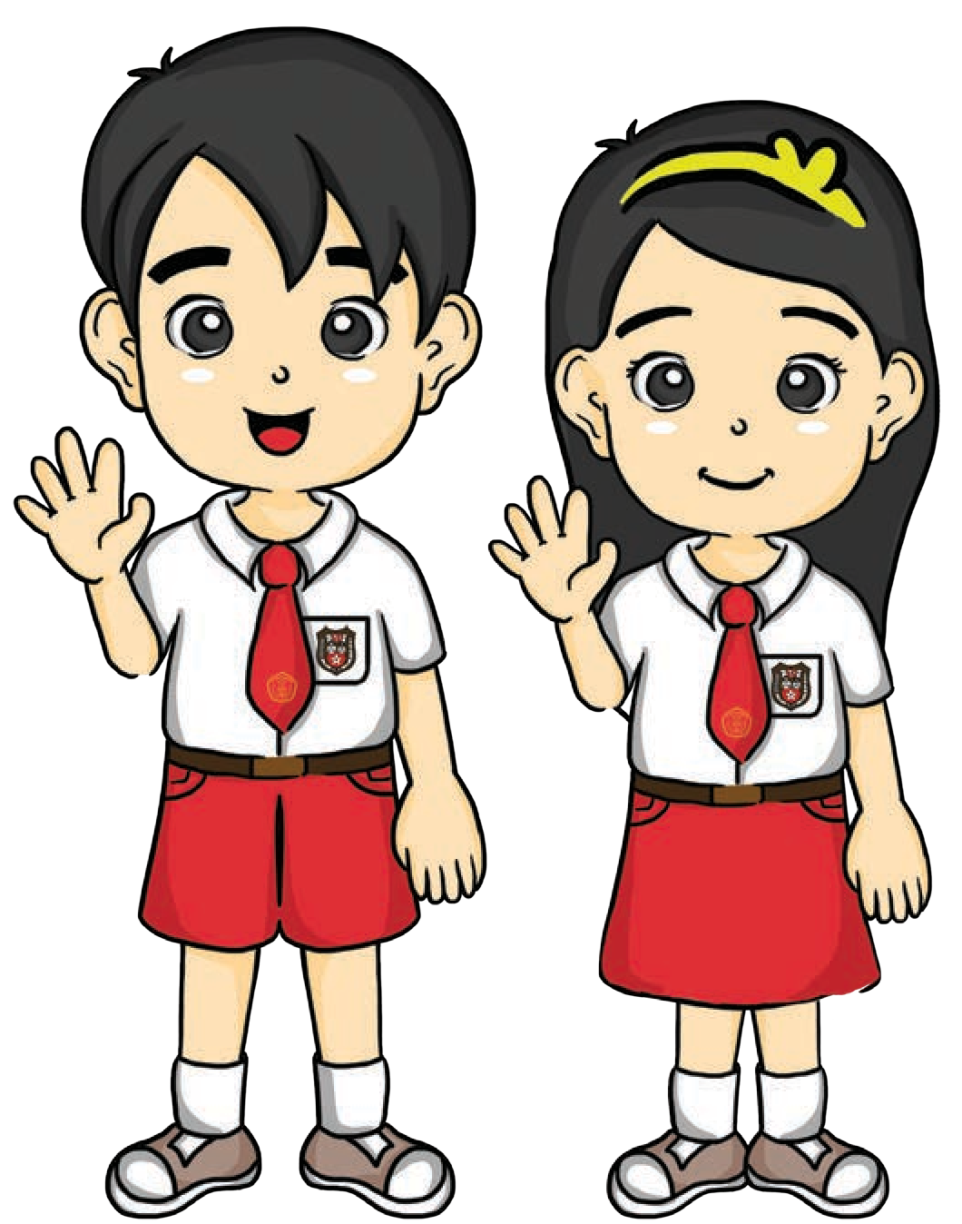

Ayo kita menyanyi!

Lagu : **Ku Suka Menuturkan**

1u. su‘Kka menuturkan cerita mulia,

cerita Tuhan Yesus dan cinta kasih-Nya. ‘Ku suka menuturkan cerita yang benar, penawar hati rindu, pelipur terbesar.

Ref. ‘Ku suka menuturkan, ‘ku suka memasyurkan cerita Tuhan Yesus dan cinta kasih-Nya.

1. ‘Ku suka menuturkan cerita mulia yang sungguh melebihi impian dunia. ‘Ku suka menuturkan semua padamu, sebab cerita itu membawa s’lamatku. Ref.
2. ‘Ku suka menuturkan cerita mulia; setiap kuulangi bertambah manisnya.

‘Ku suka menuturkan sabda-Nya yang besar; dan yang belum percaya, supaya mendengar. Ref.

(Sumber: Kidung Ceria N0. 199)

### 2. Aturan tentang Berpakaian di Sekolah

Diskusikanlah kebaikan aturan berpakaian di sekolahmu:

1. Berpakaian yang bersih

Kebaikannya adalah: ......

...........................................

2. Berpakaian yang rapi

Kebaikannya adalah: ......

...........................................

3. Menggunakan seragam sekolah

Kebaikannya adalah: ......

...........................................

4. Menggunakan sepatu warna hitam

Kebaikannya adalah: ......

...........................................

5. Memakai kaos kaki warna putih

Kebaikannya adalah: ......

...........................................

1. Mengikuti jadwal penggunaan pakaian

Kebaikannya adalah: ......

...........................................

seragam

1. Baju dimasukkan ke dalam

Kebaikannya adalah: ......

...........................................

8. Bagi perempuan rok sebatas lutut

Kebaikannya adalah: ......

...........................................

Adakah aturan yang sulit dilakukan? Berikan alasan!

### 3. Aturan tentang Tingkah Laku di sekolah

Sebutkanlah alasan dibuatnya aturan berikut ini

i1d. aTk mencoret-coret perlengkapan sekolah

Alasannya: .....................

.........................................

2. Menggunakan sarana sekolah dengan baik

Alasannya: .....................

.........................................

Alasannya: .....................

3. Tidak boleh membawa telepon genggam atau HP ke dalam kelas

.........................................

4. Wajib memiliki alat belajar sendiri

Alasannya: .....................

.........................................

5. Ikut memelihara tumbuhan di sekolah

Alasannya: .....................

.........................................

6. Wajib mengikuti upacara bendera

Alasannya: .....................

.........................................

7. Siswa tidak boleh memakai perhiasan emas

Alasannya: .....................

.........................................

8. Wajib mengenal semua guru

Alasannya: .....................

.........................................

9. Dilarang jajan pada waktu jam pelajaran berlangsung

Alasannya: .....................

.........................................

Aturan manakah yang sulit dilakukan? Mengapa?



**D. Membaca Alkitab dan Mendengarkan Cerita Guru**

### Amsal 8:32-33

”Oleh sebab itu hai anak-anak, dengarkanlah aku karena berbahagialah mereka yang memelihara jalan-jalanku. Dengarlah didikan maka kamu menjadi bijak; janganlah mengabaikannya.”

### Amsal 4:13

”Berpeganglah pada didikan, jangan melepaskanya, peliharalah dia, karena ialah hidupmu.”

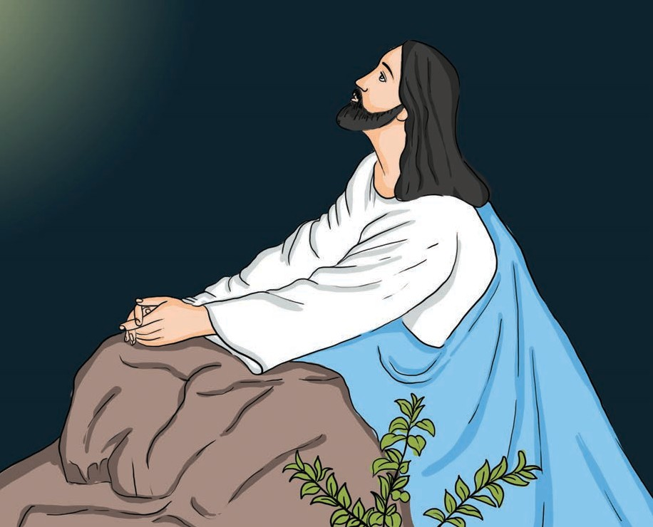

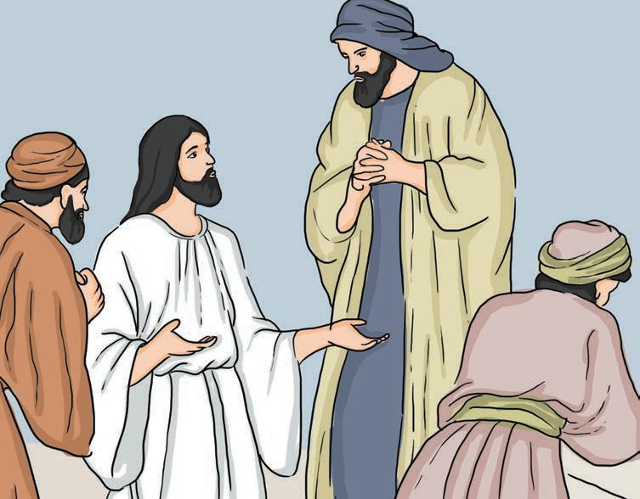



**E. Di Kelasku**

Sekarang kamu di kelas dua, supaya belajar di kelas menyenangkan bersama dengan teman-teman dan guru apakah yang harus kamu lakukan?



Aku mau semua anak

saling menolong.

Pikirkanlah peraturan apa yang harus ada di kelasmu! Tuliskan di kertas warna masing-masing dan tempelkan:

Peraturan di Kelasku

.........................................................................................

.........................................................................................

.........................................................................................

.........................................................................................

.........................................................................................

.........................................................................................

.........................................................................................

.........................................................................................

.........................................................................................

.........................................................................................

.........................................................................................

.........................................................................................

.........................................................................................

.........................................................................................

.........................................................................................

.........................................................................................

.........................................................................................

.........................................................................................

.........................................................................................

.........................................................................................



**F. Kelas yang Kuinginkan**

Suasana kelas seperti apa yang kamu inginkan?

Gambarlah  bila ya Gambarlah  bila tidak

|  |  |  |
| --- | --- | --- |
| 1a. gSuuruakru lembut |  |  |
| 2. Guruku sabar |  | |
| 3. Guruku penyayang |  | |
| 4. Guruku perhatian |  | |
| 5. Banyak aktivitas |  | |
| 6. Kelasku menyenangkan |  | |
| 7. Kelasku bersih dan rapi |  |  |

|  |  |  |
| --- | --- | --- |
| 8. Aku mau membantu teman |  |  |
| 9. Aku perhatian |  | |
| 10. Sering belajar kelompok |  | |
| 11. Sering bekerja sama dengan teman |  | |
| 12. Teman-temanku menyenangkan |  |  |

Warnailah sesuai dengan keinginanmu!



|  |  |  |
| --- | --- | --- |
| **Kelasku menyenangkan** | **Kelasku menyenangkan** | **Kelasku menyenangkan** |



**G. Janji Pribadi**

Tuliskanlah janji pribadi sehubungan dengan penerapan disiplin yang telah kamu pelajari: Nama: ................................

Aku akan:

|  |
| --- |
| 1. Datang ke sekolah tepat waktu |
| 2. Menggunakan bahasa yang santun dalam berbicara |
| 3. Turut menjaga kebersihan kelas |
| 4. Mengikuti pelajaran dengan tekun |
| 5. Mau bekerja sama dengan teman |
| 6. Mau menolong teman |
| 7. Turut merawat tanaman di sekolah |
| 1. Bercerita di rumah tentang apa yang saya pelajari   di sekolah   1. Mau dan berani bertanya |
| 1. Memakai pakaian seragam yang   bersih dan rapi   1. Ramah pada semua orang |
| 12. Hormat pada guru |

Maukah kamu melakukannya?



**aku belum**

**melakukan**

**aku sudah**

**melakukan**

Jika kamu belum melakukan berjanjilah untuk melakukannya mulai dari sekarang!

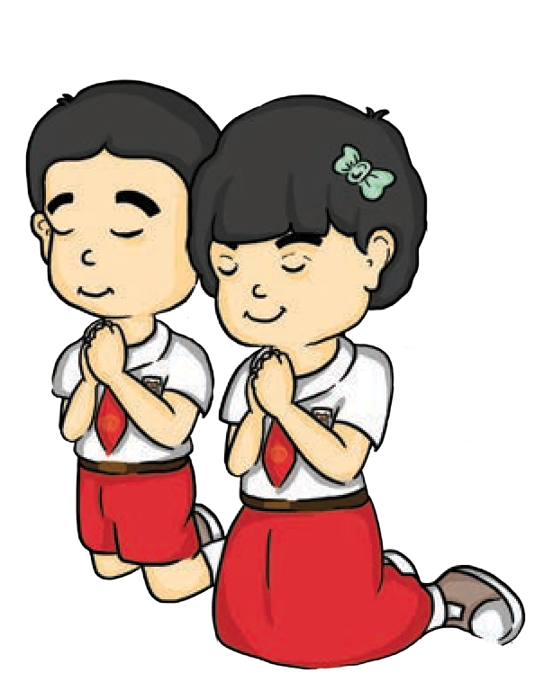

***Berdoalah kepada Tuhan Yesus!***

Tuhan Yesus,

Terima kasih untuk guruku dan teman-temanku.

Ajarlah kami untuk mau taat pada aturan yang ada.

Terima kasih Tuhan Yesus. Amin.

**Daftar Pustaka**

Abineno. 2006 J.L.Ch. *Yesus dari Nazaret: Suatu Uraian Historis Alkitabiah.* Jakarta: BPK Gunung Mulia.

Barclay, William. 2008. *Pemahaman Alkitab Setiap Hari: 1 da 2 Timotius, Titus, Filemon, Jakarta: BPK Gunung Mulia*, 2010. , *“Pemahaman Alkitab Setiap Hari: Injil Matius Pasal 11-28.*

*Jakarta:* BPK Gunung Mulia.

Bergant, Dianne dan Karris, Robert J (edito). 2010.

*Tafsir Alkitab Perjanjian Baru,* Yogyakarta: Penerbit Kanisius.

Departemen Pendidikan Nasional. 2010. *Pedoman Pengembangan Metodologi Pembelajaran,*

*Pengembangan Metode Belajar-Mengajar yang Mengaktifkan Siswa*, Jakarta: Pusat Pengembangan Kurikulum

Drescher, Jhon. 1998. *Tujuh Kebutuhan Anak (arti Jaminan, Penerimaan, Kasih, Doa, Disiplin, dan Tuhan),* Terjemahan: Julia Suleeman. Jakarta: BPK Gunung Mulia.

Kistemaker, Simon J. 2001. *Perumpamaan- Perumpamaan Yesus*. Malang: Departemen Literatur SAAT.

Kriswanda, Inge (penerjemah). 2006. *Kisah Kota- Kota dalam Alkitab: Seri Ensoklopedi Anak*.

Bandung: Yayasan Kalam Hidup.

Lembaga Alkitab Indonesia. 2006. *Alkitab dalam Terjemahan Baru*. Jakarta.

Lembaga Alkitab Indonesia. 2007. *Alkitab dalam Terjemahan Baru*. Jakarta.

Ng, John. 2011. *Dimsum Untuk Keluarga: Gloria Graffa*.

Paterson, Robert M. 2009. *Tafsiran Alkitab: Kitab Keluaran*, Jakarta: BPK Gunung Mulia.

Peraturan Menteri Pendidikan dan Kebudayan Nomor 64 Tahun 2013 tentang Standar Isi Pendidikan Dasar dan Menengah.

Peraturan Menteri Pendidikan dan Kebudayan Nomor 65 Tahun 2013 tentang Standar Proses Pendidikan Dasar dan Menengah.

Peraturan Menteri Pendidikan dan Kebudayan Nomor 66 Tahun 2013 tentang Standar Penilaian Pendidikan Dasar dan Menengah.

Peraturan Menteri Pendidikan dan Kebudayan Nomor 67 Tahun 2013 tentang Kerangka Dasar dan Struktur Kurikulum Sekolah Dasar/Madrasah Ibtidaiyah.

Pusat Kurikulum dan Perbukuan. Panduan Pembelajaran dan Penilaian PAK Berdasarkan Kurikulum 2013. 2013.

Tuasuun, Carolina. 2012. *Rukun Itu Indah*. Jakarta: BPK Gunung Mulia.

Virgil Milla, John. 2013. *Peranan Keluarga dalam Pengajaran Pendidikan Agama Kristen terhadap Pertumbuhan Rohani Anak*. Jakarta: Yaki.

Walker, D.F. 1993. *Konkordansi Alkitab Register Kata- Kata dan Istilah-Istilah dari Alkitab*. Jakarta: BPK Gunung Mulia, .

Yayasan Musik Gereja. 2004. *Kidung Ceria*. Jakarta: CV Marintan Djaya. 2009. *Aku Ikut Yesus: Berdamai Yuuuk! Seri 2*. Yogyakarta: Taman Pustaka Kristen dan Bapelsin Bidang PWG Sinode XXIV Gereja-gereja Kristen Jawa.

Diunduh dari Internet: [http://alkitab.sabda.org](http://alkitab.sabda.org/)

<http://www.sarapanpagi.org/42-kebohongan-> paulus-tarsus-vt681.html

rPofil Penulis

Nama Lengkap : Fransisca Veronica Muda, S.Si (Teol) Telp. Kantor/HP : 0813 8238 2223 / 0857 7153 8322

E-mail : [siscamuda@gmail.com](mailto:siscamuda@gmail.com) Akun Facebook : Qkha Muda

Alamat Kantor : Habitat for Humanity Indonesia

The Bellezza Shopping Arcade Lt.2 Unit 25&27 Jl. Letjen Soepeno No. 34 Arteri Permata Hijau Jakarta 12210

Bidang Keahlian: Teologi.

**iwRayat Pekerjaan/Profesi dalam 10 Tahun Terakhir:**

1. 2008 - 2012 : Tenaga Kategorial Anak dan Pemuda Gereja Kristen Indonesia Kebayoran Baru
2. 2012 - 2014 : Guru Pendidikan Agama Kristen SD & SMP Kristen ORA et LABORA
3. 2014 - sekarang : Staff Care & Spiritual Nurture Habitat for Humanity Indonesia

**iwRayat Pendidikan Tinggi dan Tahun Belajar:**

1. S1: Fakultas Teologi - Universitas Kristen Satya Wacana Salatiga (2003-2007)

**BuJukududlan Tahun Terbit (10 Tahun Terakhir):**

1. Bertumbuh Kembang Bersama Tuhan - Playgroup Pendidikan Agama Kristen (2008)
2. Bertumbuh Kembang Bersama Tuhan - TK B Pedidikan Agama Kristen (2008)
3. Kumpulan Soal ARIF (teman belatih dan belajar) kelas I, V, VI (2014)
4. Kum pulan Soal ARIF (teman belatih dan belajar) kelas I, V, VI (2015)

**PeJnuedluitlian dan Tahun Terbit (10 Tahun Terakhir):**

Tidak ada.

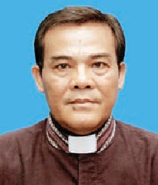Nama Lengkap : Ev.Robinson Napitupulu, STh, MA. Telp. Kantor/HP : (0251) 8325131/ 0818 670 511

E-mail : [sttimazjakarta@yahoo.com](mailto:sttimazjakarta@yahoo.com) Akun facebook : robinson napitupulu

Alamat Kantor : Sempur Kidul H.17 No.28 RT 02,RW 01, Kelurahan Sempur Kecamatan Bogor Tengah, Kota Madya Bogor 16154.

Jawa Barat.

Bidang Keahlian : Teologi

**iwRayat Pekerjaan/Profesi dalam 10 Tahun Terakhir:**

1. Guru Pendidikan Agama Kristen di SMKK Bogor

**iwRayat Pendidikan Tinggi dan Tahun Belajar:**

1. S2 : STTIMAZ Jakarta (2008)
2. S1: Institut Theologia Mahkota Zion (INTIMAZ) (2008)

**BuJukududlan Tahun Terbit (10 Tahun Terakhir):**

1. Pendidikan Agama Kristen untuk Kelas I Kurikulum 2013
2. Pendidikan Agama Kristen untuk Kelas II Kurikulum 2013
3. Pendidikan Agama Kristen untuk Kelas III Kurikulum 2013

**PeJnuedluitlian dan Tahun Terbit (10 Tahun Terakhir):**

Tidak ada.

## rPofil Penelaah

Nama Lengkap : Dr. Daniel Stefanus

Telp. Kantor/HP : (0263) 512916/08179007767

E-mail : [danielstefanus71@gmail.com](mailto:danielstefanus71@gmail.com) Akun Facebook : -

Alamat Kantor : Jln. Gadog I/36 Sindanglaya, Cipanas-Cianjur Bidang Keahlian: Pendidikan Agama Kristen.

**iwRayat Pekerjaan/Profesi dalam 10 Tahun Terakhir:**

* 1. 2007 – 2016 : Dosen di Sekolah Tinggi Teologi Cipanas

**iwRayat Pendidikan Tinggi dan Tahun Belajar:**

1. S3: Teologi/Pendidikan Agama Kristen/ STT Jakarta (2003 – 2006)
2. S2: Teologi/Pendidikan Agama Kristen/STT Jakarta (1997–2000)
3. S1: Teologi/Pendidikan Agama Kristen/ITKI Bethel Petamburan (1991–1995)

**Judul Buku yang Pernah Ditelaah (10 Tahun Terakhir):**

1. Buku Teks pelajaran Pendidikan Agama kristen kelas I Kurikulum 2013.
2. Buku Teks pelajaran Pendidikan Agama kristen kelas II Kurikulum 2013.
3. Buku Teks pelajaran Pendidikan Agama kristen kelas III Kurikulum 2013.
4. Buku Teks pelajaran Pendidikan Agama kristen kelas V Kurikulum 2013.
5. Buku Teks pelajaran Pendidikan Agama kristen kelas VIII Kurikulum 2013.
6. Buku Teks pelajaran Pendidikan Agama kristen kelas X Kurikulum 2013.
7. Buku Teks pelajaran Pendidikan Agama kristen kelas XI Kurikulum 2013.
8. Buku Teks pelajaran Pendidikan Agama kristen kelas XII Kurikulum 2013.

**PeJnuedluitlian dan Tahun Terbit (10 Tahun Terakhir):**

Tidak ada.

Nama Lengkap : Hani Rohayani, M.Th.

Telp. Kantor/HP : 022-6658353/085220014670

E-mail : [hani.rohayani@gmail.com](mailto:hani.rohayani@gmail.com) Akun Facebook : Hani Rohayani

Alamat Kantor : Jln.Cihanjuang KM 5,2 Kec.Parongpong Kab.Bandung Barat Bidang Keahlian: Pendidikan Kristen

**iwRayat Pekerjaan/Profesi dalam 10 Tahun Terakhir:**

1. 2002-sekarang : Dosen di Sekolah Tinggi Alkitab Tiranus Bandung.

**iwRayat Pendidikan Tinggi dan Tahun Belajar:**

1. S2: Magister Teologi Bidang Minat Pendidikan Kristen - Sekolah Tinggi Alkitab Tiranus (2002-2005)
2. S1: Sarjana Teologi Bidang Minat Pendidikan Kristen - Sekolah Tinggi Alkitab Tiranus (1996-2001)

**Judul Buku yang Pernah Ditelaah (10 Tahun Terakhir):**

1. Pendidikan Agama Kristen dan Budi Pekerti

**PeJnuedluitlian dan Tahun Terbit (10 Tahun Terakhir):**

Tidak ada.

Nama Lengkap : Robert Patannang Borrong, Ph.D. Telp. Kantor/HP : 08128547064

E-mail : [rborrong@yahoo.com](mailto:rborrong@yahoo.com) Akun Facebook : -

Alamat Kantor : Jln. Proklamasai No. 27 Jakarta Pusat

Bidang Keahlian: Teologi Kristen, spesialisasi pendidikan moral/etika

**iwRayat Pekerjaan/Profesi dalam 10 Tahun Terakhir:**

1. Dosen Sekolah Tinggi Filsafat dan Teologi Jakarta. Bidang studi yang diajarkan filsafat dasar, etika umum dan etika kristen, teologi kontekstual dan teologi konstruksi serta eko teologi.

**iwRayat Pendidikan Tinggi dan Tahun Belajar:**

1. S3: Faculty of Theology Free University, Amsterdam, The Netherlands. Belajar dg sistem Sandwich sejak 1998 dan lulus 2005
2. S2: South East Asia Graduate School Of Theology, Singaporen lulus 1983
3. S1: STT Jakarta lulus 1980

**Judul Buku yang Pernah Ditelaah (10 Tahun Terakhir):**

Tidak ada.

**PeJnuedluitlian dan Tahun Terbit (10 Tahun Terakhir):**

Tidak ada.

## rPofil Editor

Nama Lengkap : Dra. Darmiasti, M.Hum. Telp. Kantor/HP : 08164839145

E-mail : [darmiasti@yahoo.com](mailto:darmiasti@yahoo.com) Akun Facebook :

Alamat Kantor :

Bidang Keahlian: Sejarah

**iwRayat Pekerjaan/Profesi dalam 10 Tahun Terakhir:**

* 1. 1995-2011 : Pusat kurikulum, Kemdikbud
  2. 2011-2016 : Puskurbuk, Kemdikbud (di tahun 2016 pensiun)

**iwRayat Pendidikan Tinggi dan Tahun Belajar:**

1. S2: Fak Ilmu Pengetahuan Budaya Jurusan Sejarah Program Stud Ilmu Sejarah, UI 1994-2001
2. S1: Fakultas Sasttra UI Jurusan Sejarah Program Studi Ilmu Sejarah 1975-1981

**Judul Buku yang Pernah Di*edit* (10 Tahun Terakhir):**

1. Buku Teks Pelajaran IPS kurikulum 2013

**PeJnuedluitlian dan Tahun Terbit (10 Tahun Terakhir):**

Tidak ada.

**nfIormasi Lain dari Editor:**

Buku yang dipublikasikan : Dr. Agus Mullyana, M.Hum dan Dra. Darmiasti, M.Hum Historiografi di Indonesia dari Magis Religius Hingga Strukturis, PT Refika Aditama Bandung, 2009.

## rPofil Ilustrator

Nama Lengkap : Frisna Yulinda Nathasia Harahap, S. Des Telp. Kantor/HP : 085210000415

E-mail : [frisna.yn@gmail.com](mailto:frisna.yn@gmail.com) Akun Facebook : Frisna Yulinda Nathasia

Alamat Kantor : Jl. HR Rasuna Said kav B. 32-33, Jakarta 12910 Bidang Keahlian: Desain Komunikasi Visual.

**iwRayat ekerjaan/Profesi dalam 10 Tahun Terakhir:**

1. 2008 : Desainer PT. Kasih Karunia Grafika.
2. 2009 : Desainer PT. Yamada Grafika.
3. 2010-2012 : Freelance Radio Republik Indonesia.
4. 2012 : Internship Program WBC Mediakom Trisakti.
5. 2012 : Internship Program Majalah GADIS
6. 2012-2016 : Desain dan Ilustrator Majalah Cahaya Trisakti.
7. 2013 : Freelance PT. Unilever Indonesia
8. 2013-sampai sekarang: Artistik Majalah GADIS.
9. 2016 : Desainer Georgian Furniture.

**iwRayat Pendidikan Tinggi dan Tahun Belajar:**

1. S1: Desain Komunikasi Visual (2009-2013)

**arKya/Pameran/Eksibisi dan Tahun Pelaksanaan (10 Tahun Terakhir):**

Pameran Tugas Akhir, Sekolah Tinggi Media Komunikasi Trisakti (2013).

**PeJnuedluitlian dan Tahun Terbit (10 Tahun Terakhir):**

1. Ilustrasi “10 Cerita Rakyat Indonesia” Departemen Kebudayaan (2012)
2. Perancangan Buku Ilustrasi Sebagai Media Pengenalan Penyandang Tunagrahita (2013).
3. Ilustrasi Buku Kurikulum 2013 Mata Pelajaran Agama Katolik Kelas 2, 3, 7 dan 11.
4. Ilustrasi Buku Kurikulum 2013 Mata Pelajaran Agama Kristen Kelas 2, 3, 6, 8, 9, 10 dan 11.
5. Ilustrasi Buku Kurikulum 2013 Mata Pelajaran Agama Budha Kelas 1, 3, 5 dan 12.
6. Ilustrasi Buku Kurikulum 2013 Mata Pelajaran Agama Hindu Kelas 2.
7. Ilustrasi Buku Kurikulum 2013 Mata Pelajaran Agama Konghucu Kelas 3.

**nfIormasi Lain dari Ilustrator:**

Lahir di Medan, 27 Juli 1990. Saat ini bekerja di sebuah perusahaan yang bergerak di bidang

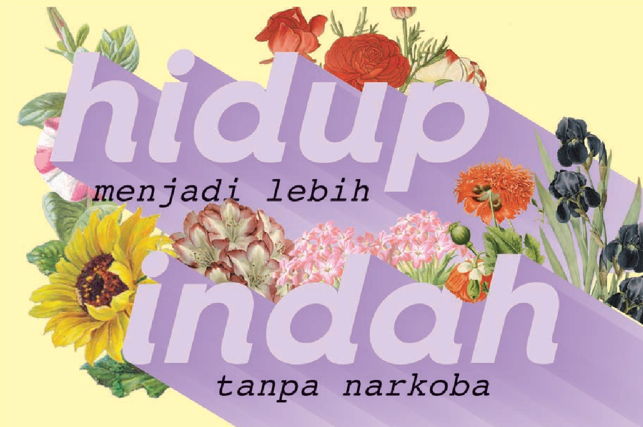*publishing*. Portofolio dapat dilihat di: h[ttps://w](http://www.behance.net/Frisna)ww[.behanc](http://www.behance.net/Frisna)e[.net/F](http://www.behance.net/Frisna)r[isna](http://www.behance.net/Frisna) https://id.linkedin.com/in/frisna-y-n-669039a5

**Catatan**

**Catatan**



**Catatan**

**Catatan**